《由顶级PRO讲述的 麻将“读牌”的神髓》

受访者：赤坂Drivens 村上淳

采访者：铃木聪一郎

翻译：神仙酵母

翻译仅作交流、学习之用，请勿用作商业用途。本文已上传至bilibili专栏，请勿将文本上传至其它网站。黑体加粗部分为原文所有。

# 前言——切实体会村上淳的强大

最高位战日本PRO麻将协会 赤坂Drivens宣传 铃木聪一郎

说起村上淳，那可是最高位战日本PRO麻将协会的大前辈，并且还是3次获得了团体最高峰头衔“最高位”的顶级PRO。他至今为止所获得的其他头衔还有“饭田正人杯·最高位战Classic”“新辉战”“日本Open”“Mondo王座”等等等等，不胜枚举。

另外，如今他还是麻将Pro联赛M-League的初年度王者赤坂Drivens中活跃的明星选手，这就是村上淳。

但是，说老实话，**我从没有觉得村上淳很强**。

像我这样籍籍无名的选手这样子评价顶尖PRO，或许听起来会很奇怪。但实际上在跟村上相识的16年中，我确实没有抱有这样的感情，所以也只能如实相告。

我对村上的印象是这样的：

“凭借着一厢情愿的读牌，无法率直地发挥手牌本来的价值的人”

街头麻将当中，弱者与强者鱼龙混杂，想要在这种大杂烩的环境里获胜的话，并不是非得要战胜强者不可，只要打倒同桌的弱者就可以了。

另一方面，麻将PRO之间的比赛却是要在强者之中拔尖的游戏。越是进入到上位联赛，这一集团中的弱者所占的比率就越低，这是PRO比赛的特征。

村上所属的最上位的A1联赛，换句话说也就是街头麻将的强者聚集之地，能令人断言说“这个人确实比我要来得更弱”的弱者大概是没有的。当一个人置身于这种环境的时候，就不免会有“仅仅正常普通地打牌是赢不了的“这种想法。

其结果就是，麻将PRO们考虑到必须要获取比别人更多的情报占据优势，就开始致力于提高读牌的精度。然而我认为，将这些可以说是一厢情愿的读牌置于主要地位后，多数的麻将PRO打牌的平衡就被大大地破坏了。

我认为，再怎么说是强者之间的对局，不论怎么打出花来，麻将说到底还是靠点数状况和手牌来打的本质纯粹的游戏，所谓“读牌“不过是往对局中添加的一点点调味料罢了。

从我这样的视角看来，像村上这样重视读牌的选手，就是破坏了平衡的麻将PRO的典型。

然而，任职M-League赤坂Drivens宣传的2年多以来，常常与村上的比赛同行的我这才发觉到了之前的想法乃是误解。

能让我产生这种改观的重要理由，便是我理解到了“**村上并非在依赖一厢情愿的读牌**“这一点。村上的读牌并非一厢情愿式的，而是有逻辑有体系的，并且说到底也并不是光依赖读牌，而是以自身手牌为主线，将读牌作为判断的调味料使用的。

在麻将上级玩家当中，或许也有看了M-League却不觉得村上很强的人在。

我很能理解这种心情，毕竟我之前也都是这么想的。应该鸣牌1000点的手牌却不鸣牌，白白让别家和了啦；本来普通立直就挺好的手牌却要dama啦；如此种种，或许他有过乍一看让人无法理解的选择。就算是自己亲自跟村上同桌，也是能够做到正常进攻的自己更强——或许有一部分人会这么觉得也说不定。以前的我也是这样想的人之一。

但是，近距离地看了村上的麻将、听了他的讲解、进行了讨论之后，我切身理解了村上的强大。**现在我完全不觉得自己能够赢过村上**。

本书致力于让读者也切身感受村上的强大，摘取了村上过往比赛中实际出现过的局面，以对话形式呈现。

如果你和我一样，是把麻将当成靠点数状况和手牌来打的本质纯粹的游戏这类型的上级者的话，或许会觉得读牌派不上什么大用场。但是，这是一个很大的误解。

村上从舍牌中获取的情报，都是在强者之间的对决中能够切实提高判断精度的情报。**通过接触村上的思考，你应该能打开通往更上级者的道路**。正因如此，纯粹派的我才一直向村上执着求教。

另一方面，如果你还是初级者的话，或许会觉得自己要学读牌还太早了。但是，这也是一个很大的误解。

现下，你可能还无法理解本书中所讲述的顶级水平读牌的内容。但我希望你能重视自己“无法理解”这件事。这之后你继续打麻将，有朝一日再回望本书之时，哪怕一点点也好，本书中你能够理解的部分也会逐渐增多。我期望，本书不仅能给予你开始思考的契机，也能发挥“确认你的成长”这一功用。为了促进这些理解，作为Drivens宣传的我尽可能地向村上寻求着细致的说明。

我在开始动笔撰写本书之前花费了两年的时间，对于彩图社实在心怀歉意。相对于此，在开始动笔之后竟只花费了一个月的时间便完成了全稿。

如此之短的完稿时间不仅是因为村上的读牌十分有趣，也是因为对我自己来说求问的过程非常刺激。对于包括麻将在内的智力游戏来说，增加新的理解、新的见识是特别令人高兴的。或许思考的过程会很辛苦也说不定，但我能够保证，这之后会有更多的乐趣在等待着你。

若本书能够助大家一臂之力，开启麻将崭新乐趣的大门，那么就没有比这更高兴的事了。

2020年11月吉日 铃木聪一郎

本书使用的图例及规则说明：

摸切牌以灰色表示。

M League规则：3赤，2万5千持点3万返点，顺位点为TOP+3万点，2位+1万点，3位-1万点，四位-3万点。

最高位战规则：无赤，3万持点3万返点，顺位点为TOP+3万点，2位+1万点，3位-1万点，4位-3万点。

RTD规则：无赤，2万5千持点3万返点，顺位点为TOP+3万点，2位+1万点，3位-1万点，4位-3万点。

目录

第一章 以令人惊愕的精度读牌 待牌·手役·速度

神髓1 虽是序盘却绝对能确认听牌的情况

神髓2 对手吃听/碰听时确认待牌的方法

神髓3 情报的整合、读取他家速度并察觉情况的危急程度

神髓4 从“对手已听牌”的信息中可以反推出的手役与待牌

第二章 使用读牌进行极限的攻守判断

神髓5 对高打点的副露手进行读牌，进攻到不能再攻为止

神髓6 比起没信息的无筋，有信息的无筋更危险

神髓7 应该留哪些对手的安牌？

神髓8 对副露手进行读牌，就算身为TOP也能进攻

第三章 对应场况的究极读牌技巧

神髓9 就算是All last的4位也要尽力想出自己能做到的事

神髓10 若有多人确定参战，就要勇于弃和

神髓11 如何读摸切立直

神髓12 在思虑重重的All last，靠读牌杀出一条生路

# 第一章 以令人惊愕的精度读牌 待牌·手役·速度

## 神髓1 虽是序盘却绝对能确认听牌的情况

Q：ALL LAST，与3位仅微差200点的接战。虽然很想和牌保2完场，但这1巡之间TOP和亲家接连副露。应该打哪张呢？

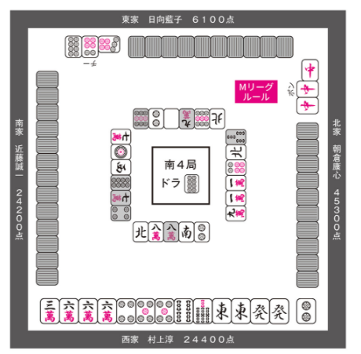

A：打刚刚通过的4p弃和

STEP1 随时将对手的状况进行语言化

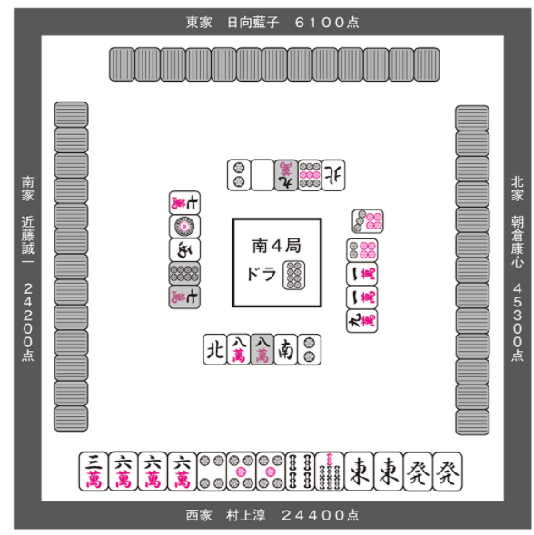

村上：你怎么看待ASAPIN（朝仓选手）的手牌呢？

铃木：All LAST，他是TOP。拆掉了可以进dora的67p两面搭子啊，看来相当地快呢。

村上：没错。由于之前手拆了一对1m，看起来不像是七对或对对的样子，应当视作**全好型搭子的面子手一向听或以上**。但这也是因为他是ALL LAST的TOP才这样读的吧？

铃木：是呀。如果不是这种状况的话，大概读他是索子混一色才比较正常吧？

村上：嗯，否定对子手之后手拆可以进dora的两面搭子。如果不是ALL LAST的话也可能是在做混一色呢。那么问题来了，为什么凭借着ALL LAST这一点，就可以读他是全好型面子手一向听呢？

铃木：您是在小瞧我吗？那当然是因为**和牌速度才是最优先事项，因为这种再清楚不过的理由所以才这样判断的**不是吗？

村上：我没有在小瞧你啦（汗）。你刚才说“这是再清楚不过的事了“，这一点是非常重要的。在麻将的游戏过程当中，需要随时推测对手在想什么。这推测的**大前提就在于，对手贴合规则和当前点数状况而产生的思路**。在M-League规则当中，取得TOP的价值非常之高，以至于TOP进入ALL LAST时，基本不会有”再多刷点分吧“的想法。99%的TOP在ALL LAST时都会想着”如何保持TOP顺利完场“。

铃木：这是因为TOP的奖励在顺位点的3万点之上还额外多了2万点的缘故吧。如果落到顺位点仅有+1万点的2位的话，就等于是损失了4万点，这样想来，保持TOP顺利完场的思路才是比较普通的吧。

村上：麻将里很重要的一点就是，要将这种大前提清楚明白地化为语言再进行思考。很多人似乎只能模糊地体会到“我想保持TOP完场，所以应该更优先速度“这种程度。但是，每一次都应该像”**如果此处被逆1，那么我将损失4万点，因此我应该更优先速度**“这样将局势整理成清楚明白的语言，这样一来的话，思路中就绝对不会产生什么杂七杂八的念头。

铃木：这种思维方式也有助于在之后的攻守判断中迅速作出正确的思考吧。

村上：正是如此！像这种能够清楚知晓的东西一定要化为语言，这就是读牌的基准线。**麻将当中有很多难以语言化的部分，正因如此，至少那些能够化作语言的东西一定不能马虎处之**。我经常听到周围有人一上来就谈些深奥的读牌话题，但很多人从根本上来说就做不到将大前提进行语言化。所谓读牌，应该是将大前提好好地整理清楚之后才能进行的。

铃木：确实如此。那么，在本例当中，“ASAPIN一旦被逆转的话，光是顺位点就会造成4万点之多的大失点，所以他应当是优先考虑和牌速度的”应该像这样整理好读牌的前提对吧。

村上：是这样的。按照这个思路，我们先明白了ASAPIN有多么想保持TOP完场，然后才能在此基础上进一步深度推测ASAPIN的行动。

STEP2 可以信任共斗伙伴的手牌吗？

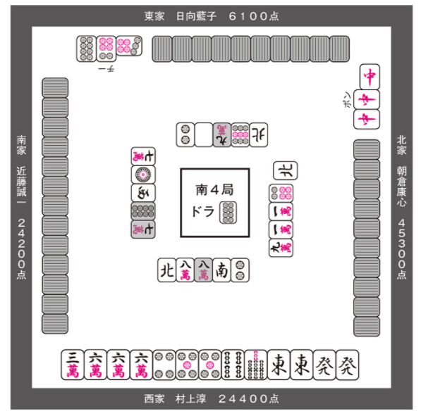

村上：亲家吃了ASAPIN打出的7p之后打中，ASAPIN碰了这张中打出安牌北。那么，你如何看待现在这只ASAPIN？

铃木：基本可以看作碰听两面听牌吧。甚至也有做成了不用碰中也OK的混一色的可能性，但不管怎么说都是待牌优秀的听牌状态吧。

村上：没错，这绝对是已经听了。并且由于他手拆了两面搭子，可以读出他的**待牌是两面以上**。那么接下来要怎样使用这个读牌得来的信息呢？

铃木：怎么使用？

村上：**这里很重要的一点是判断ASAPIN的手牌有多大几率能和**。就像刚才所说的，我们推断了他是两面听牌，就凭这一点本来他的和率就已经挺高的了。在此之上，在这一巡中还有一个很大的场况变化对吧？

铃木：场况变化？……啊啊，是说亲家副露了么？

村上：正是如此！亲家副露，意味着他最害怕的情况——被亲家立直骑脸的可能性已经没有了。此外，由于亲家的鸣牌露出了1张dora，也并不像是裤裆里藏了一堆dora（译注：dora雀头、dora暗刻）的高打点的样子。这样一来，之后会怎么样呢？

铃木：啊啊，原来如此！这样一来ASAPIN就更容易维持听牌了。

村上：没错！由于亲家鸣牌，ASAPIN在心理上就会觉得“就靠这一局决出胜负！”，就算是对阵亲家，我认为他也不会轻易退缩。这样一来，他的和率就更加上升了。在这一局中，我和ASAPIN都期望着“ASAPIN的快速和牌”，换句话说就是我们两人是同立场的共斗伙伴。现在这个伙伴已经做出了相当有望和牌的听牌，那么我们接下来要做的事也就昭然若揭了。

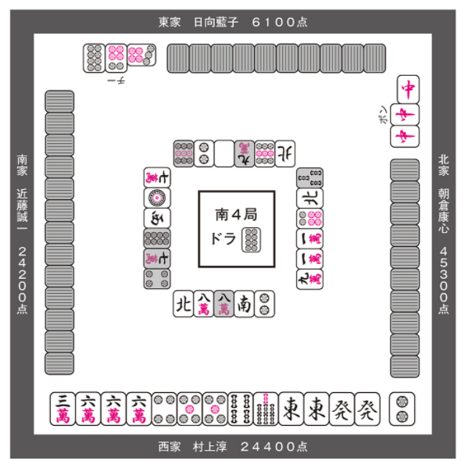

铃木：嗯，现在我们是连1000点都不能放铳的状况，这种局面下不可鲁莽，打4p弃和看起来是很好的选项！

村上：没错！光说成是“共斗伙伴已经好型听牌了，所以我就要弃和”是不够准确的，正确来说应该说是“**共斗伙伴已经好型听牌了，另外，他很有可能会维持听牌，因此就将局面托付给他，我弃和即可**”必须要这样想才行。

铃木：这之后，村上桑扣住了铳牌3m，随即ASAPIN就荣和了别家，村上桑保持2位完场。制御了这一场接战的回报相当丰厚呢。顺便一说，碰中打北时的ASAPIN的手牌如下：

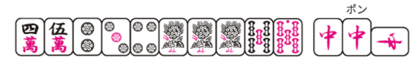

村上：就如料想的一般，他的手牌进展很顺利呀。但是，这张冗余牌3m是铳说到底只是偶然。另一方面，ASAPIN好型碰听可以说是必然的感觉吧。

铃木：可以请您不要再说什么偶然、必然了吗？听起来好像在耍帅似的。

村上：（不不，这本来就是我的著书，耍帅又有何不可嘛）

读牌的神髓 ①

·能够化作语言的部分就不要马虎处之

·要清楚掌握对手的目的

·要明确认识共斗伙伴的状况

## 神髓2 对手吃听/碰听时读取待牌的方法

Q：①对家佐佐木吃2s②打1p之后，泷泽③碰2s之后④摸切2p。在这一瞬间，村上已经几乎对佐佐木的待牌做到了一点读。那么，佐佐木听什么呢？

1. ②③④数字对应图中标注的数字）

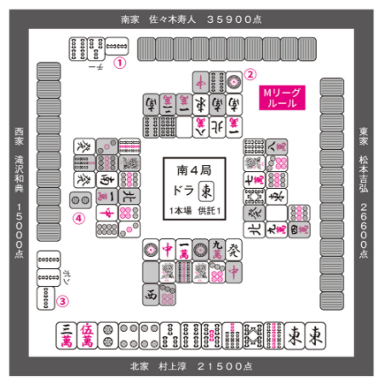

A：断幺听坎4p

STEP1 不要被局势所蒙蔽，正确地评价对手的手牌

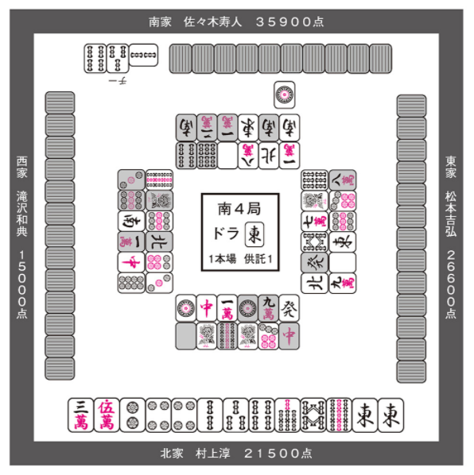

村上：ALL LAST的TOP吃牌之后打了1p，你认为寿人的手牌是怎么样的？

铃木：寿人桑的手牌吗？嗯……话说回来，自己是身处ALL LAST的三位，还要管TOP的手牌状况如何吗？我这边可是有dora3在手，应该径直瞄准跳满自摸或是满贯直击才对吧。

村上：是的呢，确实M-League规则当中如果3位在ALL LAST有切实的逆1希望的话，基本来说径直瞄准逆1是没错的。但是，**“以提升顺位为目标”并不能成为对对手的手牌不闻不问、不用正确评价也全无所谓的理由**。

铃木：话虽是这么说，但就算你读过了对手的待牌，一旦你这手牌听牌了、但要打之前自己读出是铳的那张牌立直，不还是照样会打吗？果然对手的手牌跟我们是没什么关系的吧。

村上：到中盘为止可能确实如此，但这已经是打到第三排的终盘了。如果是终盘的话，**是可以选择不打我们认为是铳的那张牌的**。

铃木：也就是说，假如在现在这个巡目摸到3p听牌的话，如果你认为4p铁铳寿人，你就不打4p立直了？

村上：那还是要打4p立直的（笑）。

铃木：草，这不还是会打吗！

村上：如果是现在这个巡目摸到3p听牌的话，就算认为4p是铳还是会打的。刚才我所说的说到底也只是“可以选择不打”罢了，在现下这个阶段危险牌也不仅仅只有4p而已，所以还是会打4p立直。

铃木：但是，都打到这么终盘的地步了，就因为“危险牌不止4p这么一种”的理由也还是会直线进攻，到头来不还是等于说不论如何都会直线进攻吗？

村上：也有这种可能性。但是，也还是有不打的可能性存在的。为了进一步说明，首先我们再来检视一下这个局面，评价一下寿人的手牌吧。

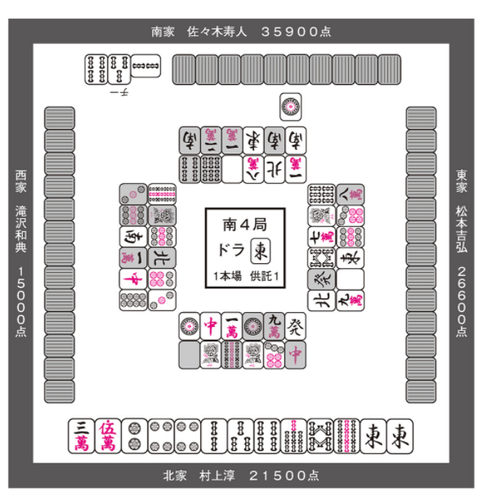

村上：寿人摸切了64s，你可以从中看出他的搭子已经足够了对吧？

铃木：是这样没错。虽说他是TOP，像是手里有34s摸到4s直接摸切这种尽量在好牌先走的同时构筑手牌的可能性也是有的，但果然也不像是搭子不齐的样子。

村上：搭子齐了，又在终盘吃两面，不是看起来很像听牌了吗？

铃木：我觉得也不能说就一定听牌了，但从这个吃牌来看，听牌的可能性确实比较大。

村上：是吧。那么接下来我们看看他的和了役。南、白、发、中所有牌都现了2枚以上，役牌已经全灭了。虽然也残留着234的三色或者饼子一气的可能，但主线看起来还是压倒性地倾向于断幺。

铃木：基本上可以推断是断幺。

村上：这样一来，吃之后打的1p就十分可疑。明明是断幺，却不留安牌南，偏偏要留这么个1p。况且1p对两家都没有通过，毫无疑问地是一张关联牌。实际上，**这类很像是吃听断幺、最后手切的关联牌却是19的手牌，是很容易读出待牌的**。

铃木：比方说手牌中有122p，吃了别的部分打1p，听2p和别的什么东西的双碰吗？

村上：是的。检查一下这类情况的话会发现，由于3p场上已经切出2枚，133p的情况相对较少，手里拿着122p或者135p然后吃听的情况是主线。虽然说得有些粗略，但我认为至少把寿人的手牌读到这种地步，才能算是正确评价了他的手牌。

铃木：但是，不只是122p和135p，也有其他可以最后手切1p听牌的情况吧？

村上：是的，所以我们当然也需要排查一下这类稀有情况。

## STEP2 就算感觉上已经基本能够确定对手的手牌模式，也不忘对稀有情况进行排查

村上：就像聪一郎所说的那样，寿人吃听了断幺、但待牌却不是2p或4p的稀有情况也是存在的。比方说手里是134556p，吃打1p听47p这样。但是之前那张7p没有吃，因此可以排除这种形状。

铃木：像以下这种形状也是有可能的对吧？

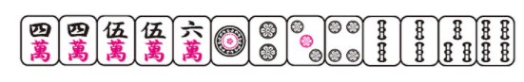

村上：这种情况也是有的。索子部分的形状也可能是2345s或者3455s。但这种情况下，必须要在4s摸切之后连续摸上25s才行，概率相对较低。由于摸切4s后他只有过两次手切，要做成这种形状只能是连续摸上25s。这已经是基本可以忽略的概率了。另外，我还想过这种形状。

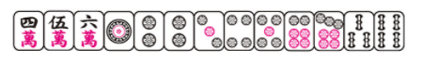

铃木：原来如此。那么，在这一时点寿人桑的待牌有：

① 坎4p

② 2p和什么东西的双碰

③ 25p/258p

大概可以确定为这几种对吧。

村上：我当时觉得也就这么几种可能性了。多数情况下是①或者②，但姑且也要警惕一下③吧。

铃木：那么，回到我们开头提到的这一局面：

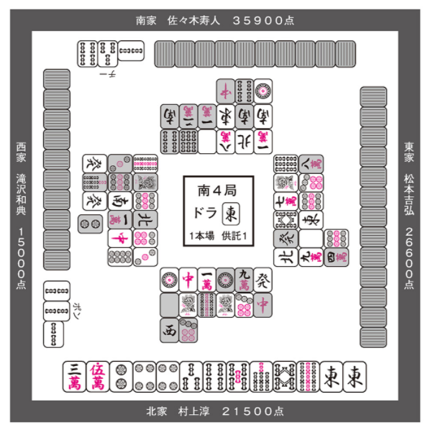

铃木：泷泽桑打的2p通过了。

村上：没错！根据这张2p摸切可知：

① 坎4p

② 2p和什么东西的双碰

③ 25p/258p

之中，②和③被排除了。

铃木：那么剩下的只有①，坎4p了！

村上：读到这个地步已经基本可算是4p一点读了。其实能像这样准确读出对手待牌的情况是非常非常少见的，但**反过来说，正是为了在可以一点读的这类极少数情况到来时能够做到一点读，我们才要坚持练习读牌**。

铃木：对于您的这种姿态我深感拜服。但是话又说回来了，刚才您也说了，由于回报过于丰厚，摸到3p听牌的话还是会打4p立直。这么说来读对手待牌不还是没什么意义吗？

## STEP3 考虑到危险牌通过时的期待收益，将读牌信息作为判断的辅助来使用

村上：是的呢。如果这图还是第8巡的话，不管再怎么一口咬定对手铁听坎4p，还是会打4p立直的。但是**在当时这一局面下，我本来想的是就算摸到3p听牌，也不会打4p的**。

铃木：您是说真的？

村上：真的真的。就算这手牌看起来很有希望满足逆转条件，**4p也是绝对不会打的，在我眼里4p就是有这么危险**。

铃木：骗人的吧？您这么说，该不会是因为这图之后摸上4p打2p立直了吧？

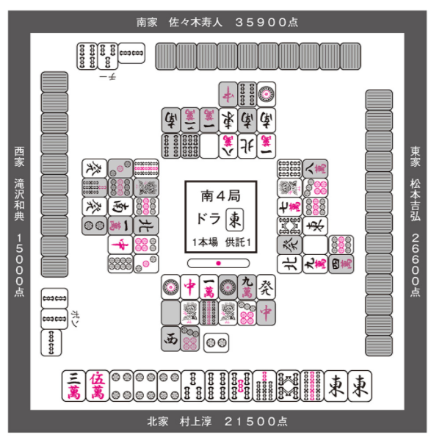

村上：我讲真的，**这张4p绝对不会打的**。从点数状况来看亲家也很想连庄，而且在这么晚巡他还打无筋，流局了估计也是亲家听牌连庄再开下一把。我本来想如果摸上3p的话就拆掉东对子瞄准流局听牌的，结果摸上了4p没能让大家看到我的这个操作，某种意义上有些遗憾啊（笑）。

铃木：但是，相似情况下第8巡的话就会打4p立直的人，为何在这图里会选择不立直呢？

村上：这是权衡了剩余巡目之后作出的考量。如果是第8巡这张4p侥幸通过的话，之后我们还有很多巡目可以肉搏击剑。另一方面，本图这个局面下，剩余巡目只有几巡而已，老实说我认为和率大概在10%以下。在此之上还能满足逆转条件的和牌概率大概不过寥寥几个百分点罢了。

铃木：明明都读到这个地步了，您不会觉得这样辜负了自己之前千辛万苦的读牌吗？

村上：我又不是漫画角色，咋可能这么想。**麻将当中立直判断是最难的**。聪一郎也明白立直判断的基础是什么吧？

铃木：简略地说来，应该是在考虑顺位点因素之后，比较立直和不立直二者之间期待收益上的差距，如果立直的期待收益较大的话就立直对吧。

村上：没错。不管怎么打出花来，比较立直和不立直二者之间期待收益上的差距这一点是不会改变的。本例当中由于自家不是先手，立直宣言牌能否通过这一点将是一个非常重要的因素。如果说立直宣言牌通过之后，才有仅仅几个百分点的概率能够提升顺位；而这宣言牌本身就有90%的概率会放铳的话，那么“4p通过并提升顺位”的期待收益恐怕跟天和也相去无几了。

铃木：村上桑强就强在这里了。我至今为止见过许多精于读牌的玩家，但不少人却过于热衷读牌，反而破坏了自己打牌的平衡。正因如此我才倾向于正常普通地打牌。我想也有很多读者想法跟我一样吧，对于这样的人，有没有什么能变得像村上桑一样的秘诀呢？

村上：首先要熟悉牌形吧？对于听牌形和一向听的形状一定要熟练掌握到刻进DNA里才行。另外就是**不要沉溺于读牌，说到底读牌是应该作为计算期待收益时的调味料使用的**吧。这样一来，就算是本例这种极端的例子，也能冷静地将读牌信息作为立直判断的辅助材料使用。

铃木：这张图实际上是村上桑在M-League的出道战呢。之后寿人打4m放铳，村上桑逆1。能这样拿到TOP属实很爽啊。

村上：那自然是爽爆了。第一天是阿贤和太郎出场，平常不怎么紧张的阿贤都紧张起来了，我自然也是超级紧张，整个人都缩了一圈。结果上是自然而然地摸成了不会打出4p的形状顺利和牌了，但这一局至今为止还深深地留在我的记忆里。

读牌的神髓②

·不要被局势所蒙蔽，要正确地评价对手的手牌

·不要忘记排查稀有情况

·不要沉溺于读牌，要将读牌作为判断的辅助材料使用

## 神髓3 情报的整合、读取他家速度并察觉情况的危急程度

Q.无人副露、无人立直的中盘，自家手牌若能用上dora的话可以看见断平三色dora1的跳满。村上这里打了什么呢？

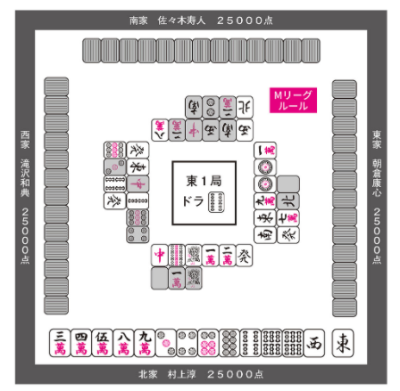

A.打dora4s

STEP1 对亲家打W东作出反应

村上：你怎么看待亲家打W东？

铃木：可以读他手里没有东以外的孤立字牌，但并不会特别在意。

村上：基本上来说这样想就可以了。比起作为“役牌”的和了役来说，W东的性质更在于其2翻的“打点”。**在有赤规则当中，即使不用W东也比较容易做出打点，因此没有必要过分警戒亲家打W东**。比方说下图：

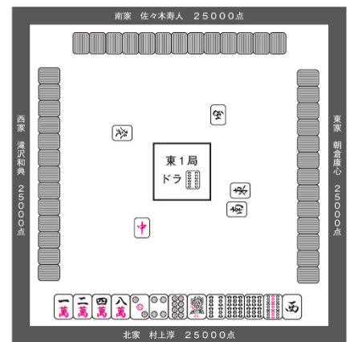

铃木：亲家ASAPIN的第二打就是生张W东呢。

村上：没错。而且就像聪一郎你说的一样，他打的是“生张”W东对吧。这一点是非常重要的，换句话说就是“**亲家率先打出了W东**”

铃木：反过来说，也有亲家跟打W东的情况对吧。

村上：正是如此。就算是亲家，如果东已经2枚现的话当然还是会打掉东的，此外如果不是想要“打点”而是想要“役牌”的话，也可能会打掉1枚现的东，留下生张三元牌。

铃木：像下图手牌就是您举的第二个例子，会打掉1枚现的东对吧：

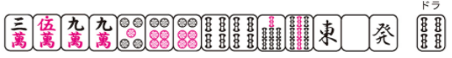

村上：对对。这手牌的话，如果场上东1枚现而白和发都是生张的话，就会优先打东。打点已经充足了，序盘时会根据肉眼可见的剩余枚数，留下稍微更容易摸对的生张役牌。正是比起“打点”更想要“役牌”的情况呢。

铃木：本节的例子当中，由于W东本身就是生张，所以不属于这个范围内，而是“亲家率先打出W东”的情况。因此可能会抱有一点“他或许很快吧”的意识。但是我虽然不会忽略这个信息，却也不会多想就是了。

村上：第2巡我觉得读到这个程度就可以了。也就是“手里已经没有别的需要处理的字牌了，可能比普通来说稍快一点吧”这种程度。**只要能注意到“亲家打了生张W东”就足够了**。打生张W东这个信息本身并不能读出什么名堂来，只有和之后的信息整合起来才能说明问题。

STEP2 一定要注意到对手拆对子、拆搭子的行为

村上：接下来我要说的是读牌中最最重要的事之一，在本书之后的内容中还会多次重复；那就是必须要注意到对手拆对子、拆搭子。就算他是中间隔了几张拆的也必须要能注意到。记不住这一点的话，说明读牌还没入门。比方说下图：

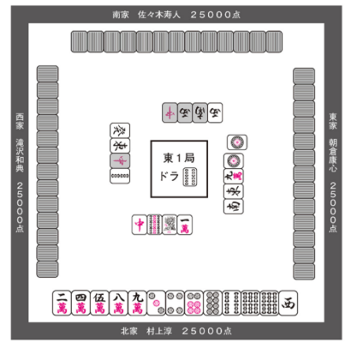

铃木：ASAPIN刚拆了一对1p。

村上：是这样的。我觉得大概有很多人会看漏这个拆1p对子吧。又是序盘，又是端牌，或许很难注意到吧；其实这是绝对绝对不能看漏的。我觉得会看漏这个手拆1p对子的人，估计最开始就没注意到亲家打生张W东。把“亲家打W东”和“手拆1p对子”两条信息都忽略掉了的话，这一局就会相当不妙了。

铃木：亲家打了W东，说明他的冗余牌已经比较少了，再加上手拆1p对子，这是说明他的搭子已经齐了对吧。

村上：没错。**这个手拆1p对子和刚才的打生张W东两条信息整合起来，就能看出情况已经相当危急了。刚才说打W东需要和别的信息整合起来才能说明问题，这个“别的信息”就是类似手拆1p对子这样的信息**。手拆1p对子不仅说明了他速度较快，而且手牌里藏有断幺的可能性也提升了，这一点也比较让人害怕——因为他打点提升的可能性上升了。另外，手里留有好型的可能性当然也上升了。

铃木：断幺可能性上升，也是说害怕被他鸣牌吗？

村上：倒也不是。就算他碰听断幺dora3，由于我们能读出他是食断，倒也比较容易避铳。果然最害怕的是立直啊。

铃木：立直超人竟害怕立直（笑）？

村上：害怕啊！就是因为害怕立直，我才经常立直的啊！……啊，对了对了，这一局还出现了另外一次拆对子行为。

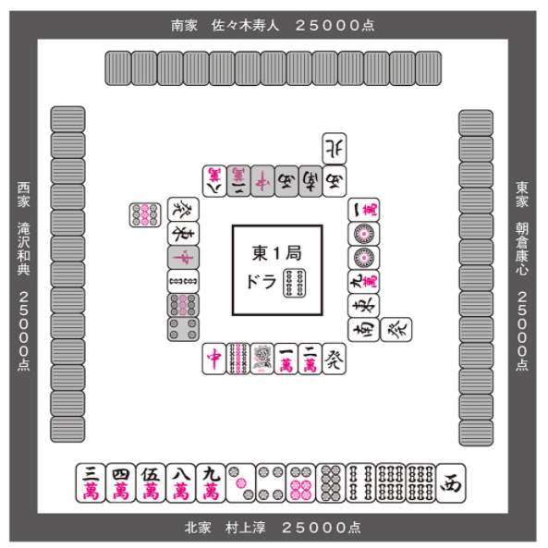

铃木：是上家的泷泽桑啊。

村上：第5巡摸切过9p的TAKKI（泷泽选手）竟又手切9p。由于之前摸切过4p，看起来并不像是纯粹的拆对子，更像是手里有789p摸了6p打9p，也就是手里还有个678p的面子。

铃木：也有手里是779p、7p摸成暗刻打9p的情况，概率上来说还是678p的可能性较大一些。但这真的很重要吗？

村上：**这重要到爆**好吧。手里有678p说明什么，说明他已经做成了一个面子啊。而且，4p这么好的浮牌，对于做出搭子来说非常重要，他居然想也不想就摸切了；并且也早早打出了dora侧的2s。综上所述，必须要能注意到他搭子齐全、速度很快。

铃木：原来如此，这个读牌也是“他可能有678p面子”和“他早切了价值较高的2s和4p”这两条信息的整合对吧。

村上：没错，所谓读牌，关键就在于信息的整合。

STEP3 不要看漏重要牌之后手切安牌的行为

村上：你有没有觉得，打安牌听牌的情况非常多见？尤其是副露手。

铃木：副露的时候由于手牌数量缩减，做题相对更加困难，为了作好防守的准备，就会先切掉油水很多的好牌，更倾向于扣住安牌呢。

村上：其实门清手也是一样的，立直宣言牌是安牌的情况很多。

铃木：您是在说某位不愿透露姓名的CUN上淳桑吗？

村上：CUN上淳，这不已经透露了吗…………虽然很不甘心，但你说中了，我确实是经常留安的类型。那么反过来想想，你认为什么样的手牌在一向听的时候会先切掉价值较高的牌、留下安牌呢？

铃木：嗯……大概分为两种吧。一种是虽然打点较低，但是速度很快，看起来很有希望和牌的手牌，就会开始好牌先走。

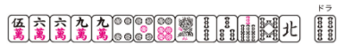

比方说这手牌打6m。

另外一种正好相反，是手里的打点已经非常充分了，所以先切掉价值较高的牌。

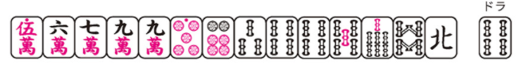

比方说从这手牌中打4s。我说得对吗？

村上：说得没错。那么，图中的TAKKI属于以上哪种情况呢？

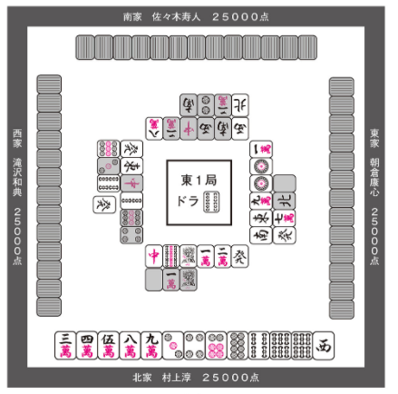

铃木：先打掉了人人眼馋的dora4s，下一巡手切安牌发啊。硬要说属于哪种的话，我看着比较像后者，手里打点已经非常充分所以先切的情况。

村上：为什么呢？

铃木：刚才我们通过读牌已经得知他手里基本搭子齐全，在此之上，切过2s的人又手切了4s，可见索子部分很可能有关联牌。虽说由于4s是dora，就算是孤张也硬要留下的可能性偶尔也有就是了。明明索子部分有关联牌，却把一直扣在手里的dora先打了，稍微有些奇怪。

村上：我也是这么想的。明明像是有关联牌的样子，会有人手里平和nomi或者立直nomi就把dora打掉、这么急着和牌的吗？而且TAKKI这个人对于手牌的处理比较直率，不会搞花里胡哨的东西，我也考虑到了这一点。综上所述，他的牌**最差也是平和dora1的一向听，再说夸张一点，可能这个瞬间已经在dama断平dora2之类的东西了**。

铃木：dama？说起来您会警惕dama的吗？

村上：在有赤的M-League规则当中尤其会警惕dama的。

铃木：是这样吗？有赤规则的话，由于很容易得到立直的理由，岂不是正好相反，立直会变多吗？

村上：那当然也是会变多的。这是由于平和nomi或者平和dora1的手牌立直的话，打点提升幅度更高了的缘故。但是M-League规则当中，并没有给赤宝牌附加特殊奖励（译注：即祝仪或个别雀庄店规）等规则，所以中盘时平和dora3之类的手牌听牌的话就会选择dama。这么一想，大牌dama是不是也增多了呢？

铃木：嗯，确实如此。

村上：所以说，在对手切牌顺序比较明显的时候，就必须要警惕大牌dama的可能性。**对TAKKI手切发作出标记的这一瞬间，我的目光已经从ASAPIN转移到了TAKKI身上**。

STEP4 持续摸索对于自己而言最现实的最优方案

村上：综合考虑一下我们前面所讨论的，现在必须选择自己的行动了。

铃木：啊，对啊，到现在为止还没进入正题呢（汗）。麻将这游戏不能跳过自己的回合，必须要作出选择才行呢。

村上：那么，本节开头的这手牌，聪一郎会切哪张呢？



铃木：总之先打个西吧。由于东是ASAPIN和泷泽桑两家的共同安牌，所以比起西更应该留下东。可能也有西和东两边都留下的选项吧，但就算泷泽桑立直了，我也可以打34p或者4s，ASAPIN立直的话我还能打9m或者两筋4m，安牌已经足够了。比起这个，我更想看看接下来3巡会摸到什么牌，顺利的话也许能做成断平三色dora1呢，不是吗？

村上：胸怀大志是不错啦，但首先你觉得自己还有再看看接下来3巡摸什么牌的余裕吗？ASAPIN看起来这么快，TAKKI又已经是好型一向听甚至以上了。

铃木：就算他是两面两面的全好型一向，摸了N巡也死活摸不听的情况不也很常见吗？所以说，因为畏惧自己的臆想而刻意缩减手牌的可能性，我认为这样是损害了自己的收益。另外，本例当中我还有很多其它安牌，所以这里会普通地打西。如果他们立直了，到时我也能再作考虑。

村上：这么想也可以。但是你想想看，这手牌想要做成大牌，首先需要TAKKI和ASAPIN两个人都不立直，其次还要接下来两巡接连摸上进张才比较现实吧？就算摸上来了也多半会落入后手，即使到达了一向听，最终很可能还是要鸣牌。所以说，**这手牌（作为门清高打点的手牌来说）基本上可以说已经来不及了**。

铃木：确实如此。但是，说了半天不还是打西或者东吗？难道说要拆89m？

村上：我会打dora4s。

铃木：啊？4s？要是被ASAPIN鸣牌了怎么办？您不是刚刚才说过他手里断幺的可能性上升了吗？

村上：我认为被ASAPIN鸣了也无所谓。

铃木：让亲鸣了dora也无所谓？就凭自己这一手臭鱼烂虾？您在说什么呢，我一点都听不明白。

村上：不不，这是因为ASAPIN没有碰刚才TAKKI打的4s。也就是说，我打了也不会被他碰的。

铃木：那不还有吃的可能性吗？

村上：是的。但我正是觉得被他吃了也无所谓才打4s的。被他吃了的话，虽然亲家的手牌前进了一步，但同时亲立的威胁也消失了，更方便我确认哪些牌容易通过。

铃木：但是，如果因为自家送的这个dora被他自摸了4000all，岂不是非常蠢吗？

村上：我不会这么想。如果我没给他送dora，他不还是有可能立直摸个4000all吗。说到底，你觉得这一把对你而言最舒服的结局是什么？

铃木：既然我想取得听牌已经很困难，那么大概是泷泽桑跟ASAPIN谁也没立直，四家no听流局吧。

村上：这确实很舒服，但想得有点太美了。现在都有2个人已经听牌都不奇怪了。**应该考虑更加现实的路线**。说起比较现实的方案，应该是**现在看起来已经一触即发的TAKKI和ASAPIN两家对日、放铳给彼此的情况**吧？

铃木：确实，如果是这样的话，就算别人听牌了，我也可以保持不失点平安度过这一局。

村上：是的吧。为了达成这样的结局，我们先把自己应该作出的行动按优先度排列一下吧。首先**第一点是“不能放铳造成无谓的失点”**，其次**第二点是“切出合适的牌拱火，让TAKKI和ASAPIN对日相互放铳”**。我认为我在这局接下来的任务，就是按优先度顺序践行这两件事。

铃木：这个局面下，能保持不失点平安结束就已经非常好了。

村上：正是为了这个目的，某种程度上我才会觉得被ASAPIN鸣牌也无所谓。就如同我们开头所读的那样，如果ASAPIN鸣牌的话多半是食断，自家也比较容易防守。比起那个，最不希望发生的事果然还是TAKKI日上来的时候我们手里却耗尽了两家安牌。在本例当中，**无论怎么选择，期待收益都是负的。那么在所有负收益选项当中选择防守的话，就要为最坏的情况作好准备**。这里最坏的结局就是2家立直，我方安牌耗尽结果放铳吧。

铃木：这还真是有村上桑的风格啊。太过谨慎了，老实说我都有点跟不上了（笑）。

村上：确实我这样可能会被觉得过于谨慎了，但就这一瞬间的抉择而言，我认为自己作出的选择是最好的。如果ASAPIN吃了这张4s最后自摸了4000all，也许评论区里会出现“这打dora也太菜了吧w”的评论吧。但对于此我也可以挺起胸膛，堂堂正正地回答“**即便是现在，我也认为这是期待收益最高的选择**”。

铃木：哇，不行了，村上桑帅得我要起疹子了，咱们保持点社交距离吧。

村上：我自己的书不允许我耍帅的吗（笑）。但话说回来，我认为麻将PRO就是该表现出这样的风范。那么我们再看下一巡，这里应该打什么呢？

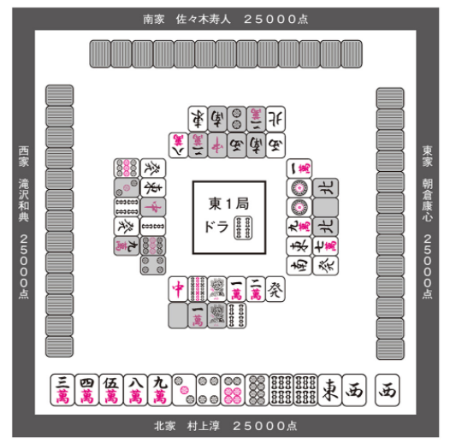

铃木：9m过了，共同安牌都囤了4张了，这里就打东吧。说不定能形听呢。

村上：但是考虑到最坏的情况，我还是想尽量留下安牌。这状况下安牌囤多少都不会嫌多的。因为我并不打算形听，TAKKI说不定也已经在dama了。考虑到这些，我这里打了3p。

铃木：3p！？这不是没过ASAPIN吗？……啊，原来过了啊。

村上：对，如果不注意手摸切的话就发现不了这一点。ASAPIN在7m之后一直在摸切，所以3p是能过的。就像刚才说的一样，被ASAPIN鸣牌了也并不坏，所以此处就不消耗共同安牌了。

铃木：原来如此！顺带一说，为了让各位读者也能像村上桑一样做到把这张3p当成安牌打，有没有什么记忆手摸切的诀窍呢？

村上：有的！**请大家练习一下：当巡目进入中盘的时候，时常记住其他3家的最后手切牌**。如果平时都保持练习的话，能记住的手摸切的枚数也会逐渐增加的。

铃木：原来如此，这作为入门的第一步是不错的呢。

村上：实战当中我也是采取这种记忆方法，自然而然地记住别家手摸切的。像这样记住手摸切，在找安牌的时候可以派上很大用场。言归正传，这张3p被下家吃了。那么下一巡，现在该打什么呢？

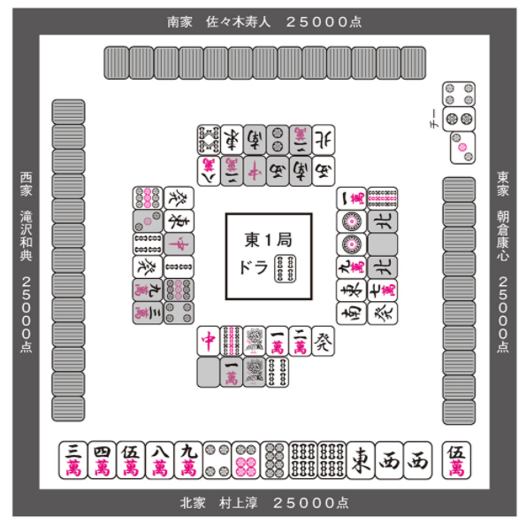

铃木：我明白了！村上桑应该会打3m吧。

村上：正是如此！我觉得ASAPIN多半是吃听了，但也有一向听的可能性。但就算被他鸣了也不是什么大事，所以就跟切刚刚通过的3m，继续囤积共同安牌。另外，根据上一巡的坎3p吃，准共同安牌增加了一张，你能看出是哪张吗？

铃木：嗯，是哪张呢……啊，是4p吗？

村上：没错！切过1p的人用24p吃了3p，那么之后4p基本是点不到他的。打过1p的人又打了一张疑似关联牌的7m，你认为他手里还会有2456p这种形状吗？想想都很奇怪吧。这样一来，就算之后共同安牌耗尽也可以打4p，那就没什么可担心的了。

铃木：明明手里安牌一大堆，却也没有大意，现下这个时点竟还考虑了这么多，真是很有村上桑的风格了。实际上，泷泽桑手里是一向听，听牌时打出的7s被ASAPIN荣和，本局以2900点的横移动结束。

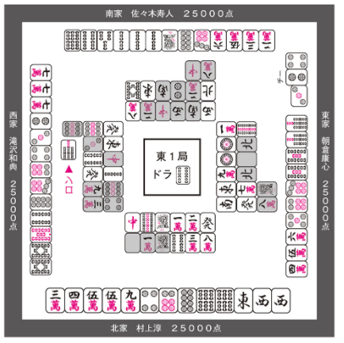

村上：虽说TAKKI并没有在dama，但全好型高打点一向听这一点大致上跟我们读的一样。让ASAPIN破坏门清、降低他的打点这一任务也成功完成。在此之上甚至做到了横移动，正可谓是**最好的结果**了。

铃木：如果不加以说明的话，这牌谱看起来就是个平凡无奇的弃和局罢了，没想到幕后竟有这么多的说法。但是这本书里像这样的弃和谱还有很多，真的没关系吗？

村上：没办法啊，编辑热情地拜托我说“我想读专业犀利有深度、狂霸酷炫吊炸天的读牌书！”，我当然也很想写出这样的书啦……但很担心能不能卖得动呢。

读牌的神髓③

·需要和“打W东”搭配起来分析的信息

·拆对子、拆搭子的重要性

·重要牌之后手切安牌的行为需要特别注意

## 神髓4 从“对手已听牌”的信息中可以反推出的手役与待牌

Q.全赛程20半庄的最高位战决定战第1半庄。巡目已至终盘，差不多该开始考虑听牌连庄了，这时上家打出3m。要吃3m取得听牌吗？

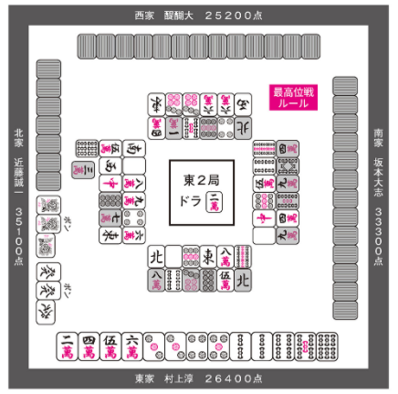

A.山里还有3m和7m，不吃

STEP1 染手家想把役牌摸成对子，说明攻击力较低，可以对其进攻

村上：这次我拿来了2019年最高位决定战的谱。

铃木：哦哦，这不是村上桑没能拿到优胜的那次吗！

村上：你说话真是不带拐弯的啊（汗）。对，就是坂本大志拿到优胜那次。

铃木：最高位战规则和M-League规则不同，由于不包含赤牌，因此想要作出打点就更要依靠手役。另外，由于是3万持点3万返点、没有TOP赏的缘故，就没有像M-League那样抢着争一的感觉。

村上：没错，大致概括一下规则特征的话就是这种感觉吧。就像聪一郎说的那样，想作出高打点就要依靠手役，因此比起M-League规则来更容易读出对手的手牌构成——因为对手不依赖dora做牌的情况增多了。那么，现在是第1半庄的自亲，诚一桑已经2副露了。你如何看待下图中诚一桑的副露？

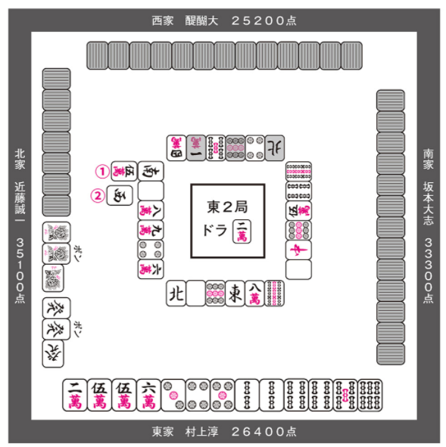

铃木：①碰发打5m，②碰1s打西。虽说还是东2局，但他毕竟也是个TOP；TOP两副露了，我认为他手里是索子混一色，而且形状不差。因为他拆掉了56m的两面搭子，而且打出的又是价值较高的生张字牌。就算听牌了也不奇怪。

村上：是的吧。那么，下一巡他手切1枚现的中，对此你又如何看待？

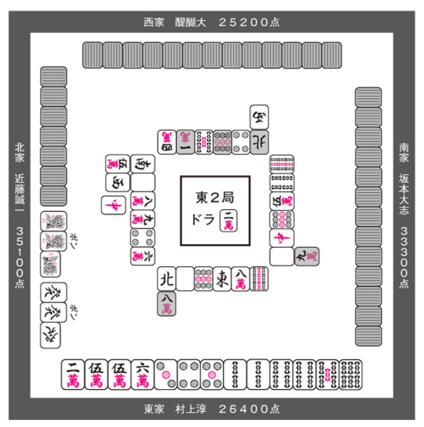

铃木：结论没什么变化吧？也就是他的手牌又前进了一步，听牌几率又上升了一些。难不成从这张手切中还能看出什么名堂来？

村上：显然能看出点名堂。

铃木：骗人……

村上：不是，我说真的。从中能读出很关键的信息——我认为他是**想把这张中抓成一对**。

铃木：是这样吗？他也可能只是单纯考虑到安全度才留下的啊。

村上：当然这也包含在他的考虑之中，也就是攻守兼备的牌这种感觉吧。**这张中如果抓成一对的话，就会让手牌进化成双役牌混一色的满贯，更有了进攻的底气；万一没抓成一对还能当成安牌用，就是这么一张便利的牌**。

铃木：这我能理解，但即便如此又怎样呢？

村上：把这种浮牌留在手里，也就是说他的手牌也不过就是“想抓一对中变成满贯”的程度罢了。反过来说，**如果他最开始就有2组役牌对子的话，他不应该直线做混一色才对吗**？

铃木：确实如果能看见满贯的话是应该按直线混一色的手顺切牌。

村上：但是，你再看看诚一桑的牌河，在副露之前打4p，副露之后手切56m，你不觉得这很奇怪吗？

铃木：先打掉了孤张4p，之后再拆56m啊。这不是很正常吗？就算要做混一色，手里留个其他花色的两面搭子，就可以保留其他路线的备选项吧。

村上：但是啊，**如果手里有2组役牌直线做混一色的话，不应该在56m之后再切4p吗**？

铃木：啊啊，原来如此。是为了尽量拖延时间，不让对手分辨出自己在染饼子还是索子对吧。

村上：正是如此！所以说，副露之前还留着56m、先打4p后拆搭子，加上副露之后又留了中，这两条信息可以说明，**诚一桑的副露手或许只是“先碰出一组役牌，如果孤张役牌摸成对子了方才开始全力做混一色”这种程度的手牌**罢了，我是这么读的。

铃木：我觉得这读牌有点赌的成分，不过大体思路我是赞同的。

村上：而且，之后他又手切了东。

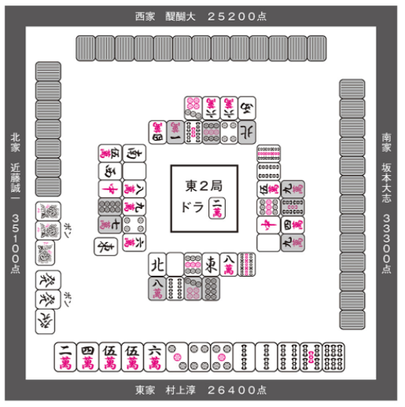

铃木：这张东也跟刚才那张中一样，是他想摸成对子的役牌对吧。

村上：对。而且，通过这张东可知，诚一桑的役牌已经全部被排除了。因此就算放铳给诚一桑，基本上最高铳点只有3900，只要自家的手牌有配得上放铳3900点的价值，进攻起来就很容易了。你看看我的这手牌，又是自亲，还是很容易做出值得对日的手牌的。

铃木：确实如此。顺便一问，您觉得他打东的时候听牌了吗？

村上：**我觉得没有听牌的可能性比较高**。不如说，**可能是在打中或者东的时候抓了个dora，变成带dora的靠张一向听**这种感觉吧。实际上，当时大志毫不犹豫地打出了58s对日。我认为诚一是在警惕着大志才这么打的，所以才猜他是不是摸到dora了。

铃木：原来如此，这个是对局者本人的体感了。总而言之，对诚一桑的副露我们还是很容易进攻的。那么，下一节我们就来讨论一下这位对诚一桑的副露手进攻的大志桑的手牌。

STEP2 以“对手在dama”为前提，推算其手牌

村上：接下来我们来关注一下下家大志。

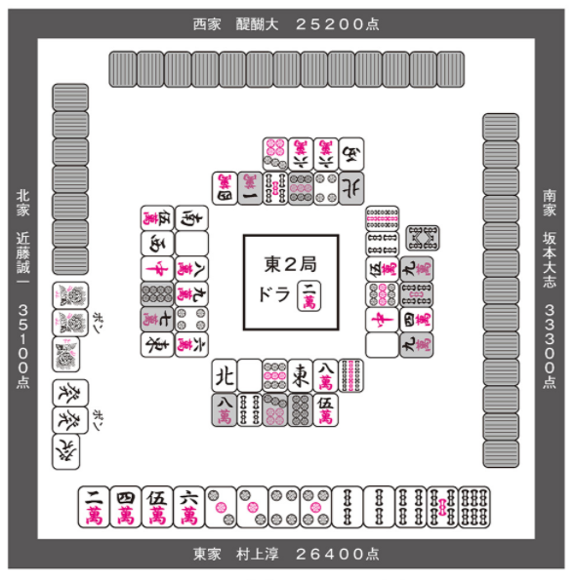

村上：大志在诚一桑手切中之后摸切5s，在诚一桑手切东之后更是摸切8s。虽说我们前面分析过诚一桑的副露顶多不过3900点，但大志可不是亲家啊。**如果是模棱两可的手牌的话，应该是很难打索子进攻的**。对面的大大（醍醐大）作为副露家的上家，已经早早地在弃和了。

铃木：子家这样进攻的话，手里的牌想必很好吧。

村上：不，不是牌好不好的问题。**凭借这个58s摸切，我判断大志已经听牌了**。

铃木：是这样吗？一向听就不会进攻了吗？

村上：绝对不会进攻。我已经跟大志一起打了很多年了，把大志的攻守判断标准摸得清清楚楚。我能确定他这是听牌了。

铃木：但是，我们还是读不出他的待牌和手牌构成吧？

村上：不，已经读穿了。

铃木：骗人……

村上：不是，我说真的。我们从头开始分析一下吧，首先是这个。

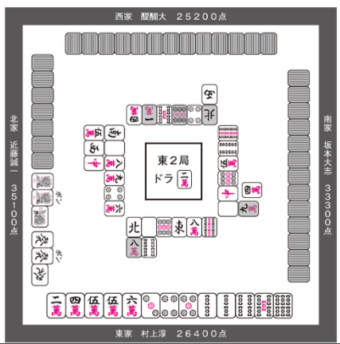

铃木：大志桑手切了一张4m。话说，明明**之前打过5m，居然还能手切4m**呢。

村上：对！你能注意到这一点很好。之前打过5m这里却手切了4m。然后，在这两张牌之间还手切了4s和9s。对于这样的手顺，我首先想到的是他手里有224m，为了固定dora对子或者dora摸成了暗刻才打的4m。

铃木：但这样不是很奇怪吗？2245m怎么会先打5m呢？

村上：对，所以我随即也排除了224m这种可能。我第二个想到的是从4455m的形状打54m。

铃木：也就是传说中的“拆W搭子”对吧。

村上：对，这是对手拆两面搭子时的典型情况。但，如果是4455m的话，5m会打那么早吗？我觉得这也不太像。

铃木：确实。在切49s之前维持4455m形状不是挺好的吗？

村上：就在我思索这是怎么一回事的时候，我突然想到，他或许**正作着对子手和面子手的两手准备，在打4m的时候才最终决定好了要做对子手**。

铃木：怎么会这么想的呢？能用作参考依据的也不过就是这么几张手切而已。

村上：因为他早切5m再手掏4m实在太奇怪了。我觉得**唯一剩下的可能性也就是“手里各有一张25m浮牌的时候，因为想要dora2m周边的靠张而打了5m”这么一种而已**。所以4m是打了5m之后才摸上来的牌，**打4m的时候则是dora摸成对子了，或者留下一张孤张dora决定做七对子**。这是最自然的形状，不是吗？

铃木：真厉害，我被说服了。我自己绝对想不到这些，但是听您一说，好像确实如此。

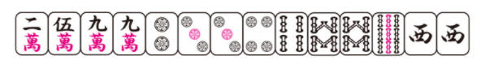

（译注：以上牌姿已在铃木聪一郎的NOTE中进行过勘误。

正确牌姿应为：2599m1233p4889s西西）

从类似这样的手牌中打出5m……

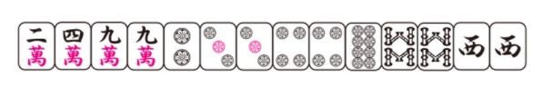

（译注：以上牌姿已在铃木聪一郎的NOTE中进行过勘误。

正确牌姿应为：2499m122338p88s西西）

再从类似这样的手牌中打出4m，对吧。

村上：正是如此！如果考虑到稀有情况的话，也可能是他在做123的三色，手里有234m，摸到1m之后打4m。这样的情况也是有可能的，但在本例中由于1s已经被碰，123三色可能性过低，所以暂且忽略不计。这之后，大志又摸切了第4张4m，因此从牌理上来说不可能是4455m，只剩下手里有浮牌dora或者dora对子的可能性。**如果他手里只有1张dora的话那么就只能是七对子了**。如果他手里有dora对子并且走面子手的话，由于看起来手里还有别的雀头的样子，很像是dora2m和别的什么东西的双碰。

铃木：可能吧。不对，是非常有可能啊！

村上：但是啊，我们刚才已经分析过他在dama了。**要是听双碰的话，不是很容易无役吗？那他应该立直才对呀。再说了，如果他是面子手的话，在dora摸成对子之前不就听坎3m立直了**吗？另外，我再给你提供一些额外信息：仔细回想一下的话会发现……

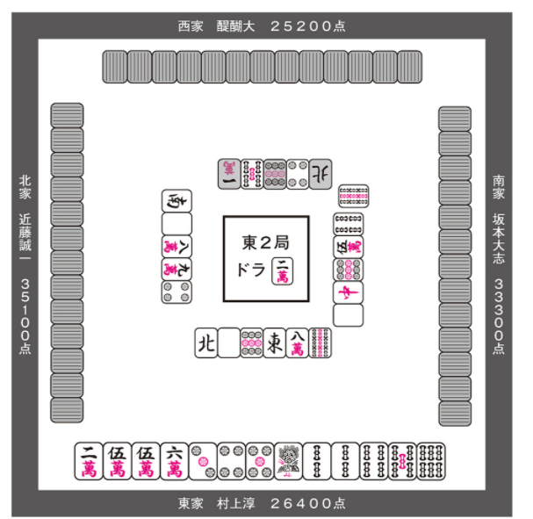

村上：我打了9p之后大志立刻跟打9p，我打了9s之后大志又立刻跟打9s。七对子跟两面听不同，场上有人打过1张的话对两面来说无所谓，对七对子却有很大影响。比方说如果手里有78p两面搭子的话，就算场上有人打过1张9p，剩下的还有7枚可以摸；但如果想把9p摸成对子的话，剩下的却只有2张而已。**只要场上有人打过1张，这张牌的价值立马就会暴跌33%左右**。

铃木：所以**做七对的时候，跟打的情况难免会更多**对吧。

村上：没错。适合dama进攻的手牌有哪些呢？这么一想，更让我觉得他是七对子了。

铃木：嚯，原来如此。这样一想，他的待牌很有可能是dora单骑对吧？

村上：**dora单骑的可能性较高**。如果听其它牌的话立直也不奇怪。七对子dora单骑的时候，因为害怕有人手里捏着一对dora把自己日死，所以很多情况下会dama。但是**在本例当中，由于有诚一桑的混一色副露在，如果他听索子以外的什么东西的单骑、而手里又已经有一对dora的话，不管立直还是dama都很正常合理**。嘛，**就现下来说，如果手牌还只是一般般的话，只有dora是绝对不能打的**。

铃木：能读到这个地步已经足够了，太强了。

村上：在本例当中，他手切4m的时候我还看不出他是否听牌，但根据之后的动向，可以推断他已经听牌了。在确认听牌之后，又可以反过来推算其手役甚至待牌，看来我坚持读牌是有意义的呢。

STEP3 读山、根据得点效率进行判断

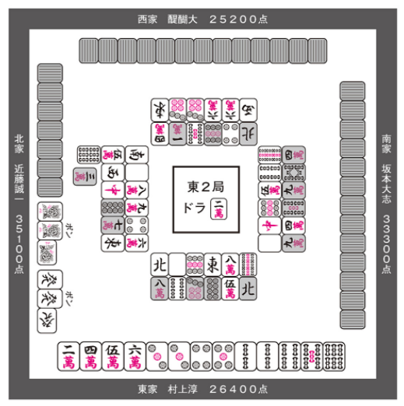

铃木：刚才我们已经详细分析过了场况，现在村上桑的手牌已进入一向听。

村上：嗯，现在上家诚一桑摸切3m，要怎么办呢？

铃木：吃啊，这不铁吃？巡目已经晚了，还有个人可能已经在dora单骑了不是吗？4m已经全现了，还是自亲，总得先听个牌吧。在我眼里所有的场况都在大声怂恿我吃。话说这还能有人不吃的？

村上：我懂，懂你意思。但是我就没有吃。

铃木：骗人……

村上：不是，我说真的（咱们这对话是不是重复好几次了？）。**我认为3m和7m山存量都很优秀**。

铃木：是这样吗？我没看出来山存有多少啊。

村上：我们从头开始说明吧。首先，我认为诚一桑手里没有3m和7m。毕竟他在做索子混一色嘛。虽说他也有可能中途摸上个dora之后又靠到了3m，但至少他是没有7m的，就算有3m也顶多1张而已。

铃木：行吧。这我明白了，到这为止我可以原谅你。

村上：多谢原谅（笑）。然后是大志。由于大志到途中为止都在七对子和面子手的两天平，所以他早切的5m旁边大概率是没有7m对子的，另外由于他手里曾经是24m的形状，所以当然也没有3m。

铃木：哦哦，原来如此！读大志桑的手牌居然还能在自己的攻击中派上用场。

村上：没错。**可能有很多人觉得，读手牌是为了防守才去读的，其实读牌更常发挥作用的是在攻击这个层面，也就是考虑山存量的时候**。

铃木：学会读手牌对攻守两方面都有益呢。

村上：正是如此！正因如此我才拼命读牌啊。我个人是副露较少、进攻机会也较少的类型，因此当机会来临的时候就不能错过，不这样的话就赢不了了。最后我们再读一下对面的大大。大大很早开始就在弃和了。

铃木：但我觉得根本不可能读出弃和的人手里有什么牌啊？

村上：是啊，大多数情况下是读不出来的。但是我们这次只要读37m的相关信息就可以，所以并不是没法读的。首先他在诚一桑打7m时没有跟打7m，所以那个时候他手里应该是没有7m的。如果他手里一开始就有3m的话，那么诚一桑刚开始副露的时候他就应该把3m打掉了不是吗？因为3m是对我们两个人很难打、但是对诚一桑却很容易通过的牌。

铃木：原来如此，所以说他很有可能手里没有37m对吧。

村上：没错！也就是说，我觉得大家手里都没有37m。

铃木：所以您才没有吃3m。

村上：倒也不是。

铃木：欸！？怎么又不是了？

村上：并不只是因为37m山存量的缘故，而是**将“37m尚有山存”这一点作为前提，考虑到得点效率才最终作出了这个决定**。

铃木：有道理。比方说，如果这手牌是没有dora的断幺nomi的话……？

村上：那样就会吃了。**如果没有dora的话，即使37m山存量再怎么多，坚持门清的打点上升幅度也并不大，所以会吃**。但如果是断幺dora1这样的手牌，坚持门清的话很有期望做出高打点，因此才会有不吃3m的选项。

铃木：好有道理，这里也跟前篇同样，**“不要沉溺于读牌”这一点是很重要的对吧**。

村上：正是如此！随便一读，哦，37m还有山存呢，所以就算是没有dora的手牌也不吃3m，这样的人是很多的。我认为这样子是平衡感不好的表现。**读牌归根究底是调味料，最终的目的是为了协调打牌的平衡，这一点绝对不能搞错**。

铃木：牢记于心。最后说说结果吧：村上桑摸到7m立直，然后自摸3m拿到了4000all。

村上：结果比我想得还好啊。但是，果然就跟我们读的一样，37m好好地躺在山里呢。真不错。

铃木：顺便一问，跳过3m之后如果摸到2p之类的牌要怎么办呢？

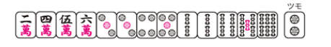

村上：**摸2p的话会拒听**。我已经读大志在单骑2m，并且4p已现3张，用14p决胜负基本没有价值。**但如果摸到4p的话，就会有断幺确定+一杯口机会，这样的话就会打dora立直了**。除了摸4p之外，摸3p的时候也会打dora。除此之外的听牌价值是抵不上打dora的风险的。

铃木：原来如此。这也和刚才说的相似，是风险-回报的平衡感觉吧。顺便一说，大志桑在打4m时确实是七对子dora单骑听牌。

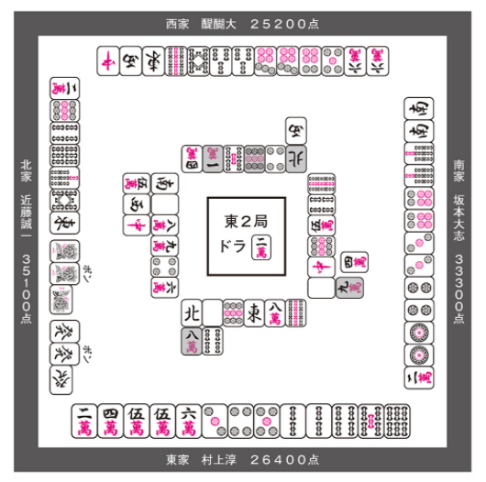

村上：而且他确实是可以七对子面子手两天平的形状，这跟我们刚才读的一模一样。诚一桑的副露大体上也跟我读的一样吧。但是他居然还有9p这一点让我比较意外，我想象中他的手牌应该是把这手牌里的9p换成2s之类的样子，看来他的牌甚至比我所读的还要烂一个档次啊。

铃木：这样也已经很厉害了。另外，大志桑打5m时，也正如村上桑刚才所说的一样是有25m的浮牌，为了留下dora找靠张才打的5m。

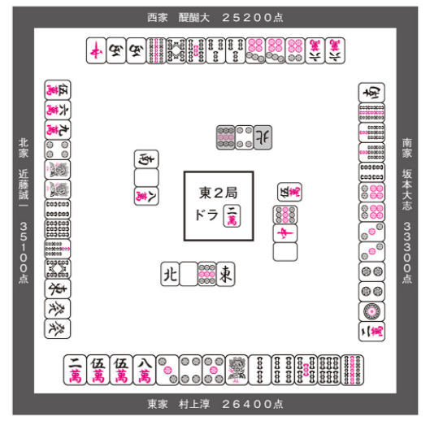

村上：既然结论都已经和实际情况对上了，他手牌的发展过程当然也是跟我们所读的相符啦。

铃木：于是，读牌这么厉害的村上桑，打完全部20个半庄之后，最终拿到了什么名次来着？

村上：……4人当中的第4名（泣）。

铃木：啊咧？是这样吗？我还以为至少能打到第3名呢（笑）。

村上：是第4名啊！但是，我们刚才说了这么多，我觉得自己读牌还是很准的。如果这样都拿不到优胜的话，说明麻将这个游戏无论怎么研究都没有尽头呢。

铃木：也许这正是麻将这游戏让牌手和观众们都爱不释手的魅力所在吧。

读牌的神髓④

·根据规则的不同，读手役的难易程度也会有变化

·读“想要把役牌摸成一对”的混一色时需要注意的要点

·读手牌不仅用在防守方面，也要用在攻击方面

麻将PRO特殊对谈——泷泽和典篇

## 麻将PRO之间二十年来的交往

对谈：泷泽和典（日本PRO麻将联盟·M-League EX风林火山）

从JR高田马场站的早稻田口出站后徒步约莫3分钟的路程，早稻田路上随处可见意气风发、昂首阔步的学生们，顺着这条早稻田路再走过一个街区，便有一条意想不到的安静的小巷等候在那里。小巷的一隅，酒吧“Outsiders”里灯火通明，一派悠然的景象。经营着Outsider的是原属最高位战的大前辈——胜见恒之。胜见在高田马场曾经营过一家名为“麻将大学”的麻将店长达25年之久，哪怕是在顶级选手当中胜见也有诸多的仰慕者。本次对谈的对象——泷泽和典就是其中的典型。

与泷泽一同踏入店内，胜见脸上挂着一副仿佛爱子归来般的笑容出来迎接。店内存放着数十年前的珍贵海报与资料。在这间酒吧里可以了解到麻将PRO创始期的知识，是家气氛舒适、令人安心的酒吧。

泷泽的第一杯饮料是“琴瑞奇（Gin Rickey）”。这家店里的顾客们似乎尽是在喝琴瑞奇的样子。飘散着柑橘芬芳的琴酒里混合了莱姆的风味，让人感到不论多少杯都能喝下肚去。泷泽至今走过了怎样的麻将PRO生涯？又是怎样在M-League中奋勇作战？又与村上有着怎样的交情？琴酒的香气打开了他的话匣。

出道时的隔阂

村上和泷泽两人都进行了20年以上的麻将PRO活动。两人的麻将PRO生涯是如何开始的呢？

村上：我是还身为学生的时候被最高位战接收入会的，TAKKI是怎么进入PRO联盟的呢？

泷泽：一开始我是觉得荒桑（荒正义·PRO联盟）很帅，所以大概20岁那会儿一直黏在荒桑身后观战。然后古久根桑（古久根英孝·原最高位战）跟我说，你来参加我们这的PRO测试吧，我就参加了考试。结果落榜了（笑）。

村上：好像确实是这样的！我当时才加入最高位战不久，也不了解运营方面的事，所以也是之后才听说的。但不管古久根桑再怎么拍着胸脯保证他的实力了得，成绩不好的话当然会落榜啊，我当时是这么想的。和现在不一样，当年基本上都是用一局定胜负的麻将来决定的。

泷泽：我当时也觉得成绩不好的时候落榜也是理所当然的，所以还打算再参加一次测试。半年之后正好有PRO联盟的考试，我参加了一下结果合格了。20岁时合格，21岁时出道的。

村上：我在最高位战待的第二年那会儿差不多24岁，就是在那时MONDO（MONDO TV）开始选派年轻选手了。

泷泽：对对，就是未来战士21杯。

村上：未来战士呀！好怀念。虽然他们没叫我去就是了（笑）。TAKKI是从第一年开始就被叫去参加了吧？

泷泽：出师有幸，出道第一个年头就被派去参加比赛了。最高位战的话，是派出了长村桑（长村大·原最高位战）和水卷桑（水卷涉·最高位战）吧。

村上：我当时想着，你们倒是别看其它因素，只凭麻将选人啊。从产生这种想法的时点开始我就已经落选了呢。如果我是节目组的话，我肯定不选自己这样的人。最近我也能被派出去参加比赛了，也许从做人的角度上来来说稍稍成长了一些吧。当时麻将PRO感觉也并不像是一种职业。

泷泽：我的想法跟你一模一样。我当时也不觉得这是职业，所以脑子里当然什么规划都没有。

村上：是吧。这居然能成为一种工作，真是不得了的时代呢。真的是很欣慰啊。

两人的联系？总之就是喝酒啦（笑）

虽然两人出道时还保留着微妙的隔阂，但现在看起来却关系很好的样子。到底有过怎样的交流呢？

泷泽：和村上桑的关系？总之就是酒友啦（笑）。一起工作或者一起参加比赛的时候，之后总是一起去喝酒的感觉。

村上：特别是电视公开对局，最近总是一起参加，一起喝酒的机会也变多了。但就算是在以前几乎没有电视公开对局的时代，因为咱们两人共同的熟人很多，感觉只要去了酒会就一定有TAKKI在。吉祥寺周边的麻将爱好者不管职业还是业余都经常聚在一起。宇野桑（宇野公介·最高位战），还有卷卷（水卷涉·最高位战）也都在。

泷泽：虽然在比赛和酒会上能见到，但我们几乎没有一起练习过。一起练习的事好像也只有为了藤田桑（藤田晋·原最强位）的最强战作准备的那会儿吧。

村上：好像是的。打电话约好一起去喝酒的事也几乎没有过。

泷泽：不不，两个大男人约好一起去喝酒这种事，别说是村上桑了，我跟谁都几乎没有过啊（笑）。

村上：这样啊，好像也有道理！

泷泽：啊，但是我刚加入PRO联盟的那段时间住在中井，塔罗桑（铃木太郎·最高位战）那时也住在中井，所以经常跟塔罗桑一起玩呢。

村上：还不是在玩吗（笑）。

M-League指名会议上的惊喜

在两人所有的对战当中，有没有印象特别深刻的呢？

村上：我加入最高位战的第14个年头，终于第一次被派去打MONDO杯了。然后一下子就升到了决赛，那时TAKKI也在决赛桌上。那是我记得的咱们两人之间第一次在大舞台上的对战经验吧。

泷泽：我当时觉得自己在跟大佬打（笑）。

村上：欸，是这样吗？（害羞）确实我有在Occult Bursters（月刊PRO麻将杂志上的专栏，由铃木太郎、小林刚、村上淳三位数据派年轻选手对玄学派思维进行反驳的企画）上露过脸呢。突然想到，我们三个都在M-League里拿过优胜了，还真巧啊。

正好谈到了M-League的话题，泷泽也回忆起M-League的往事，讲起了那段时间发生的事情。

泷泽：M-League开始之前我们还一起在ABEMA那里打过RTD League吧。

RTD League是在2016~2018年期间播出的电视比赛，多数M-Leaguer都在那里出场过，因此也被称为M-League的前身。关于RTD League，曾经引起热议的话题之一就是“泷泽的低迷”。那时泷泽的想法是怎样的呢？

泷泽：那段时间我确实很迷茫。好像是失败招来失败一样，输起来没个完。虽然也有运气不好的成分，但我在调整自己打法的时期里也没能把状态恢复过来，还是一直在输。

村上：但是在M-League创立之前的这几年里你也重振旗鼓了。是怎么做到的呢？

泷泽：总之就是狂打啊。那之前因为我还有解说或者执笔的工作所以不是每天都在打雀，但是那段时间我是真的每天都在打。

村上：厉害啊。现在工作太多了，很难挤出时间集中精神打牌。

泷泽：在心中的迷茫消散之前我一直在狂打。我觉得这种低迷不振肯定也是因为不安感的影响太大了，所以在不安感消却之前只能狂打了。我也找塔罗桑商量过。那时塔罗桑跟我说“你要早跑一巡才行啊，那样才能赶得上别人的速度”，我就想着，啊，确实是这样。

村上：我懂！我解说TAKKI的比赛的时候也有过类似的局面，那时我就是这么想的。比方说不得不跟混一色对日的时候，心里还想着“要是听牌的话就打这张决胜负”，结果就在自己扣牌的期间让对手听了，落到放铳的结局。就感觉，要是在一巡之前就下定决心决胜负的话就能赶上了。

泷泽：正是如此啊。塔罗桑的这一句话让我受益匪浅。就是因为带着塔罗桑的建议狂打了一段时间，所以我才能调整好自己的麻将感觉，最后才稍稍确信了一些，自己打得没什么问题。

泷泽脱离了低谷，就在这时，M-League发布了创立的消息。“谁会在指名会议上被选中呢？”这个问题成为了酒会上话题的中心。虽说我们已经知道泷泽之后被EX 风林火山指名，但在当时，泷泽又抱着怎样的想法呢？

泷泽：我当时想如果自己能被选中的话，那这个比赛真是太娱乐化了。因为我在联赛里一直在输，电视公开对局里也完全赢不了。我更希望他们选一些现下活跃的人。结果我不仅收到了很高的评价还被选上了。背负着诸多的期待，初战出场时我摩拳擦掌地想着“好！我要上了！”结果小相公了（笑）。我都不知道该怎么道歉才好了。

或许这已是众所周知的事了，泷泽在M-League2018的初战当中，开局第1巡小相公并受到停和处罚。那一局村上也同桌。

泷泽：关于少牌，希望你把这件事写到对谈里：当时是村上桑开口跟张桑（M-League主裁判）交涉的，但是有些人误会他是多管闲事就开始喷村上桑了。那个时候我没说什么，但现在这个对谈是个解释的好机会。向裁判说明情况的可以是任意一个选手，那时村上桑是出于温柔才揽下了这个活儿。我当时只觉得，哇，好体贴。希望大家不要误会哦。

村上：哈哈哈，还有这回事！？不过我经常被喷的，所以完全没注意到（笑）。谢谢！

大家都为TAKKI的活跃感到高兴

泷泽参加M-League的第一年就这样在小相公风波中揭开了序幕。不少人觉得他在这里肯定也赢不了，但泷泽一反众人的预想，在M-League中大显身手。

村上：第一年的内容真的非常不错。赛季途中的时候Drivens休息室里大家也都说过，“果然TAKKI很强啊”这类话。

泷泽：那真是谢谢了。

村上：咱们两支队伍互为对手，所以这样想也许不太妥当，但我果然还是很高兴。塔罗桑也很高兴哦。当然，我们也都是真心实意地准备拿出真本事打倒你的，但看到TAKKI这么强，我就是单纯地感到高兴。

正巧，在这一年，泷泽所在的EX风林火山与村上所在的赤坂Drivens都杀进决赛，彼此间争夺冠军。经过一番死斗，Drivens登上了初代王者的宝座。虽说是落败了，但泷泽的大活跃并未因此失去光彩，想必在M-League史上留下了浓重的一笔吧。接着，话题转向了第二年。

村上：说到第二年，奏子（丸山奏子·最高位战）那把All Last倍满自摸的时候你也在桌上吧？

丸山在自己的M-League初战时，在All Last叫了立直之后，他家打出荣牌，在和了即可从4位升上3位的前提下竟没有选择和牌，最后倍满自摸取得TOP。

泷泽：那个啊，我当时第一个想法是“欸！？”。因为3m是别人已经打过的牌啊。然后她摊开手牌，报点4000·8000，我的脑子里就只有“哦哦哦哦哦！！太强了！！”这个想法而已了（笑）。

村上：如果是我坐桌上的话估计也是这个感觉。

泷泽：她刚刚当上PRO第2年，而且还是在M-League的出道战上，居然能做到那种事，真是有胆识啊！如果换做是我面对同样的局面的话，我觉得自己是做不到的。

村上桑无论什么话都会直说

接着，话题转向了两人的性格方面。

村上：TAKKI这个人的好是掩藏不住的，他的好是从内而外流露出来的。如果要排个“不说别人坏话”排行榜的话，泷泽和水卷真的是前2名。

泷泽：实际上我们两人都是新泻出身。

村上：真的耶！新泻出身的都是好人吗（笑）。

泷泽：村上桑无论什么话都会直说，虽然我个人很喜欢这一点，但我觉得总是心直口快可能会经常被别人误会吧。

村上：这点你没说错。最近我也努力在说话之前先三思了，但怎么都没法顺利地表达出来。

泷泽：我觉得无论谁见到村上桑都会喜欢上的。说起来小贤（园田贤·最高位战）也是个直肠子啊。

村上：小贤说话也是不加修饰的。但是他比我考虑更多，也会用别人更容易理解的方式说出来，我觉得他很难引起误会吧。果然很“贤”明啊。

泷泽：前几天小贤去小学教小朋友打麻将了哦。

村上：是寿人（佐佐木寿人·PRO联盟）和蓝子（日向蓝子·最高位战）他们也去了的那次吧。

泷泽：虽然这是我猜的，但小贤绝对很不擅长应付小孩子吧（笑）。因为我感觉他说话实在太直了。

村上：我懂你意思（笑）。但是这也说明他无论是对前辈还是对小孩子，都是用平等的态度交流的。这既是小贤的优点，也是小贤很厉害的地方呢。

泷泽：确实。就算是对小孩子也能做到一视同仁，真的很厉害啊。

给村上桑投票的那个人是我

说起泷泽，他的解说简明易懂，声音也很清晰，还不时穿插着幽默的谈话，作为解说者也颇具人气。他也是我最喜欢的解说者之一，只要哪场比赛有泷泽解说，光凭这个就能成为观看的理由。

村上：TAKKI的解说真的很棒啊，声音我也很喜欢，听起来也不吃力。

泷泽：是这样吗？我是觉得村上桑的解说才是最好的。热斗M-League以前给选手们做问卷调查的时候，村上桑不是也拿到了一票吗？投票的那个人是我（笑）。

村上：是这样哦！？（害羞）

大叔害羞起来的样子也不是什么美如画的场面，这里就快进吧。泷泽的解说之所以好，其中一个很大的因素就在于关于读牌的内容很多。之前他也出版过不少关于读牌的书籍。这些书是如何写出来的呢？

泷泽：就是收到了出版社的邀请，然后按照书籍的主题大纲把读牌的要点整理出来，这种感觉吧。

村上：但是，读牌说到底是很综合的东西，要分条整理成要点很难吧。

泷泽：写书的时候是整理成了简单易懂的要点没错，但实际上读牌这事儿吧，是要考虑到全部局面才能读的。这次村上桑的书也是像这样收归了全部的局面再写出来的吧？

村上：是的。但是我觉得要写书的话，写得简单易懂是非常重要的。写这么深入的内容真的能行吗，我还一直在想这个问题呢（笑）。

泷泽：看来是内容很饱满的书啊，我很期待。

村上：我会努力不辜负你的期待的！说起来，我觉得TAKKI写文章也写得很好，是有在读书吗？

泷泽：书我读得不少。我喜欢的作家是中岛罗门，他对词句的选择非常的精致。反倒是时下流行的小说啦、时下流行的电影这些我多半没看过。

村上：你还喜欢金属乐，看来你的兴趣跟王道偏离得挺远啊。

泷泽：是的吧（笑）。村上桑也喜欢金属乐。我们俩都在搞音乐，这也是我们的共同点之一吧。经常有人说我俩的麻将是王道，麻将以外的领域却完全不是王道呢。

村上：说起来，Drivens Dinner Show（于2019年6月29日举办的活动）上也请你弹了吉他呀。那时候真是麻烦你了。

泷泽：不不，我才是，能去弹吉他很开心。访谈里一定要附上那时候那张弗莱迪·墨裘瑞的照片呀（笑）。

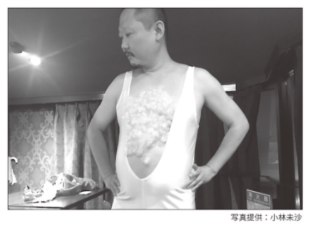

（译注：弗莱迪·墨裘瑞Freddie Mercury（1946-1991）英国摇滚歌手，皇后乐队的主唱）

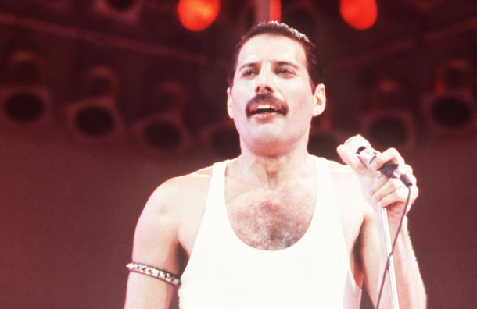

M-League是古川桑曾想创立的东西

最后，胜见端来了美味的酒菜并加入了谈话。泷泽喜欢的芝士咖喱焗饭堪称绝品，给我留下了很深的印象。

泷泽：说起来，阿桥（石桥伸洋·最高位战）也经常来这家店吧。

胜见：阿桥很经常来哦。我也看了M-League2019的决赛，觉得阿桥的麻将真的是很厉害啊。决赛的两场都把我看哭了。古川桑（古川凯章·原最高位战）在M-League创立很久很久以前，就一直在为创造这样一个舞台而尽心尽力了。所以我想着，现在的孩子们能拥有这样一个舞台真的是很幸福啊。

或许正是在前人构筑的基底之上，才有了如今的M-League。虽说之前的谈话始终都很轻浅随意，但此时村上和泷泽都不禁露出了感慨万千的神情点头同意。最后，胜见送上了应援祝福的话语。

胜见：胜负一事，心急是最要不得的。今后在M-League当中也不要心急，好好努力哦。

村上：好的！我最擅长忍耐了（笑），会加油的！

泷泽：第一年的冠亚队伍要是萎靡不振，那可大事不妙了。村上桑，我们彼此都加油吧。

在胜见的目送之中，我们走出店门，一同走到了高田马场站。夜色已深，今晚却没有月亮。收回视线往下一看，如同满月般的村上的肚腩映入眼帘。

村上：唔嗯，吃了好多啊。

泷泽：那家店卖的东西很好吃吧。下次务必再来啊。

刚才还夸口说自己擅长忍耐，那就请先管住嘴巴瘦下来吧。

# 第二章 使用读牌进行极限的攻守判断

## 神髓5 对高打点的副露手进行读牌，进攻到不能再攻为止

Q.身为亲家的大TOP对家在第8巡吃牌打1p。之后村上在已经听牌的状态下摸到2s。这局面下应该怎么办呢？

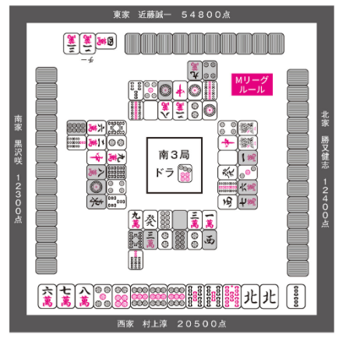

A.不打2s，拆北迂回

STEP1 第一打就拆边张搭子，说明是断幺和役牌的两天平

村上：现在是南3了，对面的亲家打了白，你如何看待？

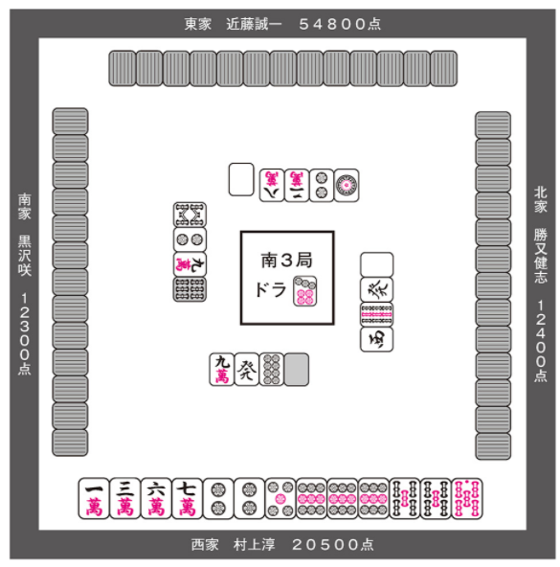

铃木：这还能怎么看待，就是正常舍牌吧。虽然他一上来就拆边张搭子这点比较让人在意。

村上：没错！一上来就拆边张搭子，其实是不正常的表现。而且亲家在多数情况下都会直线做牌，所以一上来拆边张的情况就更少了。

铃木：或许如此。那么一上来就拆边张搭子，说明他的手牌是怎样的呢？

村上：**不是为了速度而拆搭子，而是为了不丢掉某些手役的可能性才拆边张搭子**的情况比较多。

铃木：您这样说我就明白了。比方说如下手牌：

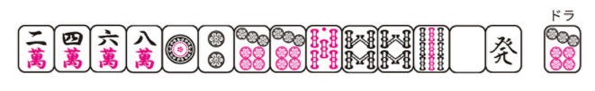

从这种手牌中打1p对吧。

村上：没错，你举的这个例子很有代表性。**虽然有dora3，打点已经很充足，但看起来不太能走门清路线的样子，为了能够副露而在找和了役**。这类情况下一般是考虑断幺或者役牌吧。另外还可以老老实实做七对子。虽然七对子不能副露，但这种手牌门清的话，比起做面子手，做七对子由于可以灵活选择自己喜欢的牌，相较而言更好吧。像这种从第一打开始拆边张搭子的手顺，很多情况下是为了不消除各种手役的可能性才这么打的，当然也有普通的牌很快的情况。

铃木：那么要如何分辨是为了保留手役可能性还是普通的快牌呢？

村上：那就要看他之后的手切了。这次的舍牌1p2p2m8m白全部都是手切吧？拆了边张搭子，然后又手切其他花色的2·8牌，然后在场上白被切出2枚的时候跟切白，这是典型的断幺役牌两天平。在他打白的时候，估计除了白之外还留着1~2张想摸成对子的役牌。如果他是牌很快的话，基本上应该在28m之前打白才对。然后，因为他打的万子和饼子都靠近端牌，所以他的手牌应该是在往内侧中张靠拢的，就能看出他在保留断幺的可能性。另外，由于是跟切2枚现的白，为了以防万一还要注意一下他可能是七对子。

铃木：强啊，到这为止我都明白了。

村上：从第一打开始拆边张搭子就是能带来这么多的信息。**这种手顺牺牲了边张搭子的直接进张，以此换来了2张牌的卡位。那么这2张卡位是留给哪些牌的呢？多数情况下当然不是为了速度，而是为了手役**。如果是为了速度的话，边张搭子的直接进张才更有吸引力。另外，还有一种情况是保留混一色。

铃木：比如这种牌对吧？

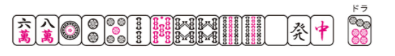

从这手牌中打1p。

村上：正是如此！乍一看应该打浮牌2s或者孤张役牌，但反正这牌想门清听牌也很困难，还不如牺牲掉3p的直接进张，等一个5p靠张去做断幺+dora之类的牌，或者等2s靠张和役牌摸对子去做混一色或者七对子，想保留以上所有可能性的话打1p是不错的。

铃木：牌差的时候很多情况下会去做混一色，所以您说的这种做牌路线是很常见的呢。这样说来，从第一打就开始拆边张搭子的多数情况下都不是很快咯？

村上：我认为是这样的。当然也要看之后的手切，但如果没有连打中张的话，就**很贴近于“想想办法（能够副露）找个手役”的情况，多数情况下并不是特别的快**。**因此就这一局的对亲战略而言，可以认为胜负将会拖延到中盘~终盘**。

STEP2 拆对子之后手切安牌，说明对子周边没有复合形

村上：你再来看看这个局面，亲家的手牌又有所进展了。

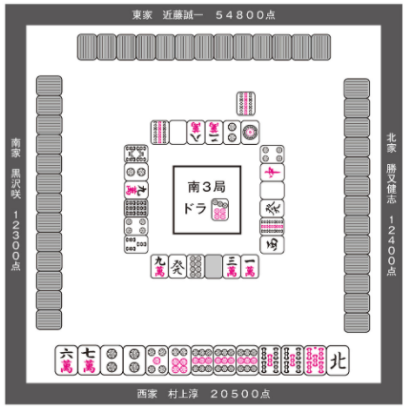

铃木：亲家刚刚手拆了一对9s。

村上：这感觉就是断幺搭子已经凑齐，现在开始专心搞断幺了。之前或许也在保留七对子的可能性，但这里已经明示了断幺的方针。

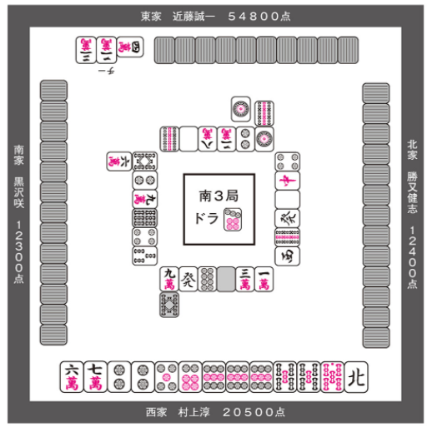

铃木：接着，下一巡他吃了4m。

村上：用两面吃4m并打出1p。这张1p信息很多。

铃木：骗人……不就是手切了一张跟断幺完全没关系的1p吗？两面吃是个信息我倒是能理解，但这张1p手切算什么嘛？真假的？

村上：真的真的。关于两面吃我们之后再做说明，现在先来讲讲这个1p手切。聪一郎觉得这张1p是张什么牌呢？

铃木：什么牌？是哦，自己打过12p的人居然还能掏出1p来。如果不是吃之后打的牌，我可能会觉得他这是在slide。（译注：slide，指123p摸4p打1p、234s摸5s打2s这类手牌没有实质进展，只是打掉顺子的一端换成另外一端的情况）

村上：确实如果不是吃之后打的牌，而只是普通的手切的话，看起来很像是123p摸到4p打了1p。但是，这张是他吃之后打的牌，也就是说，**他的手牌前进了一步才打了这张1p，并不是slide**。因为slide的话手牌是没有进展的。

铃木：啊啊，原来如此，我明白了！**这张牌跟他的手牌没有关系，只是为了安全度留下来的**。

村上：正是如此！我也是这么想的。虽然这时1p和9s都能过两家，但由于能看见2枚2p，1p对我的安全度更高。因此，我认为他是把1p和9s的安全度作过比较之后才留下这张1p的。而且留下9s的话可能还会被别人看准了是拆对子从而进行狙击。

铃木：原来如此。1p似乎是为了安全度才留下的牌，这一点我理解了。但是这一点真的很重要吗？

村上：非常重要啊！**为了安全度而留下这张1p，也就说明他手里不太可能有9s周边的愚形**。

铃木：嗯？……啊，这样啊。比方说手里有779s的话，就算他是准备做副露断幺，也会先打掉和手牌毫无关系的1p，保留8s进张才对。

村上：对吧。889s形状也同理。另外还有一种可能性是6899s，但这样结论还是不会变的。明明手里还有23m这种对于断幺来说不太稳定的搭子，却先拆了一对9s，感觉上这种情况比较少见。而且他是从223m的形状中提前切掉了一枚2m，明明在做断幺，却把2m的双碰进张给打掉了。如果他手里是这种形状的话，那切6s保留899s形状也不奇怪。综上所述，他手里不太可能有坎7s搭子。

铃木：原来如此。如果1p和9s的切牌顺序稍有不同的话，读牌的结论也会产生很大改变对吧。

村上：没错。如果说他的切牌顺序是9s – 1p – 9s的话，反而我会觉得他手里有9s周边的什么牌。

STEP3 无特殊情况的两面吃，说明有手役和打点

村上：接下来我们说一下这个两面吃。局面和刚才相同。

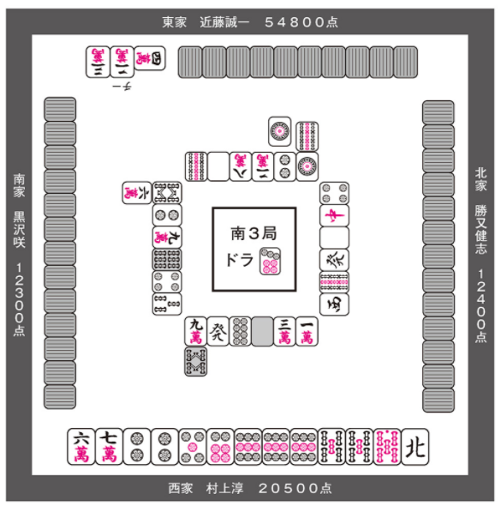

铃木：就是诚一桑吃4m打1p的时点对吧。

村上：嗯。看一下场况的话会发现这个14m明明并不差啊。

铃木：不如说因为他自己早切了2m，14m作为待牌来说非常优秀啊。

村上：这么好的两面突然吃了一口。大件事了啊！如果说场上1m出了3枚的话，也有可能是实在没办法被迫吃了一口，那我也不会多说什么了。但是这个14m明明只现了1张1m而已。**像这样没有特殊情况的两面吃，一般来说，要么是为了确定手役，要么是打点已经充足，二者必有其一**。

铃木：也就是说，要么是从手役的角度上来说吃到的这张牌非常关键，要么是就算鸣牌了也很大、所以鸣牌加快速度对吧。

村上：也有可能是二者都有。比方说吃了之后断幺确定，而且手里又有dora3之类的。基本上来说还是警惕一下高打点为好。尤其是本例的这个情况，亲家已经是大TOP，和小牌连庄基本没有什么意义，所以打点应该有5800以上。这张4m**吃出来的一瞬间，就应该预想到他的打点有5800或者12000**。这个吃牌就是这么地有冲击力。

铃木：也就是说，这一局接下来将要采取比较消极的战略对吧。

村上：是的呢。话说，这本书里尽是采取消极战略的局面呢（汗）。

铃木：因为咱们这本书内容比较深入呢。在麻将战术书圈内拾遗补漏，这就是咱们这本村上书。

STEP4 基于组合数和手顺上的可能性，确认对手的手牌形状

村上：综上所述，虽然我们迫不得已只好采取消极战略，但自己的手牌并不差，所以也不想全弃，而是想尽可能地打一些容易通过的牌。因此接下来我们来好好地读一下有关他待牌方面的信息。

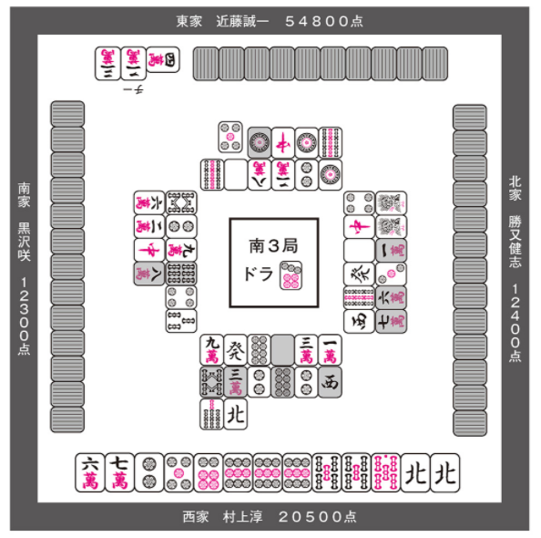

铃木：亲家刚刚手切了5p。

村上：实际上这时，我的第一感觉是“他把dora摸成一对了啊”。

铃木：就凭这张5p手切？不是，虽然实际上确实是这样，但真的不是放马后炮吗？啊，不过关于这一点，您在比赛结束之后也立刻就说了“他手切5p的时候我觉得他把dora摸成一对了”这样的话呢。是怎么看出来的呢？

村上：虽然说到底还是看感觉，但我觉得还是比较容易推测出他的手牌形状的。你看一下场上，从我的视角看来45p各现2枚，因此他手里还有45p或者56p的可能性就稍微下降了对吧。

铃木：这个就是跟One chance、No chance差不多的感觉吧，**从组合数上来说，他还拿着45p或者56p的概率降低了**。

村上：而且，如果假设他手里是45p的话，由于之前的3p没有吃，基本可以排除这种可能。虽然也有一种可能性是他之前手里是55p，刚刚才摸到4p，不过从组合数上来说这种情况相对稀有。毕竟5p我已经拿了一张了，他首先得先拿着2张5p，然后还得偏偏就在刚才摸到2枚现的4p。另外，56p的可能性也比较低。

铃木：45p的部分我明白了，56p又是怎么回事呢？

村上：从组合数上来说可能性较低，这点和上述的相同。另外，我认为56p这个搭子是特殊的。通过刚才的读牌，我们首先预设了他的打点在5800以上，**如果手里有单独的56p搭子的话，他必须要拿到除了我手里的0s之外的剩下全部2枚赤宝牌，不然就做不出5800确定的副露了**。

铃木：确实。如果他手里是56678p的话，只要再拿1枚赤宝就足够了，但如果47p成为最终待牌的话，他就不会从556678p里切5p，而是应该切8p了。

村上：并且从组合数上来说这样的复合形可能性也更低。这样一来，这张5p到底是什么呢？我认为是从335p或者577p中切出的5p。但如果是335p的话，一上来就拆了边张搭子之后却没有吃坎4p，从手顺上来说可能性较低。另外由于3p已经现了1枚，从组合数上来说可能性也降低了。也有可能是手里已有567p面子，这时摸到0p空切5p；但考虑到56p的枚数（组合数），可能性还是较低的。

铃木：如果说他是把这张5p当成靠张候补留下来的呢？

村上：可能性确实是有，但考虑到他的打点有5800以上，这样一来就必须要拿2枚赤宝，所以也可以排除5p是孤张的情况。

铃木：也就是说……。

村上：我认为他手里有0m和57p搭子，而且刚刚摸到dora7p切出5p，这种可能性非常之高。

铃木：此外，由于他副露了好形两面并转向断幺，可以看出他很可能已经没有多余的牌、断幺搭子全部凑齐了对吧。

村上：这个副露非常恐怖啊。接下来该我打牌了。

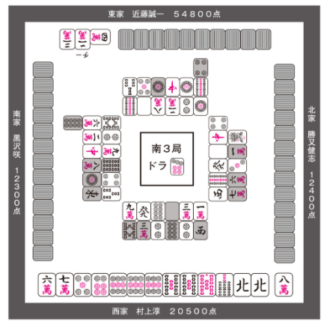

铃木：听牌了呀。毕竟自摸dora的话就是满贯，虽说亲家很恐怖，但立直也可以吧。

村上：一般来说是这样没错，但47p枚数已经相当少了。4p已经被切出3枚，且**我们已知诚一桑手里有2张以上dora**。也就是说，自家的待牌已经很少，而诚一桑的牌却明显很大，这么一个状况。这个是不能立直的。所以我当时选择了打7sdama。

铃木：因为7s是5s的One chance所以勉强可以一日，另外也是为了“万一能摸到47p直接自摸”作准备对吧。

村上：是的。刚才已经阐述过，7s是很难点到愚形的牌，所以只要判断他手里有没有56s就行了。如果说打5p的时候已经坎4s听牌了，刚刚摸到6s换成47s，那么这张7s就点了，从手顺上来说是完全有可能的。如果是作为断幺靠张候补的话应该不会留这浮牌3s的，确实很有可能是坎张改良成两面的情况。但是反过来说，除非他是刚刚摸上6s坎张换两面，其他情况下都点不到。所以我打了7s。

铃木：采取消极的打牌方针，同时进攻到极限为止——指的就是像这样既不全弃也不立直，而是打7sdama吧。

村上：是的。并且从组合数上来说，更有可能的果然是他在等25s这条筋，毕竟我手里有不少5s了。不过，我现在回想起这张7s倒是觉得有点太凶了，正在反省呢。

铃木：是这样吗？我觉得可以打啊。

村上：不，仔细一看，诚一桑在吃了4m之后既没有鸣7m也没有鸣6m。刚才已经分析过了，如果要听到饼子上的话基本只有dora双碰，那么以他已经听牌为前提考虑的话，待牌就只有索子了。这样一来，不管再怎么说是One chance且不会点愚形，也不应该打这张可能放铳的7s的。既然已经读出他是断幺，就应该打北迂回，以形听为目标才对。

铃木：但是，结果上来说却变成了村上桑的天秀局，粉丝们都沸腾了呢。

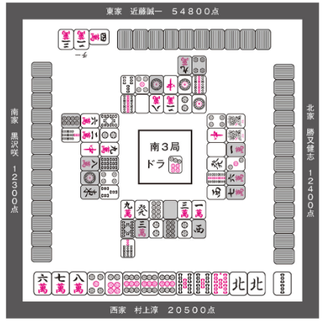

村上：这张2s啊。既然我都dama了，那这张2s就绝对不会打的。本来25s这条筋就已经很危险了，而且又能点到单骑或者双碰，扣住2s打北也是当然的。没有什么秀不秀的。

铃木：不愧是您啊。然后，这张2s实际上就是铳，打了的话就会点12000了。

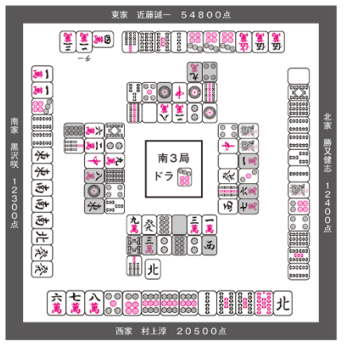

村上：虽说这个避铳是理所当然的，但其实当时很惊险的啊。如果我先摸到47p听58m的话就已经立直了，那就已经点了。

铃木：因为我们是认为47p枚数已经很少才不立直的，所以要是听58m的话就有一决胜负的价值了对吧。

村上：是的，话说回来，在这个时点里47p已经没有山存了，看来我是白担心了呢。但是果然这局是需要反省的，打7s属实有点不行啊……。

铃木：嘛嘛，也不用那么消沉啦（笑）。在我们眼里已经是超级天秀的攻守判断了，经过这么一番验证，果然如此。顺便一说，诚一桑打5p的时候，确实是刚刚摸上7p，手牌形状如下：

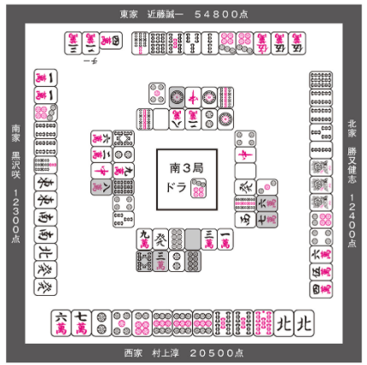

村上：跟我读的一样，是dora对子啊。但是他的手牌比我想象的要低一个档次吧，因为我在他吃4m的时候以为他是断幺确定了，没想到手里竟然还有23s这种断幺不确的不稳定搭子。就像我刚才分析的那样，别家看了他的副露可能会读他的打点很高，开始考虑迂回；恐怕他的吃也包含了拖慢别家进度的侧面战略意义吧。虽然我中招了，但也没有被玩弄于股掌之间，而是好好地进攻到了极限为止，从这层意义上来说真是太好了呢。

读牌的神髓5

·如何读第一打拆边张搭子

·敏感地察觉到具有冲击力的两面吃

·通过牌形组合数和手顺推测手牌形状

## 神髓6 比起没信息的无筋，有信息的无筋更危险

Q.面对亲家立直，前一巡刚刚七对子听牌，打了无筋8s对日。既然8s已经日了，这张6p也不想罢手。那么村上有没有打出6p对日呢？

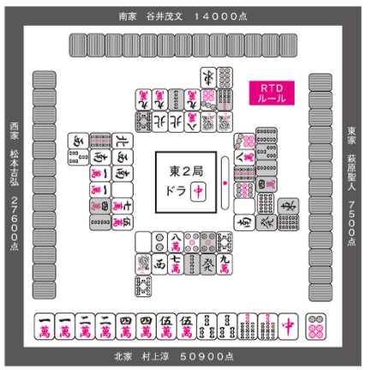

A.不打（打3s弃和）

STEP1 9→7中间隔几张打出，则怀疑有关联搭子

铃木：村上桑，这几年有什么会心的牌谱吗？

村上：有啊有啊！是在“麻将接力赛2018”（麻雀駅伝２０１８）上，萩原桑亲家立直的那一局！

铃木：啊，是那个啊……。

村上：等会儿等会儿，你怎么一点都不兴奋激动啊！？

铃木：不是，虽然说确实很厉害啦，但那把不是流局了吗？感觉好普通哦。

村上：但我觉得那局打得很好。你看第6巡：

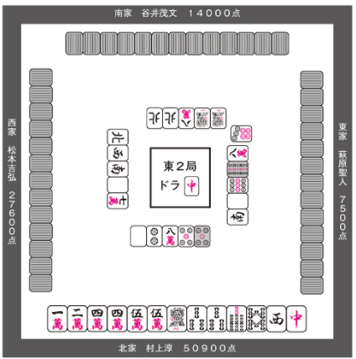

铃木：这不是村上桑的回合啊。

村上：没错，是萩原桑的回合，刚刚手切了7p。这一局当中，这张7p是关键。更夸张一点的话，**说是“只有这张7p手切是关键”也不过分，就是这么重要的一张牌**。

铃木：是这样吗？嗯，可以理解吧。**9p之后隔了几张手切7p，说明附近有关联搭子**。

村上：对吧。他明明不要9p，7p却是稍微更有用一点的牌。如果只是单纯的拆坎张搭子，那应该79p连续打才对。就像聪一郎你说的，7p附近有关联搭子的可能性很高。在看到他这一手顺的当时，我想象到的是以下4种情况：

①.本来有57p，摸到4p，改良为两面搭子

②.本来有677p，手牌其他部分有所进展，打7p固定两面

③.本来有567p，摸到4p，slide

④.本来有677p，摸到58p，完成一个面子

村上：另外还有本来有557p，5p摸成暗刻；或者667p中的6p摸成暗刻之类的情况，又或许是本来有557p，打7p确定雀头之类的情况等等。但是从牌理上来说，顺子系的组合数要远远多于对子·暗刻系，因此可以暂且推测为以上4种情况。

铃木：原来如此。暗刻系由于要使用3张同种牌，基本上可以认定为较为稀有。**我们不可能总是考虑到所有的情况，所以适当排除某些可能性是很重要的**，对吗？

村上：我认为只有在必要的时候才会考虑到这些特殊的可能性，一般来说可以直接不考虑。在此前提之上我们来看看以上4种情况，①和②跟他的待牌有关，③和④跟待牌无关。

铃木：确实如此。顺便一说，您不考虑他是357p摸上4p打7p的情况吗？

村上：这个可能性是有的，可以归结到第③条中。如下表所示：

|  |  |  |
| --- | --- | --- |
| 打7p之前的形状 | 打7p之后的形状 | |
| 完成两面搭子 | 完成面子 |
| 57p  （或者567p） | ①45p | ③456p |
| 677p | ②67p | ④567p  （或者678p） |

村上：这样想来，摸到4p完成了一个面子的357p的情况就属于表格中③的亚种。一般来说从357p里提前切7p固定坎张的情况很少，所以基本上可以排除357p先打7p留下坎张搭子的可能性。

铃木：您的说明很好懂。但是，这样想来就有一点很奇怪了。如果说他是57p摸4p改两面的话，那么他前面打9p的时候就是579p的两坎，也就是固定了57p的坎张啊。刚才您还说提前固定坎张的情况很少，这不是自相矛盾吗？

村上：确实！（笑）但是并不矛盾。这个RTD规则由于没有加入赤宝牌，相对来说难以做出打点。跟M-League不同，像这次萩原桑这样往内侧中张靠拢的这类手牌应该会瞄准断幺这个手役，对于他来说19牌的价值下降了，因此相对更容易打出。而且萩原桑本身也希望做高打点，我认为他是有可能从579p里打9p的。举个例子，468p里打8p，然后摸3p改成34p两面搭子的情况在性质上就是不同的，因为468p本来就可以做断幺了，所以提前打8p的情况很少。而且我也没有说他一定是从579p里打的9p对吧。

铃木：也就是说？

村上：在9p和7p之间还手切了一张8m。这样一来，也有可能是他在改良手牌。比方说，如果你手里有三张浮牌5p、9p和8m，你会打9p对吧？

铃木：嘛，会打吧，是人都会打的。

村上：是不是是人都会打不清楚，但总之还是会打的对吧。那之后摸到7p形成57p搭子，之后又摸到4p，立刻改成了两面，这种情况也是有的。

铃木：原来如此，也就是说，这79p之间的一次手切意外地也能成为很关键的信息对吧。

村上：而且他手切的不是1·9牌。和9p价值相等的1·9牌手切——比方说如果要在5p、9p和1s三者之间选择的话，由于摸7p可以形成两坎，不就会打1s了嘛。

铃木：这样啊。所以在拆搭子间隔中手切比1·9牌价值更高的2~8牌，这一点是非常关键的对吧。

STEP2 排除掉可能性较低的无筋

铃木：整理总结过了以上前提条件，现在村上桑听牌了。

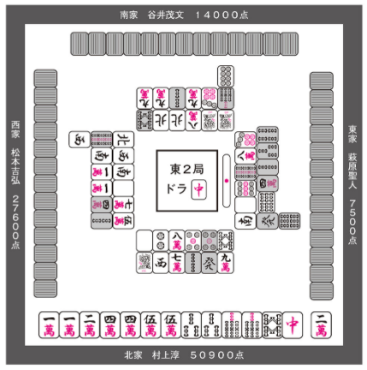

铃木：想听牌的话就需要打无筋8s，变成dora中单骑。尽管从结果上来说，村上桑打了8s取得了听牌；但考虑到现在自己是TOP，是不是弃和才比较正常呢？

村上：我认为弃和也可以，但因为我的总pt已经落后了，处在需要追分的立场上，所以进攻了。话说这里剩下没通过的筋只有36p和58s两组了。

铃木：等会儿！万子呢？……啊啊，这样啊，由于已经能看见4张4m，所以25m和36m都没了。这么说来确实没通过的筋只剩36p和58s两组……不对啊，不还有14p和25p呢么！

村上：对，万子已经显然没有了，但14p和25p确实还有可能呢。被你发现啦？（笑）

铃木：发现了啊！请好好地说明一下。

村上：首先如果是听25p的话，我觉得也就只有从34667p当中打7p这么一种可能性而已。比方说，如果他手里是34677p这种二度受形状的话，怎么会在摸到58p之前就把7p打掉的呢？

铃木：我倒是觉得这么打也不奇怪啊。

村上：嗯……视具体手牌情况也确实有可能吧，但看一下河里，5p已经出了两枚，枚数已经不多了对吧。如果是二度受的话，是不想从677p里打7p的吧？

铃木：确实不想打丢7p暗刻。

村上：归根结底，这张7p手切可以说明多数情况下他手里有5p。上一节中说明过的“他做出了45p搭子或者456p面子”中都包含5p，就算是较为稀有的形状，手里也大多是有5p的。除非是手里是667p或677p的形状，否则基本上都有5p。也就是说，**他很难做成25p听牌**。

铃木：另外还有一种情况，就是他手里有345p，但还是听25p；也就是2345p或者3455p这类复合形。除了这类复合形之外，都很难做出25p听牌对吧。

村上：没错。

铃木：这部分我理解了，但14p又是怎么回事呢？

村上：思路是一样的。如果他是摸到4p打7p的话，那么“手里有4p却还是听14p”的情况就是像你刚才说的那几种复合形，要不就是23345p之类的形状，但果然这种形状出现的频率比较低。

铃木：但如果他是从677p里面打7p的话，手里就是单纯地拿着23p不也有可能吗？

村上：这种情况的出现频率也比较低吧，因为宣言牌是手切的6s。

铃木：为什么6s是立直宣言牌，就说明听14p的可能性降低了呢？

村上：从677p里面打7p的人手切了6s立直，说明6s是什么东西的辅助牌吧。假如说他手里未完成的部分是23677p+雀头的形状的话，那么手牌形状就已经非常地好了，不需要去留这个6s期待靠张，而是应该构筑扎实的一向听才对。如果说他手里是566s677p+雀头这样的形状的话，是可能会先打7p的吧。

铃木：这个形状的话，因为58p枚数已经少了，感觉应该留下7p作为辅助牌而先打6s呢。

村上：嘛，23667p566s这样的形状也是可能的，另外也有先自己摸到了58p才打了7p的情况，但综合来说，感觉14p和25p待牌的可能性比36p和58s要稍低一些。那么接下来，我们就来进一步讨论一下36p和58s。

STEP3 有信息的无筋比无信息的无筋更危险

铃木：整理一下之前讨论过的内容，现在最主要的无筋牌剩下36p和58s这两组。但是这样说来，假设他是两面听牌的话，8s的放铳率不就高达50%了吗？那这张8s不是更打不出手了吗？

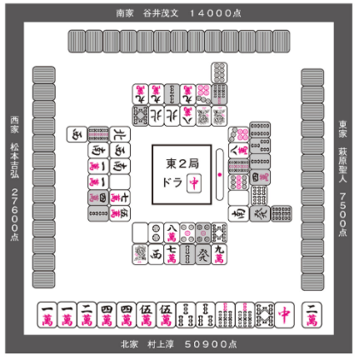

村上：确实很恐怖，但还是押了。**如果我认为这张8s有50%的可能会铳，却还是打了的话，那只能说明我菜**；但我并不是这样想的，我觉得**8s的铳率比50%低得多**。

铃木：怎么说？

村上：这是因为索子部分还有各种各样的可能性。

铃木：各种各样的可能性？

村上：比方说这张8s如果放铳的话，就只能点到667s打6s立直这么一种情况（由于能看见3枚8s所以没有双碰）。其他情况还有566s摸到47s打6s立直、556s或446s确定了雀头或者摸成了暗刻立直等等，是不是有各种各样的可能性？

铃木：这么说来，确实是索子部分的可能性更多。

村上：也就是说，索子部分的形状是67s的概率意外地比较低吧。

铃木：这就是说，**索子的放铳率看似50%，实则索子部分各种各样的可能性占去了大半，他手里恰巧拿着67s的可能性——举个例子——就降低到了20%左右，对吗？**

村上：对的对的。另一方面，既然58p已经通过，那么饼子部分就只有36p这么一种可能性明确地浮现出来了。换句话说，**形状上有明确信息的36p这条筋比没有明确信息的58s这条筋要来得远远更加危险**。

铃木：比起无信息的无筋，有信息的无筋的危险度上升了；正因如此，无信息无筋的危险度也随之下降了。是这个意思吗？

村上：正是如此！你总结得真好。而且在本例当中已经能看到3枚7s，从组合数上来说他手里有67s的概率也比较低。

STEP4 如果明确知道哪些牌不能打，就可以dama

铃木：到这为止我都明白了。但是，就连8s都日过了，怎么会dama的呢？既然都已经冒了风险，不是更想立直加大回报了吗？

村上：仅仅从本例来说，因为我已经是大TOP，6400的打点作为回报来说已经非常充分，在此之上，能渣掉萩原桑的亲家立直并消耗局数这一点的价值远远更高。

铃木：但是，印象中村上桑在这种通过读牌打开了局面的时候，经常会立直的呢。毕竟您是“立直超人”嘛。

村上：确实，立直是可以的。另外谢谢你叫我“立直超人”这个绰号，能得到承认非常开心。但是，这次选择dama的理由当中还有另一个重大的因素在：分析了这么多，**现在58s已经过了，剩下的基本可以一点读他听36p了**。

铃木：如果能一点读对手的待牌，那么dama比较有利，是这个意思吗？

村上：准确地来说是“**如果能明确知道有哪些牌不能打的话，就可以dama**”。序盘/中盘面对立直的时候，明明还无法确认对手的待牌，有些人却还是会dama，多数情况下这样做是不好的。由于不能确认对手的待牌，摸到无筋之后最终还是会日，那样的话我认为还是立直更好。

铃木：如果自己的手牌值得的话，通过立直提升打点比较有利呢。

村上：但是，**像本例一样的终盘，如果对手的待牌已经缩小到一定范围、有一些明确的“抓到了就弃和”的牌的话，我认为dama也是可以的**。

铃木：是吗。如果他是两面听牌的话，基本上就只有36p了。但是，dora单骑啦、双碰啦，或是跟其它手役有关的愚形也是有可能的吧。关于这方面您怎么想呢？

村上：这就要读人了。这回的对手是萩原桑，这点比较关键。我认为这一局萩原桑的舍牌是直线推进的典型的断平形；另外，除非牵扯到三色或一气这类2翻手役，萩原桑是立直两面率相当高的类型呢。

铃木：原来如此。所以说，以“他是两面听牌”为前提进行分析即可；虽然也有可能是与dora有关的愚形，但那种情况下我们抓到dora就已经自摸和了，所以实质上只要做到“抓36p即弃和”就可以了。

村上：差不多是这个感觉吧。

铃木：然后，事实上村上桑也抓到了6p。

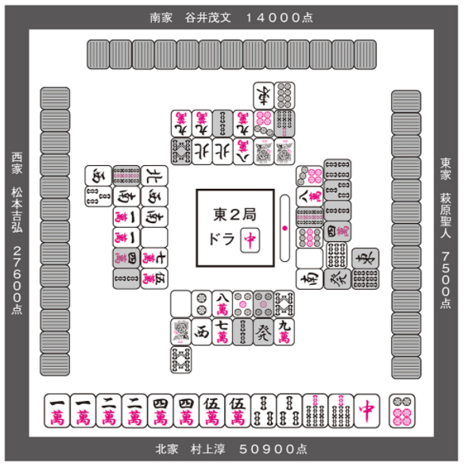

村上：经过了这么一番冗长的说明，但你是不是即便听了我的讲解，也还是要打6p呀？

铃木：不，我不打了。不如说我现在只能讲出一堆不打6p的理由了。如果这里连6p都会打的话，那上一巡就已经立直了。

村上：正是如此！**从结果论来说，已经可以说是“我正是为了能日这张8s又能扣住这张6p才打麻将的”这种程度的铁板不打了**。

铃木：听听这表达！太帅了。明明是（会喝醉了往地板上一躺就不起来的成天乐呵呵的）村上桑却这么帅。然后，实际上萩原桑的立直的手牌形状如下：

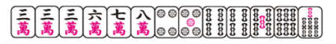

铃木：村上桑，太帅了。

村上：就是就是，再多夸几句，我就是这么帅。毕竟在这次“麻将接力赛2018”，最后是我和（近藤）诚一桑两人迎头赶上，让最高位战取得了逆转大优胜啊！那天虽然连续和出了华丽的大牌，但真正支撑起逆转的，**反而是这类朴素的读牌功夫一点一滴的累积**啊。

铃木：我无言以对。开头还说这局很普通，真是对不起。

读牌的神髓⑥

·中间隔几张牌拆搭子，可读有关联搭子

·有信息的无筋更危险

·部分局面下，若已经读穿对手手牌，则可以dama

## 神髓7 应该留哪些对手的安牌？

Q.开局刚刚摸了个6000all的东一局一本场，自亲。此时正想至少做到流局听牌、最好能立个直，进一步扩大领先优势。打4p的话就能取得进张面最广的一向听，这里打什么好呢？

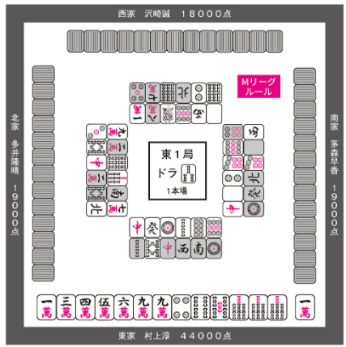

A.打6m

STEP1 若有人打同色上下的中张牌，则要注意他的速度很快

村上：聪一郎知道“间四间”吗？

铃木：当然知道啦，这是过去流行的理论，大名鼎鼎的昭和麻将术语界最后的明星对吧？

村上：明不明星的不清楚，但在过去确实被看作是有名的理论。一言以蔽之，就是如果有人打了16s，那么正好处在这两张牌内侧的25s就很危险；如果他打了38p，那么正好处在这两张牌内侧的47p就很危险，大概是这个说法。

铃木：在1~6之间隔着2345四个数字，中“间”有“四间”数字，所以叫做“间四间”呢。

（译注：原文为“間四軒”（あいだよんけん），亦可写作間四間。此处按日本麻将中文维基百科译法，译作间四间。“軒”为日语量词，一般可用于计量房屋、人家等；另外，在解说中也时常可以听见“二軒リーチ”的说法，表示“两家立直”。）

村上：在过去，“打过16s的人手里有34s搭子”被看作是一种常识，所以如果在雀庄打了间四间的牌放铳的话，就会被嘲讽“小哥，你怎么连间四间都不知道就来雀庄打牌啊！”，最近有些强者甚至连这个词都没听说过了，存在感变弱了呢。

铃木：如今也有人以统计学方法研究麻将，**“间四间的危险度和一般无筋牌没有显著差距”反倒成为了流行理论**呢。

村上：我在体感上也是这么认为的。间四间确实是危险的无筋牌之一，但和其它无筋相比危险度感觉是差不多的。但是，我认为**如今也可以活用间四间理论，去衡量某些牌的危险度之外的东西**。

铃木：啊，我也想过这个问题。是说衡量对手的速度对吧。

村上：正是如此！如果舍牌中形成了间四间，多数情况下说明他的速度很快。为什么能看出这一点呢？

铃木：是因为他固定了某一花色上下端的形状吧？

村上：对！比如说下图：

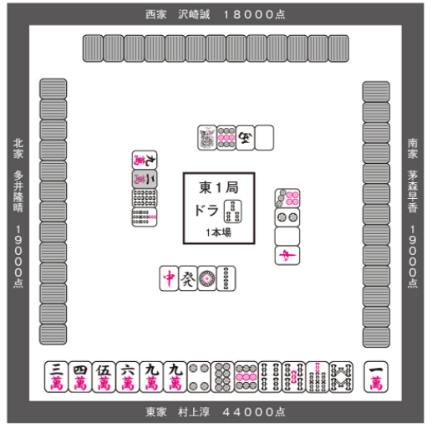

铃木：下家茅森的牌河形成了间四间呢。

村上：对的对的。早香（茅森选手）的牌河是从役牌开始打起、直线推进的普通面子手进程。此处打27p，说明2p周边的饼子下端、7p周边的饼子上端，又或者是不需要27p的饼子中间的形状已经确定的可能性很高。

铃木：“形状已经确定”就是指从244p里打2p固定44p对子，或者从677p里打7p固定67p两面搭子之类的情况吧。

村上：当然也有223p摸到14p做出123p面子这类，也属于“形状已经确定”的情况之一。中间的形状已经确定，就是指27p都不需要了，整理出一个45p搭子；或是5p摸成了暗刻之类。另外，也有完全不需要饼子、单纯把饼子全部打掉的情况。虽说有各种各样不同的情况，但这些情况都有一个共同点。

铃木：不管哪个都是基本上**已经固定了饼子部分的形状，因此速度很快**对吧。

村上：是的！间四间有16·49和27·38两种类型，其中27·38的间四间是特别有冲击力的。因为两张都是价值较高的中张牌。当然，就算不是间四间，只要是切过了同色上下的中张牌，就应该注意一下这家的速度很快。比如说28·37·47之类的。

铃木：**间四间归根结底就是“切出同色上下的中张牌”的例子之一**，对吧。

村上：没错。比方说切出同一条筋上的47之类，也是要注意一下比较好的。2张同一条筋上的中张牌都不需要了，说明速度相当快。**顺子就是由三条不同的筋构成的。比方说456p这个顺子就是由三条筋构成的**对吧；顺子就是这么做出来的。连同一条筋上的2张牌他都不需要了，岂不是说明他的速度很快吗？

铃木：原来如此。而且3~7牌很容易做出两面搭子，是价值较高的牌，注意一下跟37有关的切同色上下牌的行为没有坏处。

村上：是的。就算再怎么序盘，我认为最好还是要抱有这种感觉：这家或许很快。

STEP2 拆两面搭子可能是七对子



铃木：……呃，这不就是刚才那张图吗！

村上：真亏你能发现啊。像这种同一张图放两次的时候，我一般都注意不到的（汗）。

铃木：讲真，除了村上桑之外谁都能一眼发现的。

村上：原、原来如此（泣）。……然后呢，在这个局面还有一个需要关注的点。

铃木：我懂，是多井桑的拆67s搭子对吧。

村上：对，这个果然很引人注目啊。一开始的92m还是普通的切牌顺序，突然就拆了个67s搭子。两面搭子对于做出顺子来说价值是非常非常高的。必须要能想到，如果他是面子手的话，那么他的进度非常非常地快。但是，同时也必须要考虑到他是对子手的可能性。

铃木：就是说要**考虑他拆两面搭子的理由**对吧。

村上：正是如此。拆两面搭子的理由有：

①面子手已经搭子超载，其它部分已有足够好（好形或关联手役）的搭子

②由于混一色等手役原因，切出的两面搭子价值较低

③本来就不是面子手而是在做七对子，两面搭子没有价值

我认为是这么几种。

铃木：基本上是这样。顺便一问，如果想要确定到底是以上哪种的话，是不是要根据舍牌的其它部分进行推测呢？

村上：只能这样了。就本例来说，现下这个时点还什么都看不出来。①~③全部有可能。但是我这手牌里有很多多井桑的安牌，如果是①的情况的话，就算他下一巡立直我也没什么烦恼，就不用太过操心这个。

铃木：假如说这里一张安都没有的话，是不是多多少少要考虑一下留安呢？

村上：唔嗯……话是这样说，但如果自家手牌也不是那么差的话，就没必要过度在意留安，也就是“能留的话就留”这种程度吧。

铃木：原来如此。那么，这里打了什么呢？

村上：打了8p。早香很快，多井桑有可能很快，也有在做饼子的可能性。由于7p已经出过一枚，边7p搭子价值下降；以拆掉边7p搭子为代价，留下有三色潜力的4p，同时省出卡位留给之后摸到的安牌。

铃木：这是读茅森和读多井二者的组合技呢。

村上：是的。顺便一说，下一巡出现了非常重要的信息。

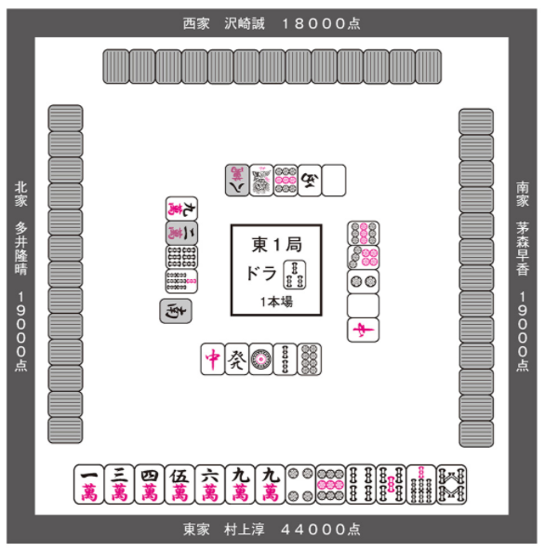

村上：多井桑摸切了南。这张南是生张客风，如果他是七对子的话会很想留这张牌，而且混一色也能用上。即便如此他还是打了，因此在这一时点我姑且假设他为“单纯很快的面子手”。之后又过了两巡，局面变得如下图所示：

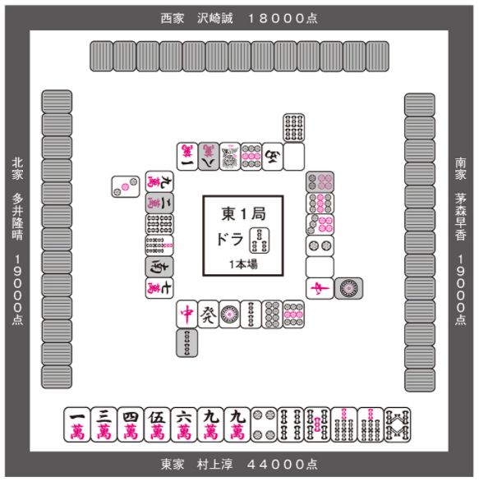

村上：首先，**南之后手切7m已经排除了他混一色的可能性**。如果这是76m搭子连续手拆的话，那么也有可能是“姑且先打一个南，如果再上饼子就转做混一色”的情况，混一色的可能性尚未消失。但之后他手切的是3p，可以看出7m并不是在拆搭子，所以排除混一色即可。反而是通过这张3p，可见又稍许恢复了一些七对子的可能性。**由于两家早切1p和2p，如果想摸对子的话，这张3p是很优秀的。另一方面，由于场上饼子下端比较松，他相较容易做出这一块的面子，所以也仍然保留“很快的面子手”的可能性**。

铃木：这样说来，不管他是面子手还是对子手，反正大概率速度很快对吧。

村上：正是如此！因为**不管是对于面子手还是对子手来说，3p都是一张价值很高的牌，我认为他差不多是一向听左右**。

STEP3 舍牌手拆面子、跟打别家的牌，则警惕七对子

村上：然后，下一巡多井桑手切了8s。

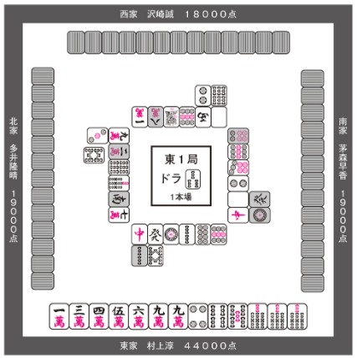

铃木：这个非常像七对子呢。

村上：我也是这么想的。**8s并不是任何人的安牌，所以不像是为了安全度才留下的牌**。这样一来，如果他是面子手的话，能这么打的情况只有“手里6677s，拆了一组67s后完成了一个678s面子，刚刚摸上5s，slide8s”这么一种而已。至少他打6s的时候手里应该是没有8s（66778s就会留下67s了）的。因此这个8s很有违和感啊。

铃木：这样说来，他**留下8s是因为8s对于七对子来说是一张好牌**，这样想比较自然对吧。

村上：正是如此！而且**他是在我打8s之后跟着手切8s的，也就是常说的“跟打”**。之前的篇章中也有提到，跟打越多，七对子的概率就大。和两面搭子不同，如果想把某张牌摸对子的话，只要场上切出了1枚，摸成对子的概率就会大幅下降。

铃木：确实如此。

村上：而且下一巡有个决定性的信息。

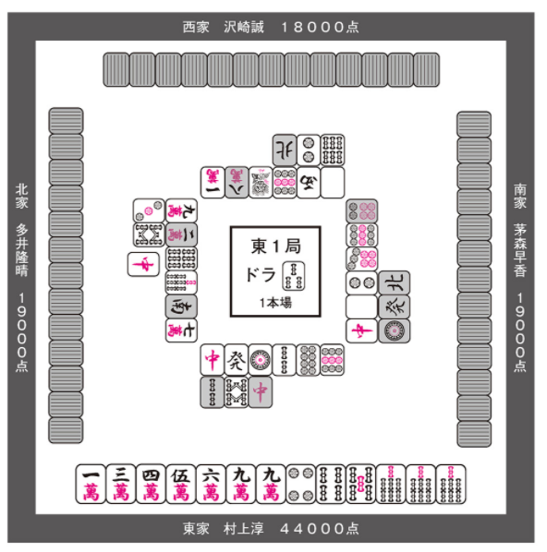

村上：我打出了场上第3枚中，然后他紧接着跟打中。我觉得这已经基本可以确定为七对子了。

STEP4 逆拆坎张搭子，说明情况不妙

村上：到此为止都是在说怎么读多井桑的牌，但其实早香才是这局的主角。

铃木：可饶了我吧，都讲了这么久了……

村上：哎呀，你过奖了（害羞）。

铃木：（并不是在夸你啊）

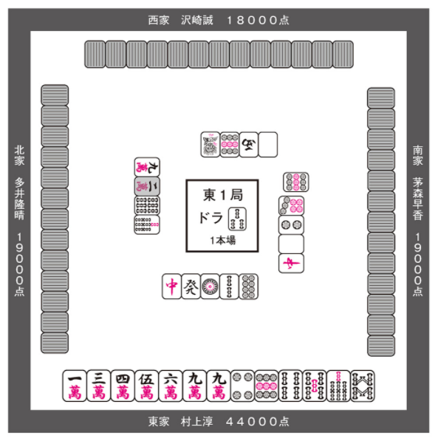

村上：首先我们倒回到第5巡看看。牌河中形成了间四间之后，早香的下一个手切是9p对吧。

铃木：她在拆坎8p搭子啊。

村上：对。**这是绝对要提高警惕的一个手切**。直线做牌的人拆了坎张搭子，而且还是逆拆。大事不妙了啊。

铃木：逆拆？……对哦，一般做面子手的时候都是从外侧开始拆起的，先9p再7p。

村上：对吧。因为切过9p之后立刻摸上6p就可以做出67p的两面搭子了。**这个逆拆在传达这样一个讯号“我已经不需要更多的两面搭子了”**。

铃木：也有例外吧，比如说778p摸到9p打7p，下一巡摸到6p又打9p之类的。

村上：确实是这样没错，但这个情况不也很不妙吗？

铃木：确实，说明她至少做出了一个面子。

村上：刚才我们还觉得她打了间四间非常不妙，现在更是逆拆坎张搭子。根据这个，可以说这局的主角已经完全是早香了。另外你再看看这个。

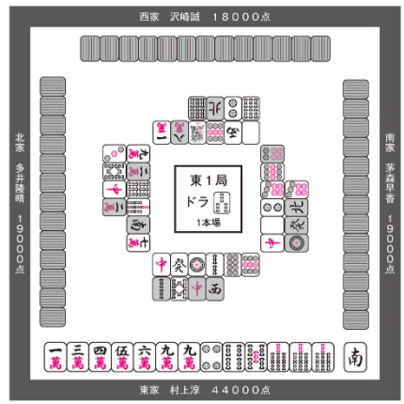

铃木：茅森手切第二张7p之后，该村上桑打牌了。

村上：没错，**根据这张7p基本可以确定她手里有456p面子**。首先因为她打过6p，所以不可能是557p这类手里有2枚以上5p的情况。这张7p不是任何人的安牌，她却在摸切亲家现物发之后手切7p，因此可以确定这张7p是关联牌。另外也不像是空切，因为这张7p应该是她不想空切的牌。

铃木：如果手切7p的话，就会暴露自己手牌中有7p周边的搭子或面子；而且由于自己之前打过7p，还会让别人排除自己七对子的可能性，所以不想空切对吧。

村上：正是如此！所以**此处手切7p的理由只有“比起4p，7p被鸣或直接放铳的几率更低，所以才作为4p的slide切出”这么一条而已**。另外，**因为这第2枚手切7p——虽然我觉得不大可能——但万一存在的七对子的可能性也消失了**。总结一下早香的手牌：

①面子手，已经完成456p面子，饼子全过

②但反过来说，完全不知道哪些万子和索子能过

③而且看起来速度特别快

也就是说，**如果现在有一个人立直，而一发巡我会苦恼不知道该打什么牌好的话，那么这个人铁板是早香**。

铃木：您说了这么多，我终于明白了！也就是说，村上桑在上图所示的回合中打的牌是……

村上：我打了南。虽然对面的泽崎桑也是从役牌开始打起、且已经冗余了许多中张牌，他看起来也很恐怖；但需要标记的人仍然压倒性地是早香。虽然南是1枚现的牌，但却是早香的役牌，所以要提早打掉南，留下安牌4p。

STEP5 终盘时在中张牌后手切安牌是一向听以上

村上：终于到了正题了。这张图何切？

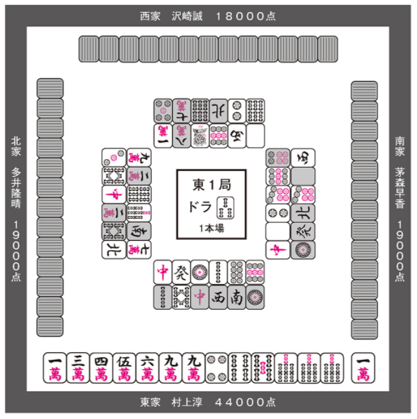

铃木：终于回到了本章开头的问题了。话说，虽然听了这么多讲解，我还是想打4p。自家已有对多井桑和泽崎桑的安牌，万一茅森立直的话，到时候再去做题、挑选弃和牌就好了。毕竟这边可是能进dora的自亲一向听啊。

村上：当然也有这种思路。只是，我果然还是很害怕早香，所以没有打掉对早香的安牌4p；这是我手里唯一对早香的安牌了。而且，第12巡早香手切了2枚现的西，这就更加不妙了。切了许多中张牌之后手切安牌，说明甚至有可能是已经听牌了。结合之前所读的信息来看，最差也是一向听以上。

铃木：也就是“打安牌听牌，或者进入完全一向听”这种情况对吧。但这样说来，既然您认为她有可能已经听牌，那么这里不是也可以切安牌4p吗？

村上：这里很难啊。我是选择了就在这一瞬间打危险牌决胜，所以才打了6m的。因为等她立直了再硬着头皮打危险牌遭受的损失更大。如果放铳给dama的话，就算是大牌也基本就是个满贯了事，但如果放铳给立直的话甚至可能有跳满。因此，虽然我觉得这张6m已有少许放铳的可能性，但还是选择打6m决胜。

铃木：果然，这也和我们之前章节中所说的一样，**归根结底是攻守判断的平衡感**呢。

村上：这就是麻将。顺便一说，打牌候补有1m、3m、6m，但我没有打1m是因为比起坎2m，留下19m双碰对于接近流局时碰牌取得形听更加有利。另外不打3m而是6m的理由是场上已见3枚6s，456三色难以做成，别人可能会转而瞄准345三色；还有打了6m之后9m会更加好出。另外，如果普通地打3m的话，别人会对1m提高警惕，这点比较讨厌。

铃木：我完全明白了！打了6m留下4p之后，下一巡茅森立直。

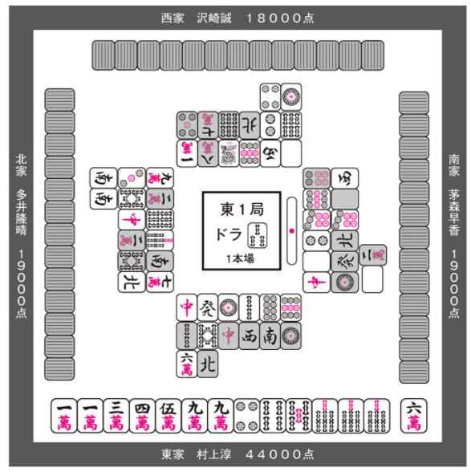

村上：就是“果然如此”的感觉吧。一发巡幸运地摸到3枚现的北，二发巡却摸到了6m。之前留住的4p这时派上了用场，顺利地渡过了危机。你想想，如果之前没留4p的话，现在这时候是不是宛如地狱一样煎熬？

铃木：说是地狱甚至言轻了。除了饼子之外完全无信息，只能因为2m已经3枚现被迫拆1m对子吧。

村上：是吧，我也会那样做。结果一直摸安摸到了流局，但如果拆1m的话就已经跳满放铳了（笑）。

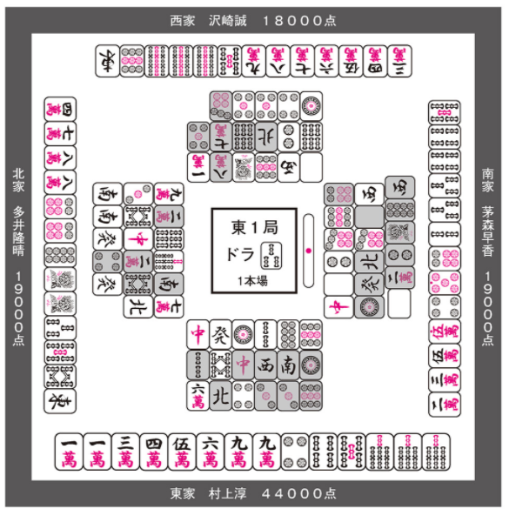

铃木：这张1m是铳呀。

村上：是呀！虽然我并不觉得这张1m的铳率有多高，但这回多亏留了4p才得以避开放铳。

铃木：真是仅仅一牌之差呢。

村上：打过4p之后要是再摸一张别的万子或者索子就会打1m了，我真是运气好啊。

铃木：不不，能说出这句“运气好”（=留了4p）的人属实没有几个呀。应该说这是实力。要是我的话这会儿已经铳了跳满哭死了。

读牌的神髓⑦

·间四间的现代风活用法

·拆两面搭子和七对子之间的关系

·逆拆坎张搭子的危险度

## 神髓8 对副露手进行读牌，就算身为TOP也能进攻

Q.虽说还是东二局，但自家毕竟是和二位相差20000点以上的TOP。面对2副露的上家（①碰中打1p，②吃7m打4s），此时摸到生张东。不想放铳给大牌，此处应该打什么呢？

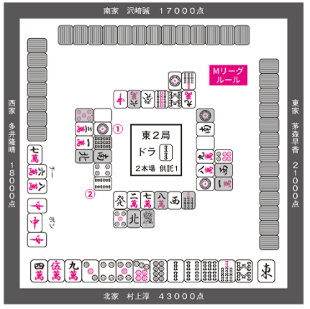

A.摸切东进攻

STEP1 根据序盘每一张切牌顺序逐渐确认其手役

村上：尽管很突然，但想问问你怎么看待这个？

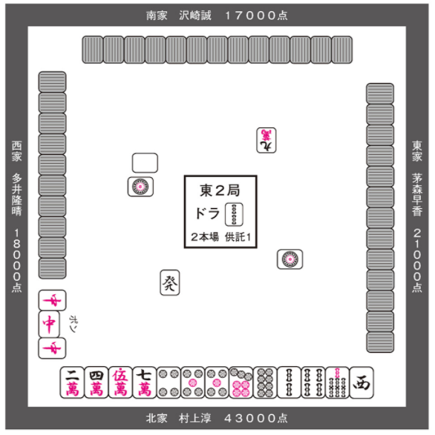

铃木：这也太突然了，不才第2巡吗？多井桑碰了中打1p，就这能看出什么来？也就是因为他第2巡就碰了第一张中，我会觉得“好积极啊”或者“他这是干劲满满啊”之类的吧。其它的也就是因为场上有1根供托，所以会觉得这是很容易出现副露的场况吧。

村上：“积极地进攻了”这种感觉是当然会有的。但是，除此之外还有一些能看得出来的东西。

铃木：“多井桑今天也表情丰富啊”之类的吗？

村上：确实他是经常做出对应场面的丰富表情的广为人知的大明星——多井隆晴，但这时他却罕见地没做什么特殊的表情。但我想说的是他这个白和1p的切牌顺序。

铃木：是**打了生张白之后手切1p**呢。

村上：这不是很奇怪吗？明明有一对中，却不想把白摸成对子，这已经可以排除掉几个手役了。

铃木：原来如此。确实，**像是混一色或是对对这类，只要多了白这么一个役就会极大地提升价值的手役看来是可以排除的了**。

村上：根据单单这一个切牌顺序，我觉得就暂时可以排除混一色和对对了。那么，没有这些手役的情况下碰中，如果想做大的话还剩哪些手役呢？

铃木：是dora吧。虽然准确地说来dora不算手役，但要说他怎样才能把牌做大的话，那就只剩下dora了。偶尔也会有三色或者全带，但这些手役出现频率太低，已经是可以暂且忽略的程度了。

村上：我也是这样想的。所以，**之后对于多井桑的手牌，我们只要读他是否有dora就可以了**。如果固定了dora的话就很大，没有dora的话就很小。

铃木：也就是说，我们分析了这么多，其实只是明白了“他就是正常推进的手牌”这件事而已吧。

村上：不是那样的。我认为读手役有两种模式：**第一种是“就是这个手役！”的“猜手役”模式**——举个例子就是“有人明明早切了4m之后却碰了5m，他是对对！”。**另一种是“不是这个手役！”的“排除手役”模式**。两者相较而言，我感觉前一种“猜手役”的读牌方法论更受人欢迎呢。

铃木：比起排除手役，这种一眼洞察式的“你的手役是……对对哒！”猜手役读牌法感觉更帅气呢。

村上：但是，我认为能准确猜中手役的情况要远远少于能准确排除手役的情况。说到底，**大多数情况下手役并不是一眼就看出来的，而是通过排除一个又一个的手役，最后确定为仅剩的那个可能性**。

铃木：应对副露手的时候，可能自然而然地就在进行“排除手役”的思考过程吧。弃和的时候也是这样的。

村上：没错，弃和的时候我们经常会有“这张牌就算点了也没有三色”或者“他应该不是断幺”这类想法，这其实就是在自然地进行“排除手役”。我想说的就是在序盘的时候也不能偷懒，要把这种思维方式运用到序盘的切牌顺序上去。

STEP2 副露手最终手切靠近dora，说明没有dora对子

村上：回到本题开头的场面，你如何读以下局面？

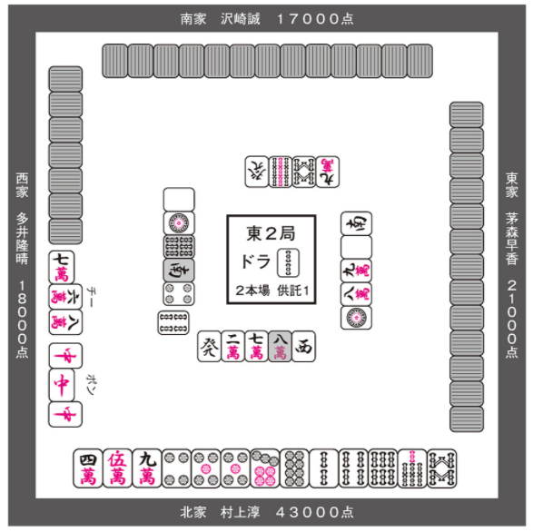

铃木：多井桑吃7m打4s啊。我认为他已经听牌了。

村上：为什么这么想？

铃木：首先一眼看过去，**他不像是有dora对子**对吧？

村上：因为**他如果有dora2s对子的话，在6s或4p之前就打4s固定dora对子也不奇怪**。

铃木：这样一来，多井桑的副露很有可能打点不高。因为他又不是混一色。**小牌副露手拆掉46s搭子的全力两副露，如果不是已经听了的话风险就太高了，并不值当**。

村上：正是如此！并且多井桑就算是在M-Leaguer当中也是对风险特别敏感的选手，加上这一点读人的辅助信息，更可以确定他已经听牌。接下来我们来读一下待牌。**这张4s很像是关联牌**对吧？

铃木：是的，因为打6s之后隔了几张再打的4s。

村上：4s并非关联牌的情况还有“把4s作为靠张候补留在手里的”这类，但这种可能性很低。首先如果他手里是445p之类的形状的话，不至于就这么想留这个4s以至于先切4p的程度，所以能把4s作为靠张候补留下的情况大概只有：

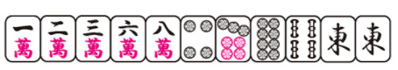

类似这样的手牌先打个4p看看，指望着立马摸上23s改好形——只有这么一种而已。如果万子部分还只是23m或者34m的话，那么整体形状太弱，应该会指望从4p上面找好形；所以这种情况下他饼子上端应该还有一个搭子。

铃木：也就是说，在这类情况下，他打6s的时候手里应该是没有4s的对吧。

村上：没错。如果说他打6s的时候手里有4s

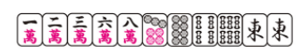

如果是像这个样子的手牌的话，那么像46s这种既能保证可以用上dora、又有2种两面改良的搭子是不太可能会拆掉的。姑且还有一种可能性是他想把和牌速度拉满，但基本可以忽略。如果说4s是作为靠张候补留下的话，那么他有可能是打4p的时候摸上的4s：

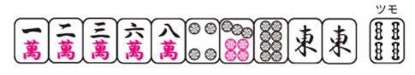

类似如此。但是，这样一来在之前的阶段就说不通了：

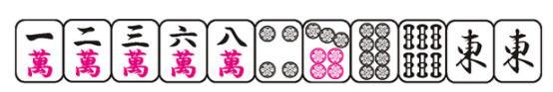

类似这样的手牌中，比起4p，留6s的可能性更大，所以他不太像是打4p的时候摸上的4s。因为索子上端比较容易从上家那里吃到。

铃木：确实。平时都是靠感觉去推测这些东西的，真的要整理成语言的话居然能说出这么多道理来，真是很复杂很辛苦啊，我学到虚脱。

村上：**虽然整理成语言确实很辛苦，但与此同时你也能获得成长**。言归正传，如果他之前没打过6s的话，这张4s确实有可能是作为靠张候补才留下来的，但既然他之前打过6s，那么再摸上5s的话就会形成振听搭子，4s作为靠张候补的价值就下降了。从另一方面说，这张4s是对别家很难打出的dora旁边的牌，从防守的角度考虑也会很想赶紧把它走掉。比起留这种孤张4s，还不如留下诸如4p这类其它的牌更加有利。所以这张4s是关联牌的可能性很高。

铃木：懂了，我觉得在理。

村上：那么，虽然我们说了这么多，得出了“4s是关联牌”的结论，但现下还没有办法确定他的待牌。所以**我当时的想法就是“虽然不知道他听什么，但就算铳了也很小”，打算直线做牌**，毕竟自家手牌的打点和形状都很充分了。如果说要警惕的话，大概也就是警惕铳了的话大概在3900点左右的2s和3s这两张牌吧。

STEP3 从拆搭子和处理字牌的顺序察觉对手的牌很好

铃木：但是，村上桑，您打算直线做牌，这里却主动缩减进张面、跟打了5p吧？

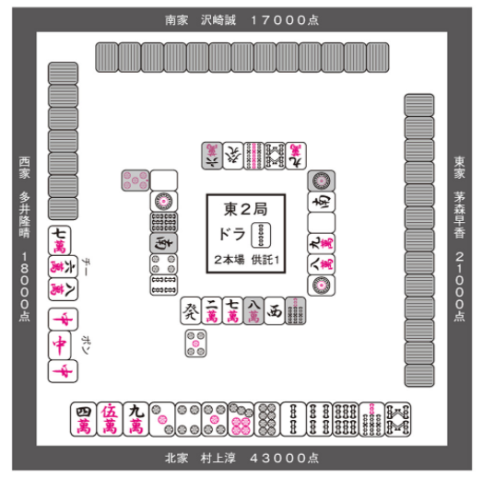

村上：确实人家打了5p。

铃木：这不是完全没在直线做牌吗。您在唬我吗。

村上：不是不是，你等会儿！我确实说了打算直线做牌，但那只是从应对多井这个角度上说的。这里打的5p是针对亲家早香进行的好牌先走。

铃木：嚯，原来这么回事。但乍一看，茅森的牌河里全是端牌，怎么也看不出来她很快啊。

村上：不是这样的。早香在多井桑碰了中之后连续手切89m。这可是直线打了1p和中的亲家在拆搭子哦？这不是特别的不妙吗？

铃木：我懂您的意思，但只是拆了个边张搭子而已，有必要这么在意吗？

村上：如果仅仅只是拆了个边张搭子的话确实没必要，只要能想到“哦，或许很快吧”这种程度就可以了。但这个拆边张的性质却不一样，结合之后白和南的切牌顺序，可见情况非常的不妙。

铃木：白和南的切牌顺序？就是两张1枚现字牌之间的比较吧，先打哪个不都一样吗？

村上：不，我觉得非常重要。尽管是边张，但**拆搭子这个行为的前提就是搭子已经足够**，并且还先打了比南价值更高的白。**如果白摸成一对的话，当然就可以碰加快和牌速度，如果手里的搭子还不够好的话，应该是先从南开始打的**吧？毕竟从安全度来说两张牌都差不多。尽管如此，早香还是先打了白。

铃木：也就是说“**自己手里的搭子已经够好了，所以要（在别家把白摸成一对之前）先打白**”对吧。

村上：正是如此！虽然不知道她手里的牌究竟是怎么个好法，可能是全好形，也有可能是就算白摸成一对也没有意义的断幺，也有可能是不太需要再拆其它搭子了，我是这么觉得的。

铃木：嚯，那确实很不妙啊！

村上：所以我做出了先切5p、留下早香的现物9m这一艰难的决定。毕竟如果现在早香立直的话，我手里一张安牌都没有。**对于牌很好的亲立，自家两向听还没安那可不行**，对吧？

铃木：您这么一说，那属实不太行。所以在本节开头的场面，您摸切了生张东对吧。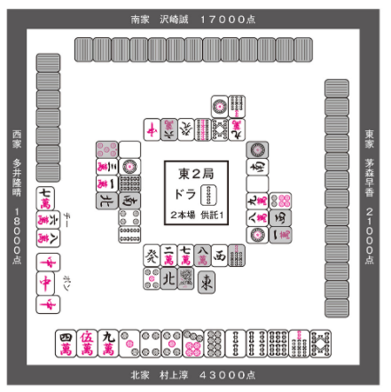

村上：正是如此！**这是针对就算现在立直也不奇怪的早香所进行的先切**。东能点到多井桑的情况不多，而且就算点了我也不认为会点到dora双碰，所以大概也就是个2000点。比起他，亲家早香更加可怕，所以这里把东提前走掉。

铃木：原来如此，我明白了。其实这一局我是在Drivens休息室实时观看的，那时我还不能理解为什么要打东，阿贤和塔罗桑一时间也都震惊了。但是今天我终于理解了。

村上：阿贤和塔罗桑如果真的坐到桌上的话应该也会打东的。因为光看画面比实际坐上桌打牌更难捕捉到信息。

铃木：这个我懂。啊，顺便最后再多问一句，您怎么看待多井桑手切31m呢？

村上：**我认为是空切或者slide**。正如我们之前分析的那样，就算这里他手切了万子，也不能认为他是混一色，而且我认为他在第2次副露的时候就已经听牌了。这样一来，他就不会是单纯地直到现在才悠哉哉地拆掉13m坎张搭子换成别的搭子，而是空切系的切牌才对。

铃木：没错，事实上正像您读的那样，3m是从123m中空切的，1m是摸到4m之后的slide。这一块您读得也很准。之后，茅森果然立直了。

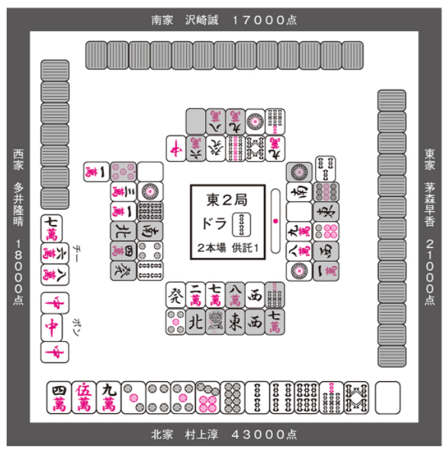

铃木：这里靠着安牌9m顺利渡过了一发巡。虽然运气好摸上了一个安牌白，且茅森之前摸切了东，但如果这些条件都没有的话，就真是面对亲立一发巡一张安牌都没有的情况了呢。

村上：真是太好了。如果换一种情况的话，可能就是被迫闭眼打危险牌的局面了。或许在很多人看来这一局很普通无趣，但我自己觉得这局打得很好。

铃木：确实打得很好。刚才说您唬我真是对不起了。

村上：完全没关系。实际上我也读错了多井桑的待牌。

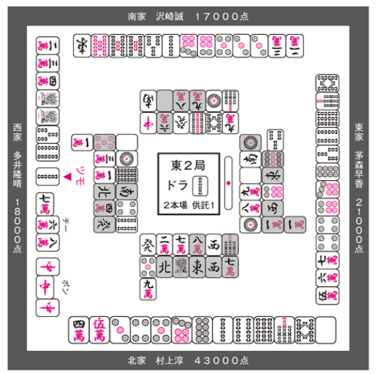

铃木：最后是多井桑自摸dora2s，以500·1000的和牌告终。

村上：是这样没错，但待牌竟然是34s两面听的25s。我本来觉得他有可能是从包含dora的244s中打的4s听3s，而且还认为如果他是344s的话，为了固定dora进张会更早打4s的。但是如果考虑到场上有供托的话，他确实也有可能采取不要dora的方针，留下可以碰听的344s形状。而且我还以为他有可能是从24s里面打的4s听dora单骑，原来是这个形状啊。

铃木：就连村上淳也不是什么都能读得到的呢。

村上：那当然了。我会一直努力学习到死的。但是我读到了他不是混一色且打点很低所以也还行。**多数情况下读错待牌并不会造成很大的损失，但是读错了打点就会吃大亏**了。

读牌的神髓⑧

·可以通过切牌顺序排除某些手役

·就算是普通的舍牌，也可以看出速度感

·读错打点是吃瘪的源头

麻将PRO特殊对谈——水卷涉篇

## 在麻将和恋爱上共同学习精进的战友

对谈：水卷涉（最高位战日本PRO麻将协会）

从JR吉祥寺站南口出站，往右手边走。那里有一条让人难以感受到东京的大都市感的狭窄小径，宽度仅够容纳一辆车通过，延续了约有200米长。沿途排列着许多小餐馆，在这充满怀旧感的小道上走过约2分钟的路程，便能看见“酒吧Bi-tan”的招牌。

时间还早，我站在酒吧旁的房地产公司前浏览着房产信息。这地方明明毫无都市感，租金却还是完全不便宜，仿佛在倾诉在这条街上居住将是一件多么轻松而有魅力的事。不久，伴随着从车站方向传来的欢声笑语，村上和水卷如约而至。我们三人一同走下阶梯，来到设在地下的店堂；橙色灯光的映照下酒吧的氛围油然而生，一位眼熟的蓄须男子上前迎接。曾木达志，这位曾距离最高位头衔仅有一步之遥的、与村上和水卷同一世代的最高位战选手，正是这间酒吧的主人。

店内吧台边设有6座，另设2张桌子。一坐下来，水卷便驾轻就熟地点了一瓶中号的“赤星”。这是札幌啤酒的通称。就我看来，能备着“赤星”的店都不会太差。

看了他那滴水不漏的麻将，不知不觉间就想跟他交朋友了

**水卷将赤星凑到嘴边——恐怕他和村上相遇时也正是喝的赤星吧——我开门见山，向他问起了和村上相遇时的往事。**

水卷：淳碳（村上的昵称）加入最高位战第1年的那个时候，我去观战一个熟人打C2联赛。那时我想着看一下现在在赢的人是怎么打牌的吧，所以就去看了当时1位2位的淳碳和诚一桑（近藤诚一·最高位战）。看了淳碳打牌，真的是滴水不漏，我就想着要跟他交朋友，就通过熟人介绍上了。

村上：是这样啊（害羞）。

水卷：那会儿我还是大学生，每天都要打好几个小时。之后我就跟和村上同期入会的长村君（长村大·原最高位战）开始办学习会了。

村上：哦哦，跟长村君一起的那个学习会呀。之后我好像也加入了。说是学习会，其实更像是私设联赛吧。毕竟各人家住得都很近。

水卷：这样一来我在最高位战的熟人越来越多，所以第二年我也加入了最高位战。

村上：说起来你是因为有什么理由才来当麻将PRO的吗？

水卷：嗯……感觉就是因为想跟强者打打看吧。就这样自然而然地当上了。

我认为麻将选手会在30岁后半迎来巅峰期

**两人就这样结识了。村上是如何看待水卷的麻将的呢？**

村上：说到卷卷（水卷的昵称）的麻将，大概无论谁跟他同桌打过一回之后都会觉得很强吧。毕竟操作都很漂亮。我觉得比起我，卷卷才更能说是滴水不漏呢。

水卷：是这样吗？我不擅长读牌，所以多数情况下都只看点数状况和手牌来打。我做不到抱着自己的读牌慷慨就义啊。

村上：可能这就是为什么你有独一无二的安定感吧。我觉得可能有一定数量的人不认为村上淳很强，但是大家一定都觉得卷卷很强。

水卷：是这样吗？多井桑就觉得淳碳更强。

村上：多井桑有一次也说过卷卷比自己更强，我觉得那是真心话。比方说看手摸切捕捉信息这一块，卷卷就做得比我更好。

水卷：确实我手摸切记得比较多。但是，我感觉最近记忆力有点衰退了。

村上：虽然不想把年龄当借口，但确实某种程度上有衰退。但是与之相对地，你一瞬间能看出来的组合数不也增多了吗？

水卷：嗯，可能吧。最近我一直在想，麻将选手的巅峰期可能在35岁之后吧。我30岁前半的时候还想着现在我就在巅峰期，大概并不是那样。立刻就能推断出的组合数之类的实战经验就不一样，我现在觉得巅峰期肯定是在35岁之后。

村上：这个我懂，现在不到35岁的年轻一辈的选手当中，比我们这些人——比方说塔罗桑（铃木太郎·最高位战）或者多井桑（多井隆晴·RMU）更厉害的，我一时半会儿还真想不到。确实也有数学思维很强的人在，但我并不觉得那种能力会对雀力造成多大的影响。我觉得麻将用文科思维来打也可以，关键在于凭记忆力和瞬时推断的组合数来决胜负。

卷卷就算被批判了也会一笑而过

**两人的麻将观念当中排除了一切至今为止都被当成是主流的“流势”“操纵运气”等非科学性质的思维，也就是常说的“数据派”观念；在如今的最高位战当中，这种观念反而成为了主流。然而，20年前村上和水卷刚刚出道时，数据派却还是压倒性的少数派，想必两人也曾有过没有容身之所的委屈回忆吧。**

村上：和现在不同，当时流势派的人是压倒性地多，在很多地方都有过激烈冲突，结果大多数时候我们都不被承认。比方说《月刊PRO麻将》上卷卷的那个形听就是这样。

水卷：啊啊，是有这么回事（笑）。

**过去曾有名为《月刊PRO麻将》这么一刊麻将杂志刊物（2005年12月休刊）。前文也提到过，村上曾在这刊杂志上参加过名为Occult Bursters的企画；在该刊中同时还运营着其它各色企画。杂志上有这样一次对局引起了争议：**

**在该杂志对局中，水卷面对他家的立直，在最终巡目为了错开海底而吃了牌。其他两家业已弃和，也并未增加立直家的摸牌次数，可以说是有百利而无一害的十分得当的一吃。然而结果却不尽如人意：因为这个吃，摸牌顺序发生了改变，立直家自摸了。这个吃被观战记者用流势论加以痛斥。“序盘的立直一直摸到终盘还没自摸，所以正常打的话他本该自摸不了的；居然用吃改变摸牌顺序，简直不可理喻”这么一种非科学的逻辑。于是，在同一刊上村上所在的Occult Bursters对此进行了驳斥。玄学派vs数据派的论战就此进行到白热化的阶段。**

村上：真的是有百利而无一害的吃。虽然我们觉得那是理所当然的一吃，但当时却处在劣势呢。

水卷：每次被这种非科学的言论攻击的时候，我就会想“希望咱们这边能辩倒他们！”，其实本来我应该站出来说一些公正有理的话的，果然好不甘心啊。

村上：但是啊，不止这件事，就每次谈到这种话题的时候卷卷都是一笑而过吧？

水卷：或许如此。因为我想说的话都被塔罗桑和淳碳替我说完了（笑）。当然我对于这些流势论之类的思维一直都是抱着“好蠢哦”的想法，但还是做不到像淳碳那么富有激情。我没想过要说服他们。

村上：好狡猾（笑）。

比起内容，总之先赢下比赛吧

**正是这位水卷，在出道后一直展示着夺人眼球的活跃。在出道5年后，水卷率先夺得Masters的头衔。**

村上：卷卷拿到Masters的时候，我也进入了（最上位联赛的）A1联赛，但还没有拿到头衔。但是我一直觉得如果是卷卷的话能拿头衔也是当然的，所以并没有被你抢先一步的不甘心之类的心情。我认为很强的人实至名归拿到头衔，就是单纯地让人很高兴。然后第二年我居然也进入到了Masters的决赛。对战者居然是：村上、卷卷、安藤桑（安藤满·原PRO联盟）和野吹桑（野吹敬三·原PRO联盟）。和卷卷同桌了。

水卷：那时候的结局是咱们两人都输了呢。

村上：优胜者是野吹桑。结果错过了这次优胜之后，我还是完全拿不到头衔。那段时间卷卷又拿到了发王位，当时好像还没有你这样年纪尚轻就拿过许多重量级头衔的人。现在的话倒是有个一马（石井一马·最高位战）。总之我在拿到第一个头衔之前还有很长的路要走呢。

水卷：我也觉得淳碳非常的强，所以淳碳没拿到头衔倒是让我觉得非常不甘心。“村上淳可是很强的啊！”大概这种想法。

**之后，村上在PRO生涯第13年进入了日本Open的决赛。**

村上：平时我们在彼此重要的对局日都会相互发加油打气的信息，那个时候发的内容却跟平时不一样呢。

水卷：之前都是以数据派的立场发的“打出不让自己后悔的比赛吧”一类的呢。

村上：因为就算加油打气也对摸牌造不成什么影响，所以只能这样加油了呢（笑）。

水卷：但是，在那次日本Open决赛的前一天，我给你发了“先别管什么内容，总之赢下比赛吧！”这样的信息呢。

村上：我还是第一次被人说这种话，所以比平时更涌现出了“这下不赢不行了啊”的想法。那时我和同样是初次进入决赛的诚一桑同桌，他跟我同期入会，同样也是PRO生涯13年来无冠。虽然他是个强力的对手，但我那时不知怎么地觉得自己一定能行；结果真的成功了。那是我拿到的第一个头衔。

水卷：反而是大志（坂本大志·最高位战）在淳碳之前先哭出来了是吧？（笑）

村上：我在最终局和牌即优胜的局面下平和听牌的时候，在我身后观战的大志突然哽咽起来，我当时心里都是“喂喂，这可还行啊（笑）”的想法。怎么还有人比我还先哭的哪！？

水卷：但是，不是也有一次淳碳先淌的眼泪嘛。

**这说的是2015年水卷参加Mondo杯出场权争夺赛时的事。与多井隆晴、铃木太郎、猿川真寿四人打两个半庄，其中只有第1名能获得参加Mondo杯的权利，就是这样一场严峻的比赛。**

水卷：那个时候是淳碳解说对吧。

村上：是的。比赛打到第二半庄，最后是卷卷赢了呢。优胜决定的时候作为解说的我先哭出来了。之后还因为这个被主办方讲了几句。我当时真的是深爱着卷卷啊（笑）。

**一旦与村上交好，就会经常遭遇到类此的“大叔之爱”事件。村上爱不释手的，大概都是些打麻将很强的大叔吧。之后，从吧台的另一侧传来了另外一位大叔的爱的话语。**

曾木：以前，曾经有过我和淳碳两人一起掉进降级圈的事情对吧。然后在（全12节中的）第11节，已经是没有退路的时候，淳碳输了个惨，然后还放声大哭。

村上：我记得这事！输得太惨了，都哭出来了。

曾木：不不，那个时候我输得比你还惨啊。我当时想，你还没我输得多呢都哭成这样，那你让我怎么办才好啊（笑）。

**之后，村上和曾木两人在最终节确定从A1联赛降级，但两人很快又都升回了A1。这件逸闻一听就能让人感觉到从顶级联赛降级的那份痛楚。**

有很多东西要是我一个人打牌的话就发现不了

**说起村上和水卷，“都参加了许多学习会”是他们两人之间稳固的联系之一。冲破了团体的桎梏，和顶级选手们共同坚持着研究。他们是如何利用学习会的机会的呢？**

村上：我刚出道的那一会儿，学习会主流的形式就是4~5人的私设联赛。卷卷和长村君办的那个也是这种形式。那个时候我参加了山口摩耶（最高位战）主办的学习会。

水卷：那时候是我们入会的第3、第4年左右，也就是距今20年前吧。那时候确实是以“教教新人摩耶桑怎么打牌”这种感觉举办的，但不知不觉间人数就变得很多了，现在想想应该是大规模学习会的先驱吧。

村上：虽说成员并没有很明确地决定，但是有塔罗桑、刚君（小林刚·麻将连合）、84（石桥伸洋·最高位战）、曾木桑、崇（佐藤崇·最高位战）和新井（新井启文·最高位战）等等等等，有10人以上参加呢。

水卷：形式的话，感觉就是一直在重复东1局。东1局打完之后立刻就开始搞感想战一样的东西，1局要打1个半小时左右。

村上：从那时候起，塔罗桑和崇就是“一向听时要拓宽进张面”派，而我则相反，是“尽量好牌先走”派，我们经常吵起来，至今也是如此。

**经过了这样一番学习会的经历，村上和水卷开始更加踊跃地参加其它各种各样的学习会。山口主办的学习会虽然现已不在，但如今两人共同参加的学习会还有2个，那就是“VS研”和“Bakansu联赛”。**

村上：VS研是最高位战的有心人主办的，使用最高位战规则的学习会。Bakansu联赛是多井、村上、水卷、坂本、石桥5个人一起进行的学习会，每次对局都会采谱，日后再办检讨会，这样的感觉吧。

水卷：说起来，Bakansu联赛从今年开始采取M-League规则了呢。

村上：可能是因为我拿到了M-League2019优胜的缘故吧。

水卷：确实这也是一个很大的因素。我觉得，有很多东西是我一个人打牌的时候发现不了的，现在想来，这种学习会让我变得更强了。

村上：不止是能学习到技术，还有别的好处。我在各种学习会上都没有输很多，可能正因如此我才变得自信了。

酒后的糗事一件接着一件

**这时，店门开了。进入店内的金发男子正是之前的谈话中数次登场的长村大。“好久不见~”随着这一声招呼，他自然地加入了谈话。**

村上：我俩家住得很近，又都经常喝酒，所以我跟长村君一起喝过不少次呢。而且同期入会的周围的选手里不谈流势论的也只有我和长村君两个人。

长村：嘛，当时的时代就是那样（笑）。

村上：然后一年过后卷卷也入会了。一起喝酒的时候大致上都是在吉祥寺，和宇野桑（宇野公介·最高位战）这类周边的麻将迷们每晚每晚都聚在一起。

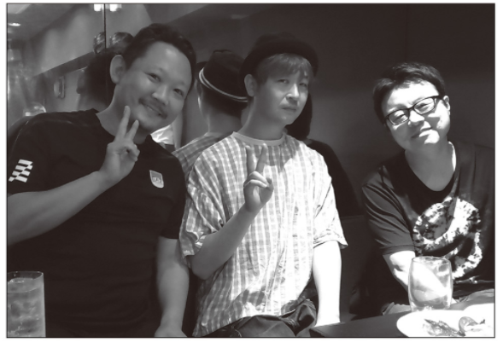

**不论是过去还是现在，只要有得麻将聊、有得酒喝的地方，就总是同一帮人聚在一起。因此，哪怕是在酒吧偶然撞见也都见怪不怪了。既然他们几乎每天都在喝酒，我便问起了他们有没有酒后的糗事。回答是“当然有”。**

村上：卷卷最有名的糗事就是在卡拉OK闹得太欢，结果把脚踝肌腱拉伤的事吧。

水卷：不对不对，不止是拉伤，那可是“部分”断裂啊！

村上：一样的吧！（笑）

水卷：虽说把脚悬空的话就不那么疼了，但一旦脚放在地上的一瞬间就钻心地疼啊。

村上：你就在这种状态下打了发王战，还拿到了连霸啊。

水卷：麻将是用手打的，跟脚伤没关系。

村上：另外好像还有一回，你把自己脸上搞得全是血吧？那是怎么回事来着？

水卷：当时在Girls Bar有个我很喜欢的女孩。然后有一次，我正在别的店喝酒，听说今天有那孩子值班，就想着回去的时候顺便去一趟Girls Bar吧，结果人家说她今天不在。但是，听说了她有在这里值班，我果然还是很高兴，高兴得在歌舞伎町的路上做起了前空翻，做到第三次的时候左脚绊右脚，直接来了个脸着地，就把脸上的皮蹭破了。

村上：是这样啊，我想起来了。听起来好痛啊。

水卷：超痛的。那时候真是年轻啊。

被甩的那天哭着走过甲州街道

**麻将和酒。和村上共同渡过了青春时代的水卷，对村上的恋爱往事也是一清二楚。**

村上：卷卷很特别的一点就是知道我所有的恋爱经历。因为卷卷绝对不会跟别人说，所以我都找他商量。而且卷卷的恋爱经历我也都知道。

水卷：不管是麻将还是恋爱我们都共享情报到了这份上啊（笑）。我知道的最开始的一段恋爱经历是淳碳还是大学生的时候。

村上：是在Poli工作的那孩子吧。

**Poli是名为“Polyester100%”的一家麻将店的简称。距今20年前左右的时代，女性在雀庄工作是非常罕见的，而Polyeser100%却以“全部工作人员都由女性组成”的手法，埋下了妹子雀日后繁荣的火种。**

村上：一开始是因为卷卷跟我谈起在Polyester100%工作的某个女孩子，所以我就跟跟他一起去看看。但我看上的却是另一个女孩。

水卷：结果我们两对都很谈得来。已经是21、22年前左右的事了吧。

村上：真怀念啊。被那女孩甩了的那天，我一边打着电话，一边哭着在甲州街道上走呢。

水卷：是有这回事。换成是现在肯定会觉得很麻烦，满脑子想着怎么赶紧结束话题、把电话挂了吧。

村上：我觉得不错的女孩子喜欢上了卷卷，这种事发生了2次。但因为是卷卷所以也没办法。毕竟卷卷是个好人嘛。但是我有一点至今没理解，那两个女孩都是丰满的类型啊！明明卷卷没那么喜欢胸部的（笑）。

水卷：不啊，我很喜欢的啊！只是没有淳碳那么喜欢（笑）。淳碳真是很喜欢丰满的女孩啊，不管以前还是现在都是一样。

**男性友人凑在一起喝到天晚，未免就会谈起这样的话题。村上淳和水卷涉这两个稍微有些没出息的男人，经过了20年仍然还是两个大男孩。有所成长的大概只有麻将而已。40多岁，离过1次婚，至今独身。**

# 第三章 对应场况的究极读牌技巧

## 神髓9 就算是All last的4位也要尽力想出自己能做到的事

Q.身为四位进入南四。虽然想以提升顺位为目标去做万子染手，但其他两家却早早副露，甚至还有3巡立直。要说现物的话有一张1m，但这里到底应该怎么办呢？

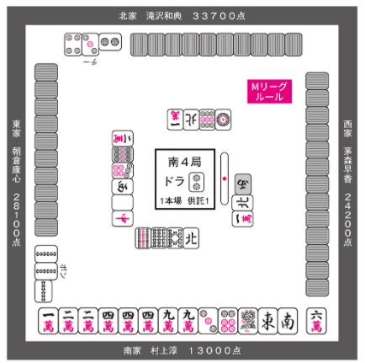

A.打东喂亲

STEP1 就算是四位在南四也要集中精神，好好把握状况

村上：四位在南四局时，如果手牌能看见提升顺位希望的话，就应该朝着目标直线猛冲对吧？

铃木：基本上是这样。在M-League规则当中，提升1个顺位就等于收入2万点，如果能拿到TOP的话还会额外再收入2万点呢。

村上：是吧。如果能看到满足逆转条件的希望的话，比起对手手牌是个什么情况，自己做出能满足逆转条件的牌是远远更加重要的，所以南四完全看不见对手的人也有很多。

铃木：这种心情我能理解。就算把对手的手牌读了个对穿，只要自己的牌能满足逆转条件，最后也还是不得不进攻的。

村上：但是，**就算是四位，除了闷头做满足逆转条件的牌之外，还能做到其它一些事情**——这样的时候是很多的。所以说，不管是什么样的状况下都不能松懈，必须好好把握场况才行。比方说以下局面：

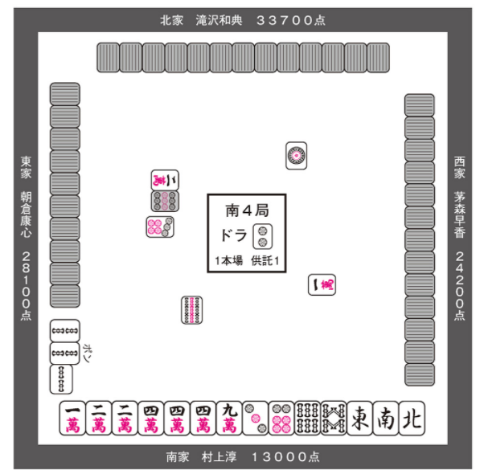

铃木：想提高顺位的话，至少要做出满贯才行。但这都是些啥啊，这一看就和不了的烂牌。

村上：就是啊，牌烂也得有个限度啊。但是也没别的办法，只能硬着头皮做满贯牌了；所以我以万子的混一色或清一色，又或者立直自摸断幺dora1为目标开始前进了。然后亲家碰了2s，碰之后打了7p。你如何看待亲家的副露？

铃木：一张字牌都没打，看起来很**像是有役牌的样子**。本线是混一色或者役牌后付，还有可能是对对。毕竟在这种紧张胶着的点数状况下他还拆了79p的搭子，**不管他是什么牌，大体上可以推断形状已经比较整齐**。

村上：是的呢。“看起来像是有役牌”和“牌形已经比较整齐”这两点是很重要的。由于他有1组以上的役牌，万一需要弃和的话也可以保证防御力，所以没有太大必要留安。话又说回来了，他的牌形本来就比较整齐，又**身为亲家，多数情况下应该会以和牌为目标直线前进**。这一点是很重要的。也就是说……。

铃木：是说**可以指望下一局**对吧。

村上：正是如此！而且他坐在TOP的下家，他的副露会让TOP难以有所动作；并且3位的早香也是有逆转条件的，也需要去做牌，所以很有希望再开下一局。**All last真的是最后一局了还是会开下一局，这一点是个很重要的因素**。目前对于亲家的副露，我们能读到这里就可以了。由于可以期待下一局，这里就基本可以决定切6s去做万子的染手。

铃木：原来如此。因为还可以再开下一局，这里就可以丢掉断幺，用万子染手去干一票大的，如果能做出来就一举成功，不成还有下一局对吧。

村上：就当时的情况而言，确实是这样的。

STEP2 让亲家连庄增加局数

村上：我还以为亲家的副露或许会让别家有所忌惮，没想到第3巡早香就立直了。

铃木：真是地狱啊，地狱中的地狱。

村上：真的是。而且还是打dora立直（*宣言牌被下家吃走了），看起来是已经满足逆转条件了。如果打点不够的话肯定会把dora再扣一会儿的。虽然靠着安牌北顺利渡过了第一巡，下一巡却迎来了抉择。

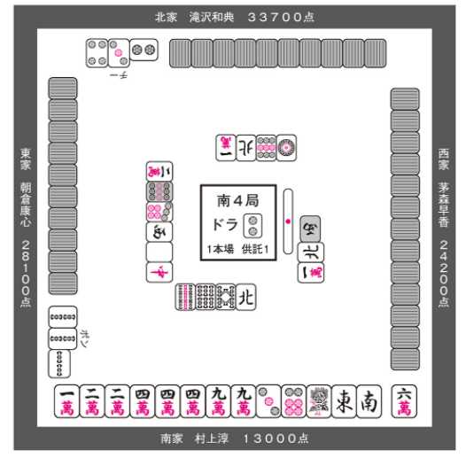

铃木：反正这牌看起来也和不了了。要是放铳的话素点损失也很伤，应该打现物1m吧。虽然很不情愿，但也应该拼命弃和吧？

村上：这种思路也是可以的。但是，真的没有其它办法了吗？

铃木：嗯……要不，打个OC1s姑且兜一兜吗？

村上：也可以，但我觉得这里打东就不错。根据刚才的读牌，我们不是已经分析到亲家手里有役牌了吗？所以**我想打东，一来可以喂亲，二来也能维持自己的手牌形状**。亲家在早香立直之后手切白和中，正好进入一向听的可能性也很大。

铃木：原来如此。从自家手牌的角度考虑，如果想做出满贯的话，就算东摸成了对子也必须得保持门清才行，这个东非常的鸡肋。但是说不定这个东会点到立直家啊，这样也无所谓吗？

村上：嗯……没通过的牌还有很多，东还是可以打的吧。早香多半是以满贯自摸为目标而立直的，东能点得到的情况并不很多。有小概率能点到5200的双碰之类的，但多数情况下还是两面或者赤宝周边的坎张。

铃木：打东的理由我理解了。顺便一说，如果亲家没有鸣这张东，那么您打算接着打南吗？

村上：打南也包含在我的计划之中。只是，这张南对于自家来说毕竟是W南，从自家手牌的角度考虑，很不想打掉；再者考虑到早香的立直，役牌双碰的可能性比客风双碰的可能性更高。话虽是这么说，如果几巡之后亲家显得很难办的话，我还是会义不容辞地打出这张南。我觉得现在的状况就是这么地非得让亲家连庄不可。

铃木：虽然您想到了这么多，但实际上这张东被亲家碰了。

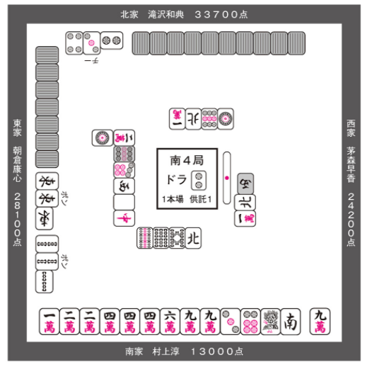

（原图有误：摸到的牌不是9m，应为6m。已在铃木聪一郎的NOTE中进行过勘误。）

村上：太好了，真的是太好了。感觉自己完成了一项使命。让他鸣了这张东，我感觉自己这局要做的事情已经做完了一半。而且，亲家碰打1p也让人很舒服。我本来觉得亲家可能是混一色，但假设这张1p是听牌打牌的话，看起来就不是很像混一色了。如果我有得选的话，他和小牌连庄对我来说是最舒服的。

铃木：为什么您觉得如果1p是听牌打牌的话就不像混一色了呢？有人立直了，先打几个铳率较低的字牌，最后听牌的时候再打1p决胜负，这种情况不也很常见吗？

村上：嗯，这种情况肯定是有的。但是他先打的可是生张的白和中哦？要是混一色的话，先打1p这种程度的牌也不奇怪。刚才也分析过了，生张役牌的性质和客风不同，打出去点到早香也不奇怪。这样一来，与只能点到两面的1p相比，白和中的危险度也大差不离吧？

铃木：确实。考虑到他亲家的立场，先打1p进攻，期待生张役牌摸成对子更能保留提升打点的可能性，也更容易副露。

村上：是的。但是他没有先打1p，所以1p要么是关联牌，要么是浮牌，如果靠上dora之类的东西就可以兜牌迂回前进了，我是这样想的。

铃木：原来如此。那么亲家混一色的可能性稍微降低了，就自家战略而言，这局可以全力应援亲家了。之后局面进一步推进：

STEP3 就算能看见逆转希望，也要在保持平衡的前提下进攻

村上：从刚才的牌姿中打了1s之后，马上就摸到了4m，变成如下图所示的形状。现在怎么办呢？

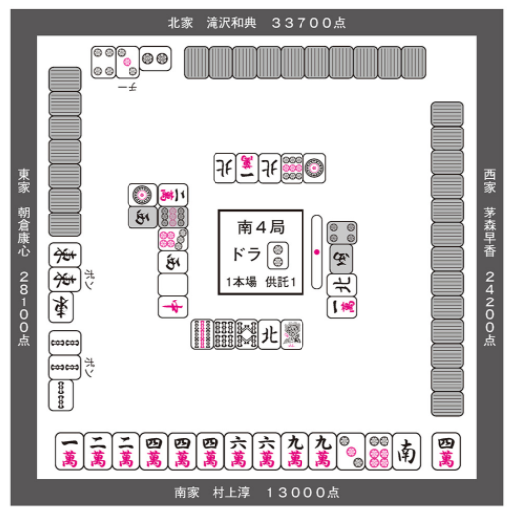

铃木：哦哦，这下万子混一色的搭子姑且是凑齐了。虽然形状很差，很难进攻，但总之先艰难地打个南吧。马上就要准备打36p开始决胜负了。

村上：但是，如果W南摸成对子的话，形状会一下子变得很好哦？而且摸南的话还能做混一色对对，甚至能看到跳满希望。而且，对早香的立直没通过的牌还有很多，还是很容易进攻的。由于立直宣言牌是2p，所以她听不到dora附近的愚形，考虑到这一点我先打了3p进攻。

铃木：村上桑平时总是在弃和，这会儿倒是罕见地干劲满满地全攻了呢。

村上：其实这个时候的队伍总pt也决定了我这把绝对不能吃四，可能是因为考虑到这个因素，所以我才更偏向于进攻的吧。但就算是平时，这种局面我还是会进攻的。

铃木：然后，亲家打了3m。

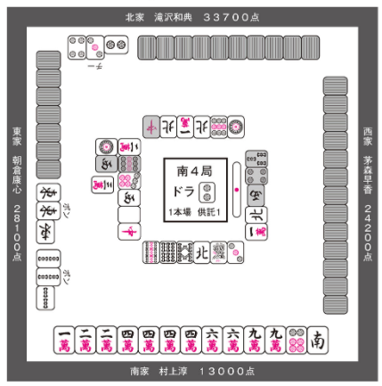

（原图有误：上家的3m不是手切而是摸切。已在铃木聪一郎的NOTE中进行过勘误。）

村上：这个肯定要吃。虽然3m看起来场况还行，但一旦跳过了这张，之后将会很难。虽然和了满贯也只能浮上至3位，但也没办法，我吃打了6p。

铃木：这里还是不打南？

村上：思路肯定是先打更容易通过的牌。另一方面，我也考虑到了放铳时的打点问题。

铃木：是说铳点吗？我觉得对于立直来说南和6p的铳点没什么区别啊。

村上：是的，如果点到立直的话不管点多大都是一样的，我是在说对亲家的铳点。虽然刚才分析过他不太像混一色，但万一他真是混一色的话，打南点了将会成为致命伤。另外，也正因为他不是混一色，所以我才更不想打南了。但凡他手里一个赤，打南点了就是役役赤1的5800，这也可以算作致命伤了。反之，打6p点了的话多数情况下牌都不会很大。

铃木：原来如此。这里与其说是攻击层面上想把南摸成一对，不如说是把铳点更高的南先扣住，推迟一会儿再打，对吧。

村上：没错。但是下一巡摸到了4s，这就要打南了。

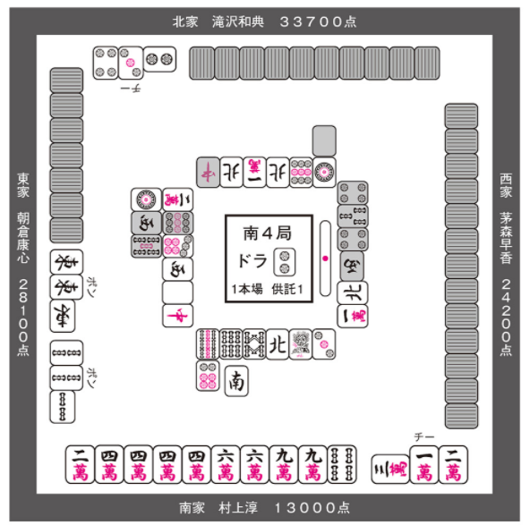

铃木：这又是为什么呢？

村上：因为5s过了之后我才摸到这张两家无筋4s。**这张4s比刚才打的6p铳率不知道高到哪里去了**。假设两家都听的两面，那么就只有47m、58m、69m、47s、69s、58p这6条筋了。这情况下已经顾不得考虑什么铳点了。尤其是一旦放铳给立直就立刻结束了，所以这里先打南苟活。说不定亲家下一巡就和了呢。

铃木：何等纤细的胜负感觉啊，平时跟村上桑相处时完全想象不到居然这么心思缜密。

村上：这是在打麻将嘛，毕竟我就是吃这碗饭的。

STEP4 不要看漏副露家的战略变更

村上：我扣住了4s之后紧接着摸上了9s。

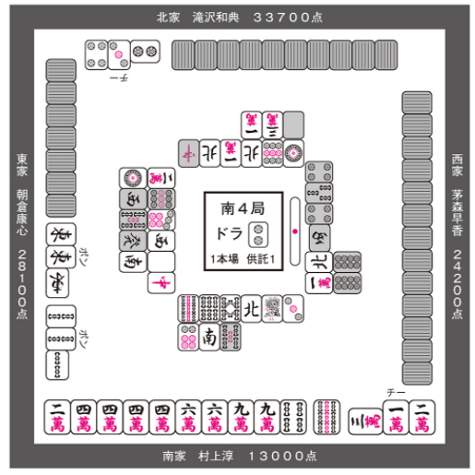

铃木：感觉这两张几乎不可能全过啊，毕竟对手有2人在。

村上：你再好好看一看，亲家ASAPIN手切了南。这一定是在拆对子。也就是说，**在这一瞬间他绝对没听**。站在ASAPIN的角度上考虑，随着巡目推进，也渐渐可以推测出早香待牌的几种可能性了，他很像是抓了什么无筋开始兜牌的感觉，特别像是对下家的我也很难打出的5678m之一。**巡目已经打到这里，他也有弃和保2的选项**了，又或者能兜出听牌也行，我认为他是在像这样转变战略。

铃木：确实，这一瞬间亲家大概率没听。所以才要趁现在赶紧打9s进攻吗？但是这局面下，就算亲家维持了听牌，还是要打9s进攻的对吧？

村上：只能进攻决胜了。我只是在说他手切南让我更方便进攻了，但这局面下说到底还是不进攻不行的。

铃木：实际上，亲家刚刚抓到0m，拆掉了69s听牌。

村上：这个真的是凑巧，并不是说我很厉害还是怎么样。说起来，看到这个南手切，还有一件必须要考虑的事情。

铃木：看到ASAPIN打南必须要考虑的事？我只能想到浅仓南……（译注：浅仓与朝仓同音，浅仓南是《棒球英豪》女主角）

村上：棒球英豪，好怀念哦！但是我可没法带他去甲子园啊。不是说这个，我说的必须要考虑的事是指**亲家的连庄或许变得更难了**。如果他打掉一对南还能兜回来的话固然是最好的，但巡目已迟，并且如果他是抓到万子才开始决定兜牌的话，那么我手里拿了这么多469m，他的万子是很难靠到张的。所以说，我觉得这一局就是最后一局的可能性非常之高。

铃木：也就是说只能赌这一局，所以非得进攻不可了吗？

村上：是的，虽然我们之前都是在保证平衡的前提下进行攻守判断的，但事已至此，基本确定要全攻了。这样一来之后就没什么读牌的必要了。但是，**说到底还是靠着读牌的帮助才让我们到达了这个境地，所以要一边对之前的读牌心怀感激，一边全日**。

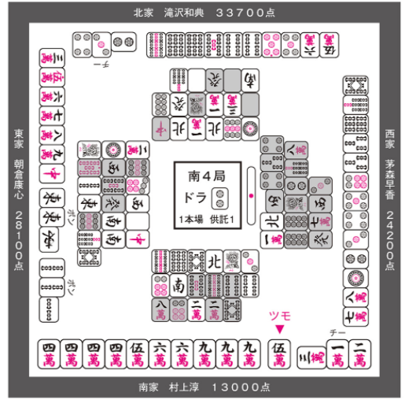

铃木：最后居然出人意料地海底自摸变成跳满！升到了2位，真的是太强了。

村上：我也震惊了。早香立直的那一瞬间，这半庄大概有95%的概率是我吃四告终。这居然都能海底自摸提升2个顺位，这种牌大概几年才能摸到一回吧。四位在南四能做的事情确实很少，或许读牌派不上什么用场。但是，偶尔也能像这样侥幸和牌，所以我之后也会继续踏踏实实地捕捉场上信息的。麻将选手要是做不到这一点可就完蛋了。

读牌的神髓⑨

·在判断是否还有下一局的同时推进手牌

·保留让亲连庄的选项

·察觉到亲家没听时，及时改变攻守判断

## 神髓10 若有多人确定参战，就要勇于弃和

Q.自家TOP，南二局。对面打出了第二张发，要碰吗？另外，之后准备采取何种战略？

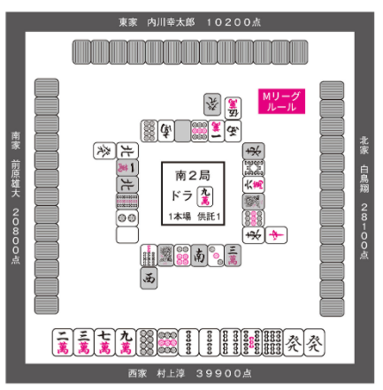

A.不碰发，准备全弃

STEP1 以“留下安全的搭子”为手段进行防守，囤好安牌

村上：虽然很突然，下面这图何切？

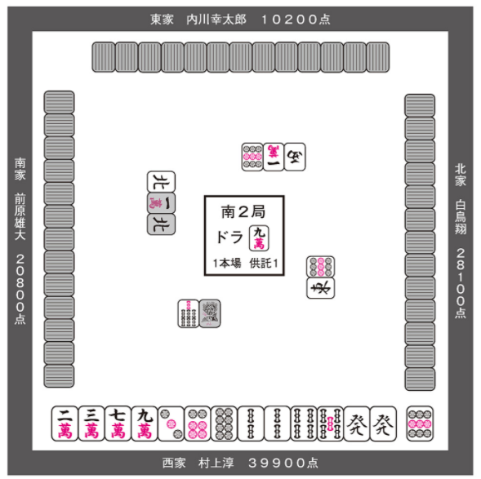

铃木：就正常打9p吧。话说这也只能打9p了啊。

村上：从牌的功能来看确实只能打9p，但是我当时打了6p。

铃木：哈？6p？……村上桑，您知道坎张搭子再改良一手就能变成两面，但是边张不行，所以坎张搭子更优秀吗？

村上：这我当然知道了！如果想尽全力和牌的话确实只能打9p没错，但这里真的应该全力和牌吗？

铃木：嗯……虽然手里有个役牌对子，但还有个需要进dora指示牌的坎张搭子……南2局，自家TOP，跟2位点差大约10000点左右，这样说来应该**做好随时都能弃和的准备，如果自己手牌看起来能和的话就尽量听牌**，大概这种感觉吧。

村上：是吧。这样一想，这张9p是包含亲家在内的两家现物，是不是很想留下来？

铃木：能留的话当然想留了，但是，打9p再摸5p的话就可以做出两面了哦？万一情况有变，拆掉发对子不是一样能弃和吗？

村上：但是，这手牌只要再前进一步就很有可能碰发，那样的话就不能将发用于防守了。因为**这手多半要依靠副露和牌，所以副露后手牌数量缩减的时候就必须要保证留有对他家的安牌**才行。而且**边7p也并不是很差**。

铃木：有两家早切了9p，确实边7p并不差呢。

村上：这样一来，就算丢掉了摸5p改47p两面的可能性，只要留着边7p进张也还是有办法的。再考虑到之前说要保留安牌的思路，我觉得这里打6p留下89p搭子比较好。

铃木：原来如此。这一招还真是在本书中为数不多的能派上用场的招数呢！

村上：这本书里写的东西就那么没用吗？（泣）

铃木：简简单单就能使用的招数并不多，尽是一些很深奥的读牌知识。但是，刚才说的这一招却可以总结成一般化的结论：“**并非尽全力和牌的情况下，就留下别人序盘打出的端牌组成边张搭子**”。

村上：你这么一说，好像确实泛用性挺高的。既要保证安全、又要追求和牌的时候，留外侧牌更优，这样的局面是很常见的。并不仅仅是留边张搭子，还有6789p这类形状时也可以打6p，记住这样的手顺是很能派上用场的。

STEP2 从隔几张拆边张搭子的行为中察觉对手的速度

村上：刚才的局面之后再推进几巡，就变成了下图所示的样子：

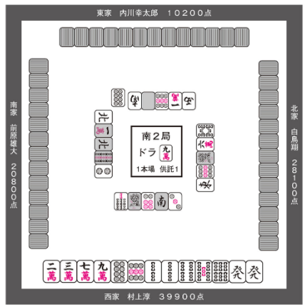

铃木：亲家阿内（内川选手）手切了8p。

村上：关于这张8p，之前我们也讨论过类似的内容吧。

铃木：前一巡在8p之前先打了安全度较高的南，因此这张8p并不是单纯的在拆边张搭子，而是跟手牌有所关联。

村上：嗯，还有一点要补充的：我认为**这张8p基本上表明了他的饼子部分已经做出了1面子**。

铃木：怎么说？

村上：先确认一个前提：阿内是四位自亲，所以某种程度上应该是在直线做牌的对吧？

铃木：是这样的。

村上：以此为前提，这张8p有可能是：

①68p摸到5p

②678p摸到5p

③468p摸到5p

④688p摸到7p

⑤668p摸到6p

的其中之一。

铃木：打过9p的人又打了关联牌8p，可以推测他手中有6p。以此为前提，差不多可以列举出以上几种可能性。直线做牌的亲家如果没有摸到7p的话，又怎么会从688p中打8p去固定一个坎7p进张呢。

村上：也就是说，从这张8p手切基本可以推测他已经完成了1面子。只有“68p摸5p”这个情况是没有完成面子的，但由于56p是两面搭子，感觉上可以换算为一个准面子吧。**而且，假设他打9p时手里就有以上列举出的形状，那么也可以推断他的雀头和搭子已经多多少少凑齐了**。

铃木：是吗？我倒是觉得没凑齐的时候这么打也很常见啊。

村上：不，如果说亲家手里的搭子或雀头没有凑齐的话，我认为**他会留下4689p这种形状**的。

铃木：原来如此。确实，应该会先留下这种形状从役牌开始打起呢。

村上：搭子还没齐却不打役牌的，我认为大概只有“dora一大堆但愚形也一大堆、所以役牌摸对子的价值异常之高”这么一种情况。但他现在的点数状况非常紧张，就算这种手牌还是乖乖从役牌打起的情况也很常见。

铃木：这样一来，**根据这张8p手切，可以看出他饼子部分已经完成了1面子，并且搭子也已经凑齐了**对吧。

村上：没错！所以说，这张8p是绝对不能看漏的。**就凭这张8p，我这一局的战略重心已经大大地倾向于防守**了。

STEP3 在无人动作的平静场况中，若有人打生张役牌则要加以注意

村上：巡目进一步推进，到了本节开头所示的场面。

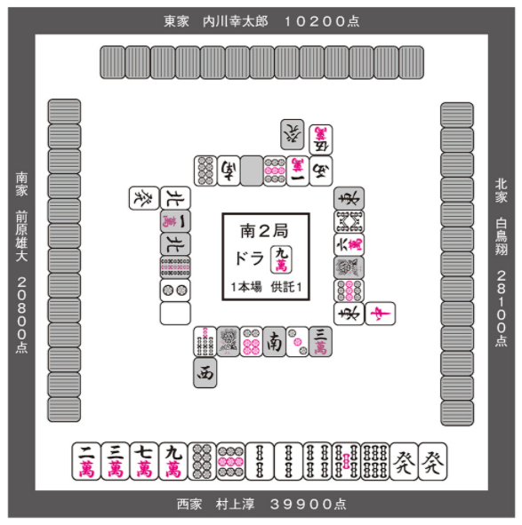

铃木：在开头所示的场面中，亲家摸切了第2张发。我会碰发打7m。话说这牌，刚才手牌形状和图中一样，却没有碰第一枚发呢。

村上：就像刚才说的一样，我认为亲家比较恐怖，还是不要副露的为好。8p之后又手切了5m，让我感觉他又前进了一步。话又说回来了，亲家已经听牌的可能性还是很低的，像聪一郎说的那样碰发、拆掉僵硬的坎指示牌搭子也是可以的。毕竟和1000点还是2000点都差不多。但是，我这2张发都没有碰。

铃木：2张发都不碰，等于说这手牌已经弃和了是吧。

村上：是的，基本上已经放弃和牌了。这手牌，**如果对手只有亲家阿内一人的话我认为是可以碰的**。毕竟我为了在副露后也能确保有安牌而特地在第3巡时打了6p嘛。但是，巡目已经至此，旁边的两家也已经很不妙了。

铃木：是这样吗？我就完全没看出来有什么不妙的……

村上：乍一看确实如此。接下来说的内容跟选手的个人风格也有关系，小翔（白鸟选手）和前原桑（前原选手）都是会扣住役牌的类型。这种类型的选手会尽量自己把役牌摸成对、不让对手碰役牌。**这两人的舍牌里没有拆搭子之类的明显动作，牌河比较平静，却突然打了个生张役牌出来；这是“我已经做好了战斗准备”的信号**。

铃木：战斗准备具体是指什么？

村上：就是说，形状和打点都已经比较充分，搭子也凑齐了，再有1步2步就能听牌的感觉。我当时觉得最坏的情况下他可能已经听了。

铃木：不过就是打了个生张役牌，至于吗？

村上：前原桑那边只打过2p一张中张牌，这么说可能有些言过其实了。但是，对于小翔我觉得这么说一点都不过分。他打出的中张牌都很有冲击力。他可是一上来就打了个6m啊？就光凭这张6m看着都像是搭子已经齐了，更别说之后马上又打了个8s。

铃木：6m我能理解，之后的8s有那么重要吗？

村上：非常重要。他打这张8s的时候，我的想法是“他是不是在拆边张搭子之类的啊”。由于6m和8s的切牌顺序在牌的价值上来说是逆序，所以他留下8s必有什么缘由。我一下子能联想到的就是346m89s的形状当中切6m，之后搭子溢出所以拆89s这样的情况。

铃木：但是，下一巡他摸切了东，可见他不是在拆搭子。

村上：这样一来，就可以总结“**他的手牌中万子的形状已经整齐到可以打大中张6m了，并且之后某种未知形状中的8s也变没用了**”。

铃木：要说这未知的形状，就像刚才分析阿内的8p手切时列举的那样，可能是668s或者468s之类的对吧。

村上：是的。如果不是这样的话，就没法解释6m和8s的逆序切牌了。由此可见，索子部分由多张牌构成的未知形状当中，8s周边的形状已经确定了；并且在这“形状已经确定”的状态下，终于打出了一直扣到现在的生张役牌。这样想来，他的手牌进展很快啊，非常的不妙。

铃木：哦哦！即便乐观如我，也感受到了情况相当不妙啊！

村上：是吧！非常不妙啊。**根据这张中，我推断他在一向听以上，甚至警戒他有可能已经听牌了**。

铃木：所以才没有碰发，准备转入弃和对吧？

村上：正是如此。**对手有阿内和小翔2人，前原桑也做好了参战的准备；这里就算碰了发，感觉也是分分钟就要爬走了。这样的话还不如把发当成一对安牌留下来呢。换句话说，就是“这手牌已经来不及了”的感觉**吧。

STEP4 对自家弃和后的后续发展作出假设，考虑弃和的方法

村上：之后就是怎么弃和的问题了。你如何看待下图？

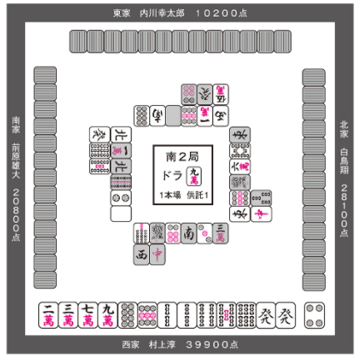

铃木：该自家打牌了呀。

村上：上一张图的2巡后，前原桑已经拆掉了56s两面搭子，这下前原桑的参战基本也可以确定了，那么：

白鸟→一向听以上

前原→一向听以上

内川→两向听以上

我认为情况大致是这个样子。

铃木：虽然亲家在直线做牌，但并没有什么拆搭子之类的动作，因此并不能确定他的向听数。根据刚才的读牌，他应该是搭子已经凑齐且做出了1个面子，因此读他是1向听~2向听比较妥当。

村上：这样一来，必须要能考虑到：**有基本确定是一向听以上的前原桑和小翔2人在，他们像是能比亲家更快和牌的样子**。虽然不清楚阿内手里搭子的形状怎么样，但看起来前原桑和小翔的形状很好。

铃木：是在说自家弃和后的后续发展吧。

村上：**决定弃和方针的时候是特别需要考虑后续发展的**。是不是仅有对自家有利的发展？还是仅有对自家不利的发展？考虑过这个问题之后才能接着思考：我选择弃和真的有好处吗？在本例当中，**大家都很想过掉4位的亲，且2家的手牌形状都很好，可以想见会有一场激战，且他们胜率较高**。

铃木：虽然被小翔自摸满贯的话点数和他就基本持平了，但能把4位踢下庄，之后的2局当中上位只有2人竞争，这样的状况也不算太糟糕吧。

村上：所以，**我能做的就只有规范弃和**了。另外，我认为还要**让前原桑和小翔看出来“村上在弃和”**。

铃木：让他们看出来自己在弃和？这有什么好处吗？把自己的战略暴露给对手，听着就觉得很不利。

村上：可能多数情况下是不利的。但是在这局面下，我认为还是消除这两人的后顾之忧为好。

铃木：这就是说，如果不让他们看出来自己在弃和的话，他们两人就有可能不那么直线做牌了，是吗？

村上：是的，所以在这局面下故意显示出“你们看，我在弃和哦——”就没什么损失，不如说是有好处的。

铃木：但是，这样一来亲家阿内也会知道我们在弃和哦？

村上：即便如此，**让2个人知道“我在弃和”这一信息是有好处的，而让1个人知道这一信息是对我不利的，那么2-1=1，总体上还是赚的**。而且现下有2人看起来速度上的优势很大，阿内处于一个只能直线做牌的立场上，他就算知道了我在弃和也改变不了什么。主要是让小翔知道我在弃和这一点比较重要。

铃木：告诉他跟告诉前原桑有什么区别吗？

村上：有很大区别。因为**小翔是我的下家**。我在这张图中跟切了5s正式开始全弃，这也是在向小翔传达一个讯号。由于5s对于小翔来说是无筋牌，若之后我也坚持跟打的话，就会向他传达这么一个讯号“接下来我会乖乖地跟打弃和，**就算被小翔鸣牌了也无所谓哦**”。

铃木：原来如此！这么一来，小翔就更容易副露了对吧。

村上：是的。如果说我一边弃和一边注意绞杀下家的话，那么小翔就只能保持门清了。这样一来他的打点就会自然而然地变高，万一没听上牌的话他可能还会弃和。不论怎么说，最不想看到的结果是亲家抢先和牌，必须要想办法避免这种事态才行。自家已经弃和了，已经做好了多多少少支付些点棒的心理准备，**要说哪些后续发展稍好一些的话，那就是“小翔副露并和了小牌”的情况**吧？

铃木：是带着这样的意图才跟打了5s的呢。

村上：是的。虽说重点是留下亲家现物并跟打刚刚通过的牌，但这时也想尽量传达这样一个讯号：“我并没有在故意不喂你牌哦”，大概这种感觉吧。

铃木：我理解了。顺便一说，您觉得小翔的手牌大概是什么形状呢？

村上：虽然具体的不很清楚，但我看着像普通的面子手。6m打得很早，至少万子下端应该有牌吧。另外还有8s周边的牌。看起来他的牌形像是往中张靠拢的样子，我想如果是断幺的话我应该能喂得到他。

铃木：其实他的牌是下图这样：

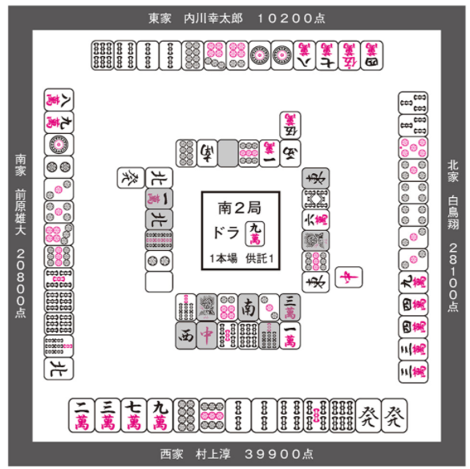

村上：原来打中的时候就已经七对子听了啊（汗）。但是，之前也做过他已经听牌的假设，并不是对危险毫无防范，反正这个时候我是已经不会再打dora的了。但我也确实没有想到他是七对子。

铃木：因为他是兼顾面子手、最终才转向七对子的形状，我觉得这个是没有办法读的。由于是兼顾面子手和七对子，所以8s是浮牌这一点也很难读得出来。最后说一下结果吧：本局以阿内放铳给小翔3200点告终。

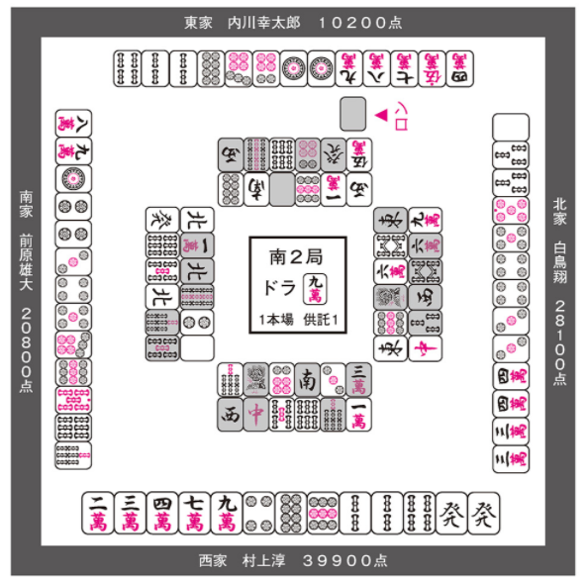

村上：对于我来说，这结局已经相当不错了。站在弃和家的立场上，可以说接近于最好的结局了。真是走运啊。阿内的手牌原来是这样啊，跟他牌河中的线索对上了呢。

铃木：手牌里真的有678p呀。

村上：倒是前原桑的手牌比我想的要差那么1~2个档次，大概前原桑也是察觉到了阿内和小翔的速度才采取了这样偏向防守的手顺吧。这样的话我也能接受。但他也确实维持着能够一战的手牌形状，果然这一局我没什么机会和牌啊。我认为自己弃和是最好的选项。

读牌的神髓⑩

·从689p打6p的防御性手顺

·隔几张拆边张搭子的行为能透露出的速度感

·明确显示“我在弃和”这一信息的好处

## 神髓11 如何读摸切立直？

Q.由于自己手里有dora4，打点极高，此处非常想和牌；但却在亲家立直骑脸的状况下进入了终盘。这里打什么呢？

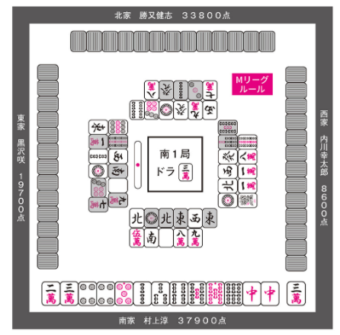

A.打现物2s

STEP1 听牌之前手切第4张同种牌意味着什么？

村上：如何读“手切第4张同种牌”的情况，是读牌的基础要点之一对吧。

铃木：是的呢。举个比较极端的例子，如果有人**打场上第4张5p立直，那么这情况下28p的危险度就会比平时更高**，对吧。

村上：没错！在这类例子当中，比方说自家手里有个5p暗刻，但却有人打了5p立直的话，那么556p切5p立直这类需要多枚5p的情况就不复存在了，因此135p、335p这类只需要1枚5p就能成立的形状的可能性就相对上升了。**手切第4张同种牌的情况下很容易推测对手的手牌形状，作为读牌线索来说是非常关键的一点**。像我们刚才所举的例子当中5p是立直宣言牌，所以非常地好懂；但即便不是立直宣言牌，能用上这一技巧的局面也很多。比方说如下局面：

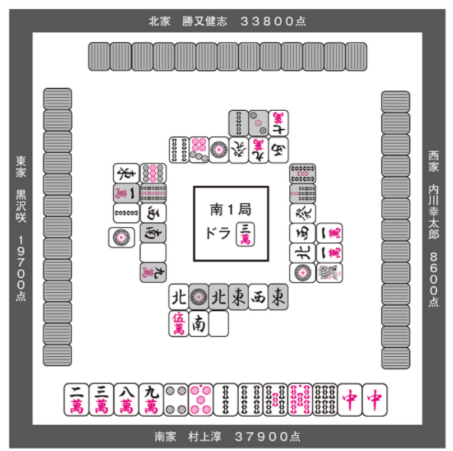

铃木：亲家黑泽桑手切了场上第4枚1p。

村上：首先，你认为这张1p是关联牌吗？

铃木：多数情况下应该是关联牌，但这里由于1p是三家现物，所以也有可能是作为安牌留下来的。

村上：没错，在本例当中，并不能断言说是关联牌。一般情况下，**由于2s和1p的切牌顺序是逆序，因此就可以读1p是关联牌**。

铃木：是的，在2s之后手切利用价值更低的1p，一般来说必须要怀疑一下是不是关联牌才行。话虽这么说，也有一部分并非关联牌的情况吧。

村上：但是在本图当中，站在小咲（黑泽选手）的立场上考虑，她是和上位2人的点差距离较大的3位南场自亲，并且之前的舍牌也显示她在直线做牌。当然这也要视具体手牌状况而定，但她看起来并不像是有余裕去缩减进张面刻意留安的吧？这样一来，1p是关联牌的可能性就稍微上升了一些。

铃木：从点数状况来看确实是这样。

村上：那么，假设1p是关联牌，你能联想到哪些形状呢？

铃木：最有可能的是手里有123p或者13p，此时摸到了4p吧。啊，说到摸4p的情况，还有一种是135p摸了4p。另外就是122p或者133p当中对子摸成了暗刻的情况，或者将2p或3p固定为雀头的这类形状吧。

村上：我也是这么想的。体感上来说，我感觉应该是聪一郎所说的摸到4p的情况。**如果说这张1p是听牌之前中途打出的牌的话确实可以这么读**，但是紧接着，出现了“这张1p不是中途打出的，而是听牌打牌”的可能性。

STEP2 最后手切第4枚同种牌意味着什么？

村上：你看这个。小咲下一巡打出了摸切立直。

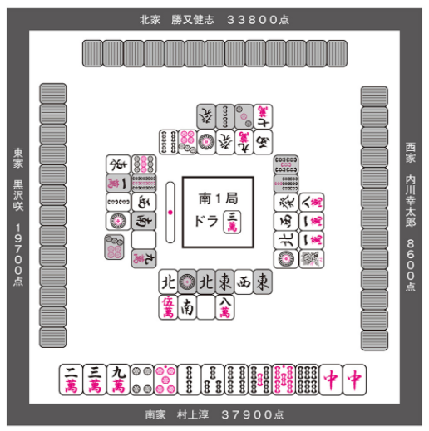

铃木：情况急转直下啊。刚才的1p摇身一变成了最后的手切牌，看来有必要对刚才的读牌信息进行更新了呢。

村上：是的！话说，“更新读牌信息”这个说法好帅哦，我也可以用吗？

铃木：不可以，我接受不了帅气的村上桑。请您不要扯些有的没的，赶紧往下讲。

村上：好、好凶……那好嘛，不用就不用嘛！那我们言归正传，首先必须要更新关于1p的读牌信息……

铃木：（已经忘记了我刚才说的话，这就顺口用上了。一旦跳到麻将之外的领域，这个人的脑子就跟蜗牛似的。）

村上：假设1p是听牌打牌的话，又应该怎么读呢？

铃木：嗯……刚才说过的“摸到4p”一类的情况中

①123p摸4p

②13p摸4p

③135p摸4p

之中的①和②就已经被排除了。因为这两种情况下，在打1p之前就已经听牌了。2p或3p对子摸成了暗刻、或者将2p或3p对子固定为雀头并听牌的可能性仍然存在。

村上：上述可能性中的①和②就是**所谓的“slide类”，向听数是没有前进的**。反之，③这种情况虽然同为摸到4p，但却前进了1个向听，所以作为听牌打牌是说得通的。另外，还有饼子部分没能进张、最后听到饼子上的情况吧？

铃木：那当然也是有的。大概如下：

①手里有135p，别的部分进张了，听坎4p

②手里有122p或133p，别的部分进张了，听2p或3p跟别的什么东西的双碰

村上：正是如此。假设1p是听牌打牌的话，最基础的读法就是读她是以上几种可能性之一。接下来，我们还要再读一读“摸切立直”这个要素。

STEP3 读出对手摸切立直的理由

村上：你认为一般什么情况下才会摸切立直？

铃木：摸切立直应该有几种典型的理由，我一下子能想到的有：

①改良减少，因此立直

②待牌变得更优秀了，因此立直

③为了阻止他家推进手牌而立直

④原本dama就有足够的打点，但场上有人开始动作，反正自己的待牌一时半会儿也出不来了，因此将目标转向提升打点而立直

⑤故意摸切立直骗读，钓出一些不像是摸切立直会听的牌（字牌或端牌）

这么几种吗？

村上：你说的没错。那么，本例中小咲的摸切立直又是以上理由中的哪一种呢？

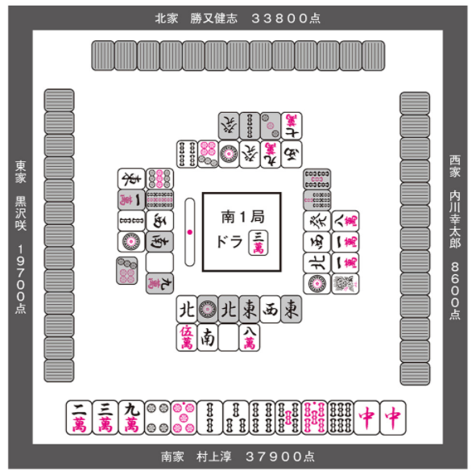

铃木：首先不太像是③，为了阻止他家推进手牌而立直。这一巡并没有人副露，也没有人手切什么特别显眼的中张牌，场上并没有太大动静；要是想阻止别家的话，还不如上一巡就赶紧立直呢。

村上：并且从点数状况来看，她应该也是一刻都不想耽搁、尽早立直才对。根据同样的理由，也不太像是④原本dama就有足够的打点，但场上有人开始动作，反正自己的待牌一时半会儿也出不来了，因此将目标转向提升打点而立直。

铃木：就是啊。另外⑤故意摸切立直骗读，钓出一些不像是摸切立直会听的牌（字牌或端牌）基本上也是不可能的，如果待牌真的那么好的话，这局面也已经容不得她再绕什么弯子，应该即立才对。这样一来应该是①或者②吧。

村上：你的推理很精彩，我也认为应该是①或者②，并且多数情况下应该是①和②的复合。

铃木：复合？……啊啊，比方说她原来听的是2p和7m的双碰，本来想等一手改良的，结果场上接连打出8m，一方面改良的数量减少了，另一方面又因为8m出得多了，所以7m的利用率降低，作为待牌来说反而变好了——这么一回事对吧？

村上：没错！不过你举的这个例子大概是不适用于本图的，因为小咲在字牌之前先打了9m，所以她应该没有7m的对子。要是说有什么对子的话，不像7m，反倒更像是有6m之类的对子。不管怎样，如果她听的是双碰的话，既然能在这一巡立直，上一巡不就应该打1p立直了吗？

铃木：是啊，场上已见4枚1p，2p的利用率也很低了，并不是那么差的待牌啊。要是听3p和什么东西的双碰的话，如果她真觉得这个双碰有那么差，那听坎2p立直也不奇怪啊。这样想来，她是不是摸8m会有三色之类的改良？

村上：确实有可能。比方说

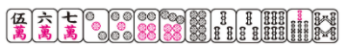

这样子的手牌。因为她第一打是9p，所以其实不太可能是这种形状；但也有可能是从3679p之类的形状中先打了9p，后来才摸成这样的。毕竟小咲留字牌的倾向很高。

铃木：确实这种情况很常见。

村上：其实我当时一下子想到的就是这个形状。这样一来，也就更能明白她摸切立直的意图了。因为摸到了7p，所以4p变成两筋了。也就是“②待牌变得更优秀了，因此立直”。另外



这副手牌中，即使摸上了7p改良，也因为自己打过9p而振听了，所以不会打3p立直。由于自己摸到了7p，69p的改良消失了，因此“①改良减少，因此立直”也成立。

铃木：确实是①与②的复合。

村上：**像这类为待牌骗了筋的摸切立直，很多情况下是同时满足了①和②两点，也就是改良也减少了、待牌也更好了**。实战当中我们虽然不会像这样去整理归纳一二三四条，但事先在头脑中整理好了之后，在实战当中也更方便根据场况具体分析。

铃木：真好啊，我以前就从来没有这样整理过，现在感觉醍醐灌顶。

村上：请读者们平时也无比多进行一些这样的整理归纳。依靠这些归纳，在实战中根据场况进行具体分析时的精度会有很大的提升。

铃木：我做得还不够好，我想读者们或许在这一块也有所欠缺。那么我们言归正传，

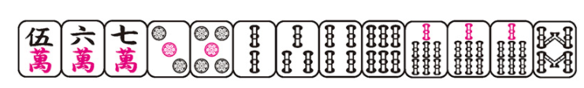

会不会是像这样的手牌，并没有35678p，只是单纯拿着一个35p呢？

村上：我也这样想过，但**如果她手里是单独的35p的话，难道不该听坎6p立直吗**？6p又不是振听，而且同样也骗过筋了，比起摸切立直还是手切立直的荣和率更高一些。毕竟她可以做到连续手切啊。

铃木：**打过1p的下一巡紧接着打了3p，看起来就像是在拆13p的坎张搭子。这样一来看着就不像坎6p了**。

村上：如果说1p之后又打了一张什么字牌、然后再手切3p立直的话，反而会让人疑心是357p这样的形状，这时也可以选择摸切7p立直。并且在本例当中，场上打出的1p比9p更多，可见其他两人手里有4p的可能性稍微上升了一些，6p的自摸和率也是更高的。

铃木：所以才读她是刚才我们所说的35678p之类的形状吧。我理解了。

村上：顺便一说，之前我们例举的牌姿都以断幺为前提，这是有原因的。**在这点数状况下她还dama，我认为多数情况下都是有役，姑且拥有荣和的权利**。所以，我认为最有可能的135p打1p的情况下，如果不是因为有断幺的话，本应该瞄准场况很好的2p，打5p即立才对。考虑到这一点，我判断她是断幺。役牌已经全现，虽说还有一杯口的可能性，但毕竟一杯口的出现频率较低，从频率上来看果然还是断幺比较常见。

STEP4 将摸切立直的读牌信息作为攻守判断的参考依据

村上：那么，该到了选择打哪张的时候了。

铃木：是啊……话说，我们都聊了这么多了啊！在打牌选择之前就能说这么多的战术书还真是前所未闻。真是目瞪口呆啊……对您思考的深度！

村上：哦，你说话好像PEKOPA（译注：日本搞笑艺人组合）！谢谢你一直想办法给我当捧哏（笑）。

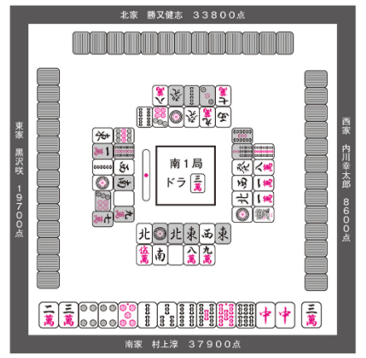

村上：一发巡打了现物9m，但下一巡却迎来了抉择。

铃木：摸到dora了啊。这图不管看多少次，乍一看都是应该打筋牌4p呢。

村上：但是我们刚才都读过牌了，这个4p不好打啊。

铃木：这我明白，但是不打4p的话又要打什么呢？换做是我的话，不管再怎么觉得这张危险，只要考虑到自己的手牌，就还是会打4p。其它没过的无筋牌还有很多，而且摸切立直不还有很多“本来想dama的，但想了想果然还是立直更好所以立直了”这种完全没什么特殊意图的情况吗？

村上：你说的这种摸切立直也是有的，所以这里我可能还加入了一些读人的因素。小咲的摸切立直果然应该是有什么原因的，我信任她，所以这里打了2s。

铃木：2s？哦，2s是现物啊。但这样一来就破坏掉了三面张的形状，不觉得太消极了吗？

村上：巡目都打到这儿了，我还是两向听，别人又立直了，那该消极还是要消极的。

铃木：那倒也是。嗯，考虑到巡目的话我果然也会选择切2s（笑）。不过要是这图再早个3巡，我可能还是要打4p的。

村上：是吧？我觉得这打2s就是很正常的攻守判断啊！之前也说过不少次了，**读牌说到底只是选择的参考依据**。那么问题来了，下面这图怎么办？

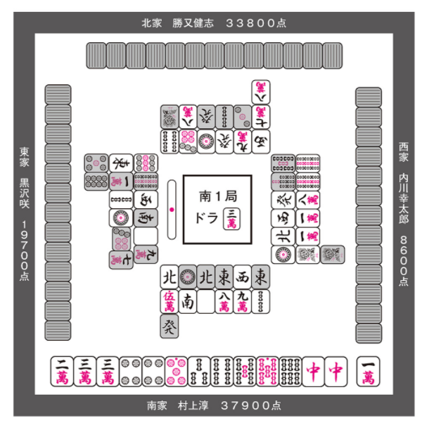

铃木：虽然径直打掉dora的话就是进张面最广的一向听，但考虑到巡目因素，这手牌已经没有顶着立直打dora的价值了，所以还是打刚刚通过的5p吧。

村上：我也打了5p，但我当时想了很久。

铃木：4p又危险，这手牌又不值得打3m，有什么好想的呢？不是除了5p没别的牌打了吗？

村上：你说的没错，要打的牌肯定是5p。**问题是要不要碰中**。虽然其他两家看起来不像是会打中的样子，但姑且也有他们安牌耗尽，被迫拆中对子的可能性。

铃木：结论是怎样的呢？

村上：我决定不碰。

铃木：是吧，碰了之后就不得不打dora了，风险实在太高了。

村上：你说的也有道理，但我觉得**dora还是很容易过的**。

铃木：真的假的？

村上：真的。真的卍。（译注：“卍”字在日语中读まんじ（manji），和“真的”（マジ-maji）音相近）

铃木：不要瞎玩梗了，请您好好解释。

村上：是、是……我认为**这种摸切立直多半是不会听dora的**。毕竟是这个点数状况下的自亲。如果是坎dora的话当然应该即立，若是dora单骑的话大致上也都会即立的。既然她只等了1巡就忍不住立直了，那还不如从一开始就即立更好。如果她真的觉得dama比较好的话，至少也应该等个几巡，只要没人有什么明显的动作就一直保持dama才对。另外还有一种可能性是dora双碰，但我觉得那种情况也不会摸切立直的。而且由于我自己拿了两张3m，所以她有dora对子的可能性也降低了。

铃木：说的也是，这也是凭借摸切立直的额外读牌信息才能够判断dora比较好过的。

村上：是吧？话虽这么说，3m毕竟还是dora，没听的手牌在这巡目不配打dora，这一点是不会改变的。除非听牌都不会打dora的。问题在于，如果我碰了中听牌了的话又如何呢？

铃木：也是，听牌了的话也许就值得打dora了。

村上：我感觉**只有在自家已经听牌的前提下才终于有了讨论攻守判断的资格**。巡目也已经逼近流局，考虑到听牌罚符的问题，是不是碰更好呢？我非常地犹豫。但是我碰听的47s也并不是立直家的现物，所以我最终的判断是这个47s听牌并不值得。顺便一说，我当时觉得山里已经完全没有47s了。

铃木：您是看到了什么才这么觉得的呢？

村上：首先下家的阿内明明摸切了5s，之后却手切了1s。我认为这多半是手里有123s，摸到了4s，所以他手里应该有一张4s。然后，对面的小胜（胜又选手）也是很早就打过了4s，他手里像是有包含7s的67s或者78s两面搭子的样子，他应该也用到了1枚以上的7s。最后，亲家小咲完全没有打过索子中段，并且还早早打了9s，她手里应该有以6s为主轴的搭子，比方说67s之类的。所以说47s应该在山里只有1~2枚左右。

铃木：您这么一说，好像真的剩的不多了。

村上：本来在小咲立直之前就只剩1、2张了，之后也许还会被弃和的阿内和小胜摸到。我认为这已经可以说是绝望的两面听了。考虑到这一点，我决定不碰中。如果说47s是小咲的现物的话，也许还是要碰的。

铃木：欸！？就算是听现物，您都碰中打dora了，旁边的两家肯定不会再出了吧？

村上：是这样没错，但我并不是在期待旁边两家打给我，而是说**有两家弃和的情况下，没有被他们打出的现物还在山里的可能性上升了**。如果是这种听牌的话，我觉得对日也是可以的。所以在下图局面我也犹豫了。

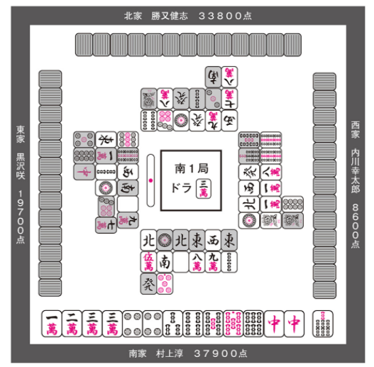

铃木：亲家打了中，没有碰，现在摸到了7s，打dora3m的话就听牌了。

村上：刚才还说47s存量不多，现在给我摸到了啊。这样一来，我就得考虑这手牌是不是有打dora3m决胜负的价值了。当然，我并不觉得自己打了dora之后旁边两家会打中给我。M-League的对手可不是那么好糊弄的，只有在他们彻底没安的时候才会打出来。要说这里有没有打dora的价值的话，那就是“自摸中的话就是满贯，这听牌打点很高”吧。虽然我认为副露3900不值得去赌，但如果是自摸满贯的话可能就有赌一赌的价值了。

铃木：原来是因为这个才选择了进攻啊。顺便一说，您考虑过立直吗？

村上：我毕竟是TOP，巡目又已经晚了，感觉也不至于特地扔1000点供托出去。如果对4p待牌有自信的话立直也是可以的，但我完全没觉得4p山存量有多好，果然还是选择dama吧。因为我是TOP，所以摸到2p之类的阴间东西的时候可以选择弃和这一点也很关键。

铃木：结果出人意料地摸到4p，自摸1000·2000。

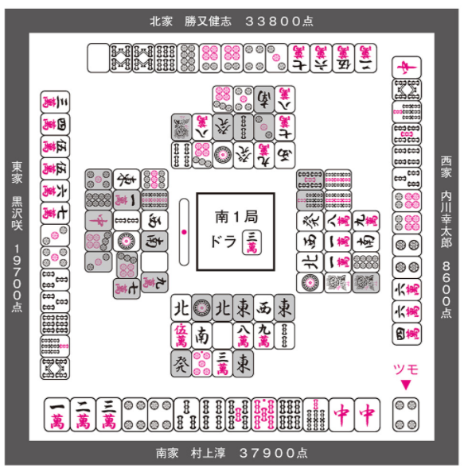

村上：真的是出人意料啊！居然还能摸到这种东西。而且小咲果然听的是坎4p。我要和牌的话只能这么打了。

铃木：①听牌之前没有打出4p，②没有碰中，③门清双碰听牌打3m进攻，④dama。我觉得能全部做到这①~④条的选手寥寥无几，可以说是村上桑绝无仅有了。我在休息室看到的时候都惊了。

村上：那确实，我自己都惊了（笑）。说起来，我读错了小咲的形状，以为她是35678p，结果她是单纯的35p，就是刚才我提到过的应该听坎6p的形状。这可能是因为她也知道坎6p比坎4p更好，但她察觉了我会这么读，所以故意反其道而行之吧。要是读“357p的话不会听坎4p的吧？”就中了计了。实际上我也确实是这么想的，真是好可怕啊。

读牌的神髓⑪

·从手切第4枚同种牌的行为中获取信息

·摸切立直的几种代表性情况

·先制摸切立直听dora的情况很少

## 神髓12 在思虑重重的All last，靠读牌杀出一条生路

Q.All last，自亲，正是想要赚分的时候。下家①碰白打南，②碰2m打7p，看起来像是听牌了。除了现物北之外，冗余牌还有1p、6p、发，哪一张最容易过下家呢？

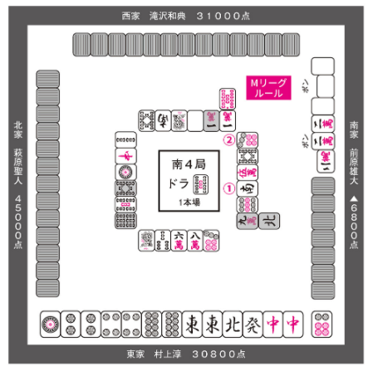

A.6p最容易过下家

STEP1 考虑后续发展，设立明确的目标

村上：你如何看待以下局面？

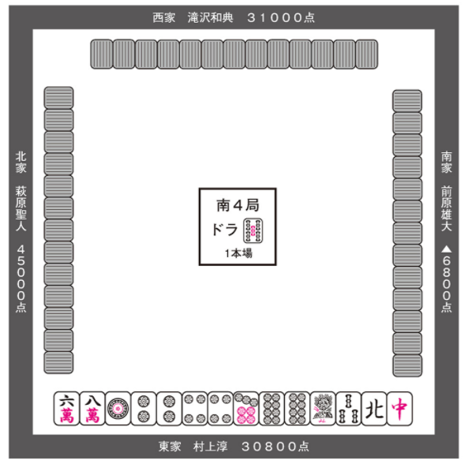

铃木：我看看……呃，All last自亲，这不是一张牌都没打过吗？

村上：是的。All last，自家三位，和四位点差距离很远，正是想以提升顺位为目标的时候。这时候拿到了这种配牌，你怎么想？

铃木：**这状况下首先最重要的是喊出一声“立直”**吧。尽管如此，这手牌看起来不像是很快就能门清听牌的样子，非常难受啊。感觉**马上就会被其他3家飞速副露完场**。

村上：你刚才说得非常好。

铃木：是吗？我只觉得自己说了些理所当然的事情。

村上：但是，我认为很多人都会忽略这种理所当然的思考。就像刚才聪一郎说的一样，首先要**归纳一下状况“其他3家的目标不是凹打点而是抢先和牌”，**接着再根据这状况**清晰明确地设定目标“总之先想办法立直，阻止他家的进度”**。

铃木：不这样做就称不上是在打麻将了。

村上：是的，当然了。然而，刚才所说的这些都会成为读牌的前提，因此是万万不能疏忽的。**读牌的第一步就是将这些一目了然的东西给一目了然地归纳出**来。那么，我们再归纳一下现在的状况：

·萩原→因为是TOP，所以**想就此完场**

·泷泽→虽然想逆一，但逆一需要跳满自摸或者满贯直击，并不轻松。因为和3位的点差较近，所以**就此完场也满意**

·前原→点差实在太大，实现逆转条件不现实，因此**只能就此完场**

大概如此。

铃木：除了村上桑之外的所有人都想赶紧完场，对于想要连庄的村上桑来说真是十分严峻的状况呢。

村上：是啊。**能改变这种状况的唯有大喊一声“立直”了**。但是看一看这手牌，愚形非常多，如果直线做牌的话很难抢先立直的样子。

铃木：我也这么想。尽管如此，除了瞄准立直之外也没有别的办法了，只能普通地先打北吧。

村上：这么想的人应该很多。但是我打了1s。

铃木：1s？怎么一上来就拆搭子？

村上：没错。但并不是完全破坏搭子的感觉吧。首先这手牌并不是很想副露断幺，副露断幺的话很容易让人推测到哪些牌更危险，而且从手里有dora的人的视角看来也很容易读出我的打点。因此，**在这状况下即使副露断幺也并没有很大的牵制作用**。

铃木：不如说草率地副露断幺反而会让人觉得“反正亲家不会立直了”而被当作是他们决定直线做牌的判断依据之一呢。

村上：所以我认为这手牌保持门清更加有利。**要保持门清的话，要么做七对子，要么做断幺，要么是多找几个好形再立直，大概是这三者之一**。不论是哪一条路线都不需要我刚才打的1s。

铃木：嗯……您的构想我是明白了，但这样不也可以先留下13s的形状，从1p或者字牌开始打起吗？

村上：不可以。虽然这手牌的第一目标是立直，但**仍然还有第二目标——副露混一色**。虽然基本上准备保持门清，但**副露手当中只有混一色是有明确的5800~12000的高打点的，可以用这高风险给予对手压力，有效地阻止他们的进度**。其他人摸到混一色需要的字牌之后，就算扣在手里也很难用得上，破坏手牌形状的可能性也会增加。如果是混一色的话，由于具有牵制效果，所以副露也可以吧，大概这种感觉。

铃木：原来如此。也就是说，如果下一巡摸4s的话就打字牌走断幺，下一巡摸字牌的话就打3s对吧。

村上：正是如此！所以这**第一打的意图并不是拆13s搭子，仅仅是打1s而已**。嘛，结果第2巡摸到了东又打了3s，从结果上来看变成了拆13s搭子。顺便一说，**这配牌在任一字牌摸成对子的一瞬间就是门混七对的两向听**。这样一看，这副牌一下子就变成了胜负手。在**看到这副配牌的时候，我心里想的最不能错过的最高打点就是门混七对，只有这个是绝对不能看漏的**。

铃木：真是很有村上桑的风格呢。诸如此类的序盘的构想是和村上麻将的高打点息息相关的。

STEP2 读穿只注重速度的副露手

村上：之后，果然前原桑碰了白，被他抢跑了。

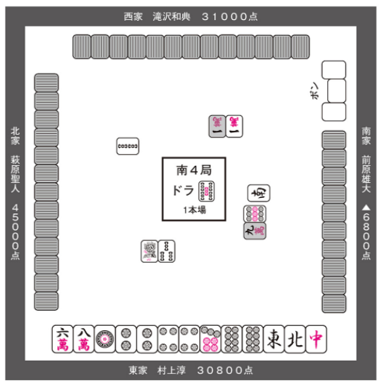

铃木：碰第一张白打南。这看起来并不像是在做大牌，而是跟我们预想的一样，是以速度为优先的下班式副露。而且虽说是速度优先，能要的素点他肯定还是想要的，所以在孤张字牌中他应该最后再打W南才对，然而此处他却打了南，**看来手里已经没有孤张字牌了，速度很快**呢。

村上：我也是这么想的。在他副露的一瞬间，我能成功连庄的概率就算再怎么往高了说，撑死能有个10%就不错了。但也没别的法子，从这里开始决定直线混一色了。

铃木：事与愿违，前原桑第二次副露了。

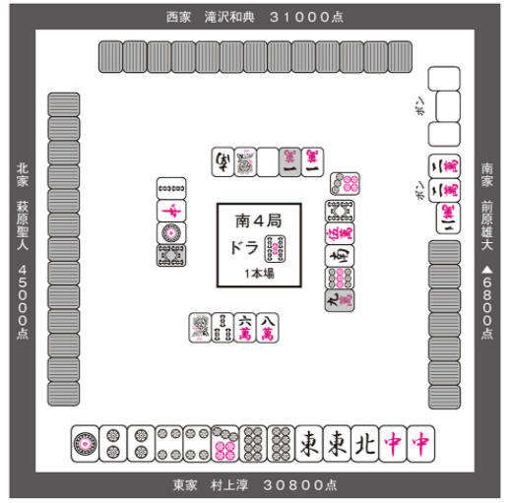

村上：碰了我打的2m之后打7p。之前还手切了0m和8s，再怎么说这也是听了吧。那么接下来我们就来读一下。首先分两个情况讨论：

·碰2m听牌的情况

·碰2m之前就已经听了的情况

需要分别考虑这两种情况才行。

铃木：碰2m之前就已经听了的情况？……就是说他碰2m换听了对吧。

村上：没错没错。比方说，

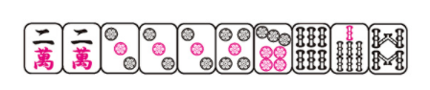

像这种牌，在已经听牌的情况下碰2m打7p就可以将待牌增加将近一倍左右。像本例这样，**碰后打牌和之前打过的牌可以组成搭子的话，肯定最好是要把副露换听的情况也考虑进去**。尤其是本例当中他还打过0m这种超级好牌，就更要考虑副露换听了。

铃木：碰后打牌和之前打过的牌可以组成搭子，放在本例中具体地说来，就是他之前打过9p，碰之后打的7p可以与之组成79p搭子，这么一回事对吧。

村上：这种情况下，之后打的那张牌几乎不可能是作为内侧靠张候补留下来的（译注：这里有点绕口，本例中就是说留7p基本不可能是为了靠6p），基本上是关联牌。**如果是副露换听的话，听牌必是副露后打牌的同花色牌，非常地好懂，所以考虑副露换听是没坏处的**。本例当中假设他是副露换听的话：

·2345p、3455p

·3335p

·4445p→由于自己有两张4p，可以排除这个可能

这么几种吧。

铃木：**如果他是副露换听的话就一定拿着5p**，形状差不多也就这么几种了。

村上：假设他是副露换听的话，我觉得形状基本上就是2345p或者3455p了，因为从组合数上来看能拿着3p暗刻的难度很高。但是**比起副露换听，我认为碰2m听牌的频率压倒性地更高**。毕竟还是序盘，我并不觉得他能这么快就听上了。因此接下来以“碰2m听牌”为主线进行分析。首先，我的第一感觉是他听的9s和5p的双碰。

铃木：他又不是对对或者混一色，怎么会第一感觉他听双碰呢？

村上：这是因为他在0m之后手切了8s，因此可以推断**在8s附近必有一个BLOCK**。不论这局面下的打点价值再怎么低、再怎么速度优先，0m作为单纯的靠张候补就已经很优秀，既然不会损失速度，哪怕一点点也好还是要尽量赚取素点的。没有强行先打0m的说法。

铃木：确实如此。

村上：这样一来，他在听牌之前就拿着8s和7p两张辅助牌。为了不打这两张辅助牌而不得不先打0m的手牌是什么形状呢？

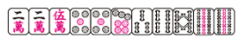

我觉得差不多是这种。

铃木：虽然说得乍一听很有道理，但我觉得这也就是您的第一感觉罢了。我觉得您是过度解读了。比起您说的这种，既然他都打0m了，我觉得读他差不多有2组两面搭子才比较正常。

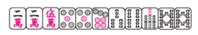

比方说这种。

村上：也是哈……可能是有点过度解读了（笑）。确实你说的这种情况是比较常见的。另外，说到他手里还有的形状，由于已经打过0m和9m，可见手里已经没有万子了对吧？

铃木：基本可以确定是这样。既然他打了0m，手里又没有78m，万子已经可以全部排除了。

村上：那么，以他的手牌由饼子和索子构成为前提，我们接着往下分析。仍然是分两种情况讨论：

·8s附近的形状已经完成

·8s附近的形状没有完成

分别讨论这两个情况。

铃木：我也觉得应该分情况讨论。8s附近的索子上段部分有没有完成，这两种情况下待牌会有很大的不同。

村上：是吧。如果说8s附近没有完成的话

·56s

·78s

·99s

作为待牌形来说大概就这么几种。

铃木：**凭借这张8s手切，索子的形状已经固定，看起来应该是有两面搭子**。比方说468s的话就不会打8s；688s也应该留下碰材8s才对。能就此固定的形状要么是两面，要么是村上桑刚才说的9s双碰，就这两种吧。

村上：接下来是索子部分已经完成的情况。虽然我觉得什么都有可能，但我想到的是以下几种：

·5p雀头的23s、34s、23p

·6p雀头的23s、34s、23p、34p

铃木：**不管是哪种，56p看着像雀头这一点都没变呢**。

村上：从出现频率来说，我刚才列举的几种比较标准。基本上没有比以上几种更好的形状了，如果说他听的形状更差的话，可能有以下几种：

·35p

·67p

·1355p

·2466p

·西西55p

铃木：35p很好理解，就是从357p里最后打7p听牌。由于自己已经打过9p，保留了摸2p改良成两面的可能性。67p就是以下形状

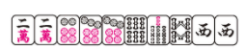

这个也很有可能。13557的出现频率比这二者要低

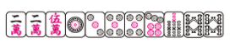

也就是像这样哪边都不能拆的两向听时不得不打0m的情况。2466p姑且也有可能

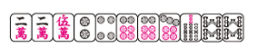

但这样的话可能就不打0m而是先打8s固定两面了，出现频率较低。最后，字牌双碰也不能排除。

村上：谢谢你的详细说明！另外，我之所以没有列出1366p这种情况，是因为

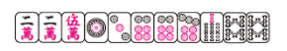

这种形状多数情况下会暂且切6p或8s固定两面，留0m作为靠张候补。以上这些情况，我在实战中多多少少都有联想到，稍微归纳一下的话，他的待牌大致如下表所示。实际上我的脑海中就是以这种表格形式进行归纳的。

|  |  |  |  |
| --- | --- | --- | --- |
|  | | 有5p | 有6p |
| 碰换听 | | 2p、4p、5p | - |
| 碰听牌 | 8s附近已完成 | 1s、4s、2s、5s、1p、4p、2p、字牌 | 1s、4s、2s、5s、1p、4p、2p、5p、8p、3p |
| 8s附近未完成 | 4s、7s、6s、9s | 4s、7s、6s、9s |

铃木：您平时大大咧咧的，这会儿倒是整理得干净美观。

村上：这我没法反驳（笑）。接下来，终于要将以上这些结论运用到自己的手牌中了。

STEP3 理解对手的意图，依此选择待牌

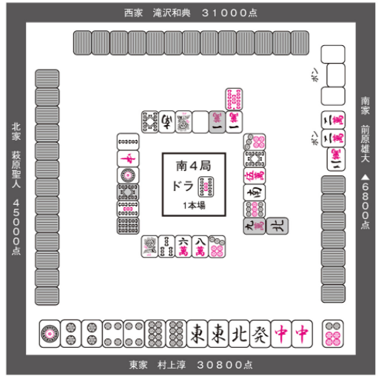

铃木：已经是门混七对一向听了。那么，该打哪张呢？

村上：嗯。首先，刚才我们整理出的待牌表可以告诉我们一个很重要的结论：“**6p基本能过**”。体感上已经可以说是铁过了。

铃木：是的吧。实在想不出还能怎么点。这样一来，这里打6p吗？

村上：话倒也不是这么说的。解开这个问题的关键就藏在其他两家的动向之中。首先，你如何看待TAKKI？

铃木：前原桑碰了第二次之后他就连打两个现物，其中还有打点的主要来源——赤宝牌0s，看来是放弃跳满自摸逆一了。别说逆一了，看起来他甚至有可能已经弃和了。毕竟他就算放铳1000点也会降顺位的。

村上：我也是这么想的。不惜打出0m也要两副露，前原桑的这一副露手信任度非常高，TAKKI大概是把战局交给了前原桑，自己基本已经转向弃和了吧。那么，萩原桑又如何呢？

铃木：萩原桑啊，他就是泷泽桑打0s的罪魁祸首。也就是说，他现在在直线做牌，已经到了不惜对副露手打dora对日的地步。另外之后又摸切了6s，不知道是不是在故意电报；但可以确定的是，他认为就算放铳了也无所谓。

村上：根据之后我的动向，**萩原桑确实是有可能故意电报的**；但现在来看就是在直线做牌的感觉吧。实际上，萩原桑的动向非常的重要。

铃木：是吗？反正只要我们不立直，他都会一边直线做牌一边尝试电报，这个状况是改变不了的。就算考虑他的动向也没什么意义吧？

村上：并不是那样。确实就如聪一郎所说，只要我不立直，就无法对萩原桑起到牵制作用。正因如此，**假如我单骑6pdama的话是有可能取得直击的**。就像刚才分析的那样，萩原桑现在在直线做牌，因此**比起他手里没有的1p，要更加重视他手里6p冗余的可能性**。

铃木：嚯，读得真深啊，原来是在瞄准直击。问题是，听牌时怎么选择待牌我是理解了，可现在不还是一向听吗？果然还是留下山存量多的牌比较好吧？

村上：就是啊。当时我想前原桑多半是5p雀头，看起来不像是有6p的样子，所以打了北。但是**事后复盘一看，他6p雀头的可能性也不低。这样想来，果然还是打6p更好**。

铃木：我也是这样想的。首先由于1p和发有可能放铳，所以不能打；这样看来还是普通地打掉更难摸成对子的6p比较好。

村上：是我失误了。我希望各位读者也能吸取这个教训。如果一直盯着读对手的手牌，就偶尔会发生这样的失误。明明知道他有可能是6p雀头，却不知怎么地一口咬定他5p雀头的可能性压倒性地高。**确实他5p雀头的可能性看起来是更高的，但并不至于推翻此处打6p的结论**。

铃木：也就是说，**被读牌给坑了，破坏了打牌的平衡**对吧。

村上：之前我们也说过好多次了，**读牌说到底就是用来调整攻守判断这类打牌的平衡的，过于侧重读牌是不行的**。我本人固然要对这一点加强认识，同时希望各位读者今后也能做到。过于依赖读牌是没有理解麻将游戏性的表现。

铃木：毫不掩饰自己的失败，还真是很有村上桑的风格呢。那么，再回头看看这一局面，终于来到了听牌阶段。

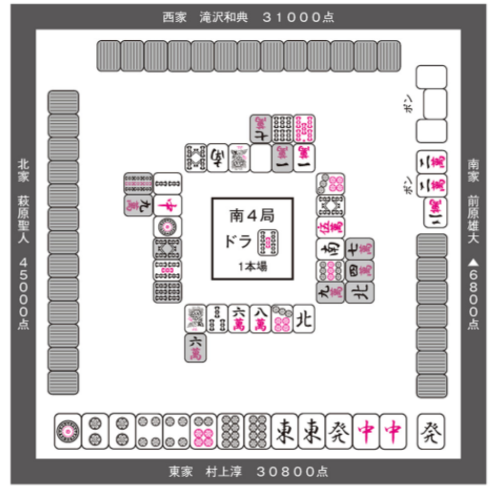

村上：虽然这么迅速就听牌了，但就像刚才所说的一样，我本打算从萩原桑那里偷个直击，而且又一时糊涂，忽略了前原桑手里有6p对子的可能性，所以这里打了1p，暂且听了6p单骑dama。

铃木：但是，这一战略却失败了呢。

村上：大失败啊。这里也是打6p更好。就算肉眼可见枚数少了1枚，但1p看起来山里还有，而且不管怎么说6p都是安牌，而1p却是危险牌。要是听1p单骑的话，萩原桑摸切1p的话也一样能直击。

铃木：但是，下一巡摸到了西，然后打6p立直了。

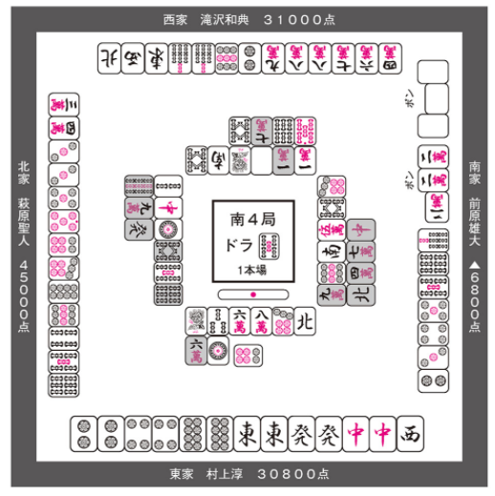

村上：回到最初的话题，这一局最优先事项是“进**行立直宣言，阻止他家进度以求连庄**”，在这一层意义上，此处单骑西立直就很好。如果这里还是坚持6pdama的话可就完蛋了。在这层意义上，虽然留下6p是一个失误，但单骑西立直就好像轨道修正一样的感觉吧。

铃木：原来如此。在麻将这个游戏里难免会犯失误，所以更需要锻炼修正失误的能力。结果这个西单骑一发自摸，立直一发自摸门混七对子，变成了8000all。

村上：虽然过程迂回曲折，但我本以为这手牌能连庄的几率在10%以下，结果竟变成了倍满。真是爽到麻了啊。

铃木：爽麻了，所以自摸西的时候才那么用劲地拍牌的是吧（笑）

村上：真的对不起。那时是无意识地用劲了。

铃木：顺便一说，前原桑的手牌确实是副露换听，听的25p。

村上：原来是这样啊！我当时也姑且考虑到了副露换听，但觉得可能性相对较低。但不管怎么说，我还是对25p或4p周边的牌提高了警惕，真是太好了。

读牌的神髓⑫

·准确地把握对手的思虑

·分情况讨论，确认能够通过的牌

·不能太过依赖读牌从而破坏打牌的平衡

PRO特别访谈

## 麻将灰姑娘女孩的战斗

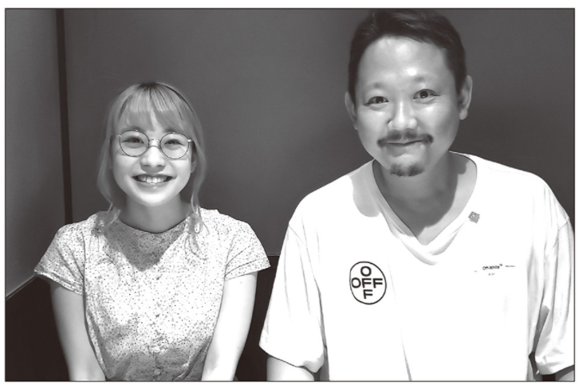

对谈：丸山奏子（最高位日本PRO麻将协会、M-League·赤坂Drivens）

2018年10月1日，这一天是M-League2018开幕日。园田的TOP给初战添光加彩，第一天以正分告终的赤坂Drivens在距离M-League摄影棚不远的新桥的居酒屋内小聚。越山监督、铃木太郎、村上淳、园田贤以及我五个人首先为第一天的结束举杯庆祝，同时也进行了反省会。这就是日后被日常化了的Drivens居酒屋反省会的原点。

这就是此地——“食物屋Wan”新桥店的包厢。比赛之后我们常常步行来到这里，身为M-League粉丝的店员对我们十分亲切，将Drivens作为优待团体接待。也正是差不多这个时候，第2年即2019赛季的比赛后，又新添了一人的身影——新成员丸山奏子（最高位战）。顺便一说，Drivens的“官方菜品”是“炙烤牛舌”，第一次点单就点了4份。低糖分菜单让大叔们也都很满意。

我和村上、丸山来到平日里多受照顾的新桥店内，就好像平时一样。最近丸山也稍稍能喝些酒了，她点了一杯“Raggae Punch”，我们开始了一如往常的酒会。

（译注：丸山点的Raggae Punch是一种为了照顾不会喝酒的女性顾客而制作的鸡尾酒，主要配方是桃子利口酒和乌龙茶。可可爱爱）

村上桑来当嘉宾的那天，我头尾都在

村上与丸山的相识远比M-League更早，可以追溯到丸山加入最高位战之前的时期。

丸山：我和村上桑第一次见面大概是在我22岁的时候，也就是距今5年前左右。村上桑到我常去的那家雀庄做嘉宾，那天我头尾都在，而且期间一直都没去过厕所（笑）。

“头尾”是“从开始到结束”的简称，指的是从店家开门营业开始到打烊为止都一直在打牌。

村上：那时我给了你名片来着？

丸山：没错没错。村上桑是超级强超级有名的麻将PRO，而且是在电视上露过脸的人啊！我正和上过电视的人一起打牌呢！当时就是这种感觉，特别激动。真就是个小迷妹啊（笑）。

村上：那时我在做最高位战的理事，你看起来很享受打麻将，打牌的感官也很优秀；而且操作也很漂亮，所以我才给了你名片。没想到如今我们竟然在同一支队伍里打牌，还真是不得了啊。

丸山：我至今为止都觉得不可思议。之后我在业余时期通过了一般预选，进入了发王战，一直打到了本选的4回战。那时村上桑在会场向我打了招呼，我心想“他居然还记得我！”超感动的。

村上：对不起，那时应该是没记住你（笑）。但是之后，在高田马场我和平时那帮朋友一起去卡拉OK的时候，不知道是谁带来的奏子也在，大家都叫她“奏几”我也就“奏子”这样叫上了。

丸山：那之后就经常见面了。所以在“仨大叔”（丸山对初年度3个成员的亲昵称呼）之中只有村上桑是我本来就认识的人。

之后，丸山在24岁时参加了最高位战日本PRO麻将协会的PRO测试，那时的面试官·园田的视线停留在了她身上。

村上：关于这事，聪一郎在Drivens的记事里也写过，阿贤也发了推特说过，所以一时传为佳话啊。PRO测试几天后我见到阿贤的时候，他很高兴地跟我说“有个很厉害的女孩在”呢。

在PRO测试当中，由于氛围环境和平时不同，有很多人难以发挥出本来实力，几乎没有受试者能答出重要牌是手切还是摸切这一问题。在这些人之中，丸山却准确地报出了关键牌的手摸切。

村上：能在PRO测试里好好实践还真是很厉害呢。果然还是会紧张的吧。你当时没有紧张吗？

丸山：当然紧张了。但是，一旦上桌开始打麻将就没所谓了，和平时打牌并没有什么不同，不是吗？

村上：真是厉害啊。说起来，奏子是怎么想到要来参加PRO测试的呢？

丸山：因为我无论如何都想参加联赛。我看了原本就认识的高仓桑（高仓武士·最高位战）在联赛的最终节，结果他输了。然后我感到很不甘心，就哭起来了（笑）。

村上：旁人看来都觉得你俩在交往了（笑）。本来有年轻女孩来B-League联赛会场观战就很稀奇了，那女孩还因为高仓输了就哭起来了哦？

丸山：现在想起来或许是这样。但实际上完全不是这么回事（笑）。但是，我之前一直以为联赛的气氛都是很压抑的，实际上却是一触即发的高度紧张氛围。我自己也想在那种氛围下打打看，抱着这样的想法才参加了最高位战的测试。

麻将推动了我的人生

丸山就此加入了最高位战。她原本是如何与麻将相遇的呢？

丸山：我上大学的时候在找兼职，本来在找时薪比较高的女服务员类的工作，然后就找到了麻将店。

村上：那并不是上桌打麻将的工作吧？

丸山：是的，不亲自打麻将，只是端饮料而已。我本来也并不知道麻将的规则。但是在那里工作的期间，我注意到有好几个客人一整天都在打麻将，第二天再来又打一整天；而且各种年龄段的人都有。我就想着，能吸引人玩到这个份上的游戏是不是很有趣啊？所以在店里看着看着就渐渐地学会了规则。

村上：我还是学生的时候也是一整天都泡在雀庄里，所以很能明白那些客人的心情。然后你就开始打牌了吗？

丸山：是的。我去打牌的店不是我工作的那个店，经常去的店在高田马场。后来为了方便去店里玩，就搬家到高田马场了（笑）。

村上：搬家却不搬到离工作单位近的地方，还真是新奇啊（笑）。

丸山：那时我基本是以麻将为中心生活的。但结果却是麻将推动了我的人生。M-League当然如此，而且大学毕业后的就职问题也是靠麻将解决的。我工作的那个店里来的客人之中恰巧有个公司的人事部长，跟我谈了就职的话题，就让我入社了。

村上：就因为会发生这种事，所以不管在哪里工作都不能掉以轻心，必须全力以赴地工作呢。他一定是因为看到奏子的工作态度很认真才来跟你搭话的。

丸山：真的是这样呢。这就是麻将推动我人生的第一个例子。

第二个例子当然是M-League2019指名会议上被Drivens指名的事吧。被Drivens指名的1年前，丸山是抱着怎样的心情观看M-League2018的呢？

丸山：我当时还是第一年做PRO，这时成立了个M-League，好厉害！像棒球一样！大概这种感觉吧。然后在指名会议上村上桑被选中了。

村上：快选他啊！——你有这样想吗？（笑）

丸山：我当然这样想了。但是，村上桑居然不是第一指名，我反而更觉得不甘心呢（笑）。因为我身边的顶级PRO只有村上桑一个，而且我又觉得村上桑超强的。

村上：我也是因为塔罗桑直到第3轮才被选上，觉得非常不甘心，所以能理解你的心情。

丸山：第一年我自然成了村上桑所在的Drivens的应援者。当然只是作为单纯的观众在应援的。

之后，时间来到了M-League2019，第2年的指名会议。丸山是抱着怎样的感情观看第2年的指名会议的呢？

丸山：当然是抱着跟自己没关系的心情在看的。但是只有Drivens事先发表了指名候补在6人左右的消息，有人告诉过我我的名字也在那6人之中，但一开始我只觉得是在开玩笑而已。我觉得也就是因为咱们店是Drivens的广告代理店才会有这种事情，就是个茶余饭后的笑谈（笑）。

村上：发表候补名单消息是在Dinner Show那时候吧。实际上这名单是千挑万选而来的，从旁人看来或许确实会有这种误解。

丸山：“欸！？真的假的啊！？”这种心情是在指名会议当天才有的。指名会议当天的中午，高仓桑给我发消息说“可以把你的联络方式告诉越山桑吗？”，越山桑又给我发消息说“16点左右可以给你打电话吗？”，所以我先跟工作那头说了16点左右我要离开一会儿。

之后，16点时越山打来了电话。

丸山：那时越山监督说，丸山桑也加进了候补名单之中，什么什么的。但是对那通电话里说的内容，我只认为是自己被加进了那6分之1而已。

村上：之后看了指名会议吗？

丸山：完全没看。我完全没觉得自己能被选中，所以去教OL打麻将的麻将教室那边工作了。教室里面有手机搁在墙上，手机里在放指名会议。过了一段时间我不经意看了一下画面，那时画面上正在放选中者一览的名单，我的名字也在其中。

村上：这情境还真是让人震惊呢。

丸山：就是啊！霎时间我都不知道发生了什么。但是定睛一看，果然真的有我的名字，一起在教室里教课的春春小姐（中里春奈·最高位战）就叫了起来：“哇——被选中了——！”。学生们都不知道M-League，都是一头雾水，但也一副“虽然不知道怎么回事但好像很厉害”的感觉祝贺了我。

之后，结束了教室工作的丸山走在回家路上。那时丸山是怎样的心情呢？

丸山：回家路上接到了很多推特的通知。粉丝数涨得势不可挡，光那一天就涨了2000粉，涨到了8000人左右。“这真是一件了不得的事情”，那时才有了这样的实感。然后我觉得什么都不说也不太好，所以把自己被指名这件事发了推特。

村上：没有惊慌失措真是太厉害了。要是我的话肯定第一件事就是发推特（笑）。但是，第二天就很辛苦了吧？

丸山：第二天有Drivens教学，大家碰了个面。在教学之后我们不是去居酒屋聊了会儿吗？那个超恐怖的。

村上：谁都会觉得恐怖的吧。我在那种情景下肯定也觉得如坐针毡。那时我们给奏子下达了队伍方针，向你说明了这类事情呢。

丸山：当然能被选中是很开心啦，但也有“我到底能不能回应大家的希求呢”这种不安的心情在。

村上：确实我们希求的都是级别很高的内容，之后队伍内也商量了很久教育方针，我也和阿贤讨论了很多。但是，结果上来说也让队伍变得更优秀了呢。

麻将恐怖症。要是明天不会到来就好了

队伍的教育方针已经决定，Drivens与丸山的2019赛季开始奔跑前进。尽管如此，对于出道刚刚2年的选手来说，M-League这个舞台还是太高端了。丸山进行了怎样的练习，又是怎样在这1年间战斗的呢？

丸山：一开始监督跟我说过了，所以我知道开幕后1个月左右我都不会出场。稍微练习一下再出场比较好，他们的意图我也明白；经过练习之后，我也理解了这个战略是正确的。

丸山所做的是撰写一册名为“奏子笔记”的笔记。

丸山：观看Drivens的比赛，在每一局当中挑选出关键的打牌。然后围绕着这个打牌，将相关事实清楚地归纳出来。然后将自己能想到的选项全部列举出来，再针对每一个选项分别列举出该选项的优点和缺点。在此基础上再写下自己的意见，基本上是按照这样的流程进行的，但是我从“将相关事实清楚地归纳出来”这第一步开始就做不到。

村上：归纳事实是很难的呢。如果不清楚关键在哪里的话，就没办法毫无遗漏地整理出来。

丸山：最初是园田桑给我批改的，从第一个步骤“整理事实”开始就经常碰壁。比方说，我贴了对局的截图，从“对面碰了中，碰之后打2s……”开始说起，园田桑就肯定会打断我说“这样是不行的。你知道你漏了什么吗？”

村上：啊啊，我明白了。没有加入“碰的是第几枚中”这个信息，从整理事实这个角度上来说就不够全面对吧？

丸山：是的。园田桑跟我说，至少也要写成“碰了第1枚中，碰之后打2s”，不然的话就很糟糕了。虽然他这么一说我茅塞顿开，但就连这种最低程度的信息我都没法靠自己好好整理出来，陷进了完全没法进步的状态。

村上：麻将就是综合能力的比拼，这种朴素的练习在能看到成果之前是需要花费一些时间的。但是，奏子是突然被迫在M-League中战斗的，时间也很紧张，压力也很大吧。

丸山：这我能理解，但是“不赶紧变强的话不行”这种压力和焦躁，还有太过注意周遭的视线，都让我开始害怕打麻将了。就是麻将恐怖症一样的感觉。比方说，我加入Drivens之后几个月开始的新辉战预选……

村上：新辉战从去年开始就把1次预选改成了M-League规则呢。

丸山：正因如此我才不想在那里败下阵来，结果却是最下位败退。好不容易被选中了，还被打牌很厉害的人教了很多，我不想被别人觉得“那女孩明明被选中了却打得很差”，成天脑子里都是这事，以至于在比赛中把会场工作人员的脚步声都听成了“为什么打那张牌？”的声音。稍微有点不妙啊（笑）。

就在这期间，丸山第一次出场了。2019年10月29日，身为四位迎来All last的丸山叫了立直，见逃了3位打出的荣牌，凭借着倍满自摸戏剧性地在出道战一举逆1。

丸山：那一局一开始我是没有以吃1为目标的。倍满自摸基本上做不到，就没有预想着倍满，只是瞄准提升1个或者2个顺位而已。听牌的时候，我一心只想着直击多井桑满贯的话就是提升2个顺位了这种事。

村上：啊啊，一开始是暂听呢。（译注：暂听，仮テン。指对听牌形不满意，但暂且取得听牌，等待进一步改良。）

丸山：是的。然后摸到了6m，我想着啊咧？这样一来立直自摸就是倍满了！就叫了立直。总之这个规则下吃1就是天，能4逆1当然是最好的了。只是，我想着能提升2个顺位也已经足够了，只有寿人桑打出来是不能确定提升2个顺位的，所以我想巡目还早的时候就见逃吧。

村上：顺便一说那个时候，在休息室里大家也在讨论是不是可以见逃。虽然不清楚到底哪边更好，但作为选项之一是可以的。结果是见逃了寿人桑，摸3m自摸倍满了呢。

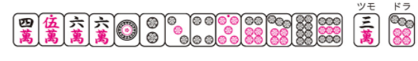

丸山：虽然结果很好，但现在的话我应该不会见逃了。

村上：我觉得那个抉择很难。考虑到各种因素，真的是不知道哪边更好。但是，麻将里尽是这样一些不知道哪边更好的选择呢。

丸山：是呀。我加入Drivens之后感触最深的一点就是，咬准一个定论是不好的。听大叔们讨论也是，多数情况下的抉择并不是明确的单选题。所以我开始觉得，麻将里能咬准定论的抉择是不多的。

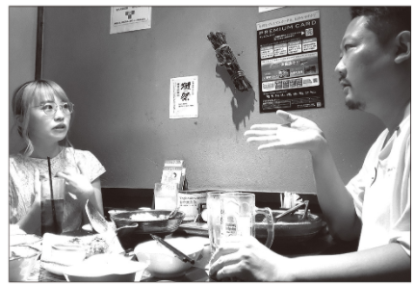

会把村上桑考虑为恋爱对象吗？

之前都一直在聊麻将，来问问私人话题吧。我率直地问丸山是不是喜欢村上桑。

丸山：我喜欢村上桑哦。人很温柔，我觉得村上桑是很会照顾别人心思的高情商超人（笑）。

那么我们再问深一点，作为恋爱对象怎么样呢？

丸山：我会把他考虑作恋爱对象哦。我又完全不在意年龄差的。

村上：欸欸！？嘛、嘛，果然队伍内恋爱是绝对不行的吧（害羞）（译：我怀疑你在暗示谁？）。

丸山：确实不行啊（笑）。

年轻人啊，不要太戏弄大叔了。这个大叔可是很不像话的啊。

村上：说起来，奏子喜欢什么类型的人呢？

丸山：会照顾别人的，笑起来很可爱的人吧。但我如果太喜欢他的话说不定也会很困扰的。如果变得太喜欢他的话，情绪起伏太过激烈了就很累（笑）。

村上：好、好沉重……所以我是“也许会不轻不重地喜欢上的感觉还行的大叔”是吧（笑）。

年轻人啊，不要太戏弄大叔了。这个大叔可是很不像话的啊（重复）。就此，在轻松愉快地戏弄大叔的氛围中采访结束了。第一年——借她本人的话——不知为何会被选中的灰姑娘女孩切实地完成了进化。现在她似乎很期待在比赛中出场，去年体会到的恐惧也已不再。在丸山的眼镜后面，她开心地笑了起来。

## 结语 —学会读牌，踏入麻将的深渊—

2年前，M-League2018开幕之前不久，编辑草下纱矢（译注：暂译。原名为草下シャヤ）桑对我说了一番让我眼珠都快惊掉出来的话。“我想以1局为单位，将村上桑所思考的读牌毫无遗漏地整理成书“。一开始我觉得这不应该做成书，而是应该做成视频或者博客之类的东西。

一般来说，讲解读牌的书都是单页成章的。那是因为——我不说大家也知道——如果不做成这样简单易懂的排布，对于读者来说就太难理解了。抱着这样的想法，我不禁问出了“这书真的能卖得出去吗？“的问题。然后，草下先生这么说了。

“卖不出去也无所谓。我自己想读。“

从编辑口中听到这样的话，我已别无所求。既然他这样说了，我作为麻将PRO就不得不写了。就这样，借着草下先生的好意，也得到了后辈铃木聪一郎的帮助，我开始着手撰写这本书。

那时，我最大的动力之一就是“**可以谈一谈我长考的理由**“。

看麻将PRO的比赛时，经常会遇到一些在街头麻将中完全无需加以思考的长考局面。我也是长考很多的选手之一。不喜欢这类长考的观众似乎很多。我也是一直注意着尽量不长考的，但即便如此也要长考的主要原因有2个。

第一个是我的1打之中所承担的重量。**仅此1打可能就会改变人生**。我们一直都进行着这样的对决。对于对手来说也同样如此，马虎的打牌是对对手的一种失礼。因此我们打牌时都带着尽到礼数的深意。

第二个是我考虑的东西很多。这一部分就成为了本书的内容。将浩如烟海的麻将的组合数从至今为止积蓄下来的牌形可能性中梳理出来，再归结从桌上得出的信息进行考察。要想做到滴水不漏地打牌，就必须要经过本书中所记述的思考。如果各位读者能产生“能想到这个地步，那可能确实不得不长考“的想法的话，我便觉得自己作为竞技者少许尽到了一些说明的责任。

正如聪一郎在前言中所说的一样，一厢情愿的读牌可能成为淤毒，并且读牌也是在对手有逻辑地打牌的前提下才能成立的。因此，或许你会觉得学习读牌技术的好处并不大。

但是，**确实有一些危机是可以通过读牌化解的，也确实有一些机会可以通过读牌抓住**。并且学习读牌也会让麻将变得更有趣味。还请本书的各位读者挑战一下。读牌是深不见底的、可以永无止境地挖掘下去的一门技术。

欢迎来到通往麻将深海的入口。

2020年11月吉日

最高位战日本PRO麻将协会·赤坂Drivens

村上淳